职业教育数字化校园
产品方案

新开普电子股份有限公司
教育科技事业部
2019年4月

目 录
一、 整体概述 4
1.1建设背景 4
1.1.1 政策支持 4
1.1.2 教学创新改革需要 5
1.2 数字化校园内涵 5
1.4 新常态下数字化校园发展趋势 5
1.4 数字化校园建设必要性 7
1.5 数字化校园建设效益 7
二、 整体规划 8
2.1建设思路及理念 8
2.2建设目标 8
2.4建设原则 8
2.4 规划原则 10
三、 建设内容 11
4.1 项目概述 11
4.2 建设内容 14
4.2.1统一信息门户 14
4.2.2统一数据中心 18
4.2.4统一身份认证 24
4.2.4教务管理系统 28
4.2.5学生管理系统 44
4.2.6招生管理系统 48
4.2.7就业管理系统 44
4.2.8人事管理系统 47
4.2.9教科研管理系统 50
4.2.10资产管理系统 59
4.2.11后勤管理系统 61
4.2.12网络教学平台 64
4.2.12.4.1 教务管理平台 68
4.2.12.4.2.教师教学平台 70
4.2.12.4.4.学生学习平台 72
4.2.12.4.4.网站管理平台 74
4.4.14实习实训教学管理系统 75
4.4.14校长驾驶仓 77
4.2.15班主任一站式管理系统 78
4.2.16无感知校园安全系统 78
4.2.17通行系统 79
4.2.18校园行为监测系统 80
4.2.19行政考勤管理系统 84
4.2.20无线联网门锁 85
4.2.21有障碍通道管理系统 87
4.2.22无障碍通道管理 87
4.2.24访客管理系统 89
4.2.24大数据决策分析平台 90
4.2.25 数字迎新系统 99
4.2.26 宿舍管理系统 118
4.2.27 校园OA系统 149
4.2.28 无纸化考试 152
4.2.29 移动校园平台（APP） 156
四、 公司简介 171
4.1 公司概况及组织机构 171
4.2 近4年营业情况 174
4.4 技术设备 174
4.4 人员状况 174

整体概述

1.1建设背景

1.1.1 政策背景
全国教育大会 9月10-11日，全国教育大会胜利召开，习近平总书记发表重要讲话，对教育信息化发展成效给予充分肯定；李克强总理在讲话中强调要注重运用信息化手段使乡村获得更多优质教育资源，在提速降费、网络建设方面给予特别照顾，鼓励各级各类学校与时俱进创新教育理念和人才培养模式，发展“互联网+教育”；孙春兰副总理在总结讲话时也强调要抓好“互联网+教育”，充分体现了党中央对教育信息化工作的高度重视，也为教育信息化工作指明了发展方向。
我国教育改革和发展正面临着前所未有的机遇和挑战。以教育信息化带动教育现代化，破解制约我国教育发展的难题，促进教育的创新与变革，是加快从教育大国向教育强国迈进的重大战略抉择。《国家中长期教育改革和发展规划纲要（2010-2020年）》明确指出：“信息技术对教育发展具有革命性影响，必须予以高度重视”。
2016年6月教育部制定的《教育信息化“十三五”规划》中表示，到2020年，基本建成“人人皆学、处处能学、时时可学”、与国家教育现代化发展目标相适应的教育信息化体系；基本实现教育信息化对学生全面发展的促进作用、对深化教育领域综合改革的支撑作用和对教育创新发展、均衡发展、优质发展的提升作用;基本形成具有国际先进水平、信息技术与教育融合创新发展的中国特色教育信息化发展路子。
2017年8月教育部关于进一步推进职业教育信息化发展的指导意见中，重点指出建设任务要求：提升职业教育信息化基础能力，推动优质数字教育资源共建共享，深化教育教学模式创新，加快管理服务平台建设与应用，提升师生和管理者信息素养，增强网络与信息安全管控能力。
2018年4月，教育部发布的《教育信息化2.0行动计划》中表示，到2022年要普遍提高信息化应用水平和师生信息素养，建成“互联网+教育”大平台，推动从教育专用资源向教育大资源转变、从提升师生信息技术应用能力向全面提升其信息素养转变、从融合应用向创新发展转变，努力构建“互联网+”条件下的人才培养新模式、发展基于互联网的教育服务新模式、探索信息时代教育治理新模式。
2019年1月24日，国务院印发《国家职业教育改革实施方案》，方案中提到，我国职业教育还存在着体系建设不够完善、职业技能实训基地建设有待加强、制度标准不够健全、企业参与办学的动力不足、有利于技术技能人才成长的配套政策尚待完善、办学和人才培养质量水平参差不齐等问题，到了必须下大力气抓好的时候，所以未来职业教育将进入“新技术服务新职教”的局面。
综上所述，国家对教育信息化建设工作高度重视，在"互联网+"、"智慧教育"送样的发展浪潮下，从政策层面对教育信息化的指导越来越明晰，对于各区域和学校而言，既是机遇又是挑战。

1.1.2数字校园对职业教育的意义
信息技术改变了人类的工作和学习方式，并赋予职业和职业教育新的内涵和要求。一方面，传统职业的工作方式和工作流程正在发生一系列的变革，而且一些新兴职业的“工作空间”和“工作方式”本身就依赖以互联网为核心的信息技术；另一方面，由于信息化技术方法与手段的深入使用，职业教育的办学模式和教学模式也将随之发生革命性变革。
数字校园建设与应用是教育信息化的重要组成部分，既适应了社会和职业的信息化要求，同时也延伸了职业教育的办学空间。职业教育的教学活动除了发生在校园内的教室、实验室、实训室等传统教学环境和校园外的工厂、车间、宾馆、医院等职业活动场所中，也发生在基于信息技术的网络空间中。依托数字校园，构建基于网络的跨越学校、企业和社会的办学模式，是提高职业教育人才培养质量，建立现代职业教育体系的重要途径和方向。

1.1.4数字校园对职业院校的作用

1.有利于人才培养质量的提高
构建人人互通的数字化学习空间，推动教学模式变革，提高人才培养质量，体现在：
- 支持教师面向校内开展混合式教学，提高教学质量，面向校外提供在线教学，服务企业培训和终身学习；
- 促进优质教育资源的交流与共享，支持教师利用信息技术开展教学，提高教学的效益和质量；
- 开展虚拟仿真实训，既可以使学生达到实际操作训练教学导训的目的，又可以大幅度减少昂贵设备的投入，减少实操耗材，提升实操实训安全系数，有利于培养学生岗位职业技能；
- 引导学生适应信息化环境，提高数字时代所需的信息化思维能力，养成信息化行为方式，了解信息化交往规则，发展信息化职业能力。

2.有利于教师教研科研和双师素质提升
搭建在线协同工作平台，提升教研科研与双师素质和能力，体现在：
- 支持教师网络研修，提供在线培训，支持教师足不出校即可远程进修，开展终身学习，保证专业能力与双师素质的可持续发展；
- 支持在线教研科研，提高研究效率，加速科技创新的步伐，提升职业院校自主创新的能力；
- 构建在线协同机制，支持职业院校与企业、政府和其它院校开展协同创新，促进产、学、研一体化。

4.有利于管理效率和决策水平的提高
提供信息和数据的集成和分析服务，有利于管理效率和决策水平的提高，体现在：
- 促进校务实现全流程管理，面向师生员工提供一站式校务管理服务，提高服务水平和效率；
- 整合各种分散应用系统，实现统一身份认证，建成学校公共数据库，打破因不同管理软件而形成的“信息孤岛”，实现各类基础数据的共享和交换；
- 支持网上协同办公，促进决策信息和反馈信息快速在决策层与执行层之间流动，实现扁平化管理，促进校务公开。

4.有利于校园公共服务和文化生活品质的提升
搭建虚拟校园社区，提升校园文化生活品质，促进优秀文化的传承，体现在：
- 支持学生组成网上社区，鼓励学生反思并分享不同的观点，倡导师生平等，创设开放、民主的文化；
- 提供网络公共服务和正版软件服务，营造诚信和自律的文化氛围；
- 汇聚互联网上的数字化图书馆、档案馆、博物馆、艺术馆等，发展师生人文素养；
- 引入数字化生活、医疗、娱乐、保安等服务，提升校园公共服务水平。

5.有利于推动职业院校教学服务对社会开放
建设职业院校数字化社会服务体系，推动职业院校对社会开放，体现在：
- 支持职业教育与产业紧密结合，促进行业企业参与职业院校的教育教学，或者职业院校开办特色专业产业，相互支持，相互促进，集人才培养、科学研究、技术服务于一体；
- 支持职业院校优质特色教育资源突破校园界限，服务更大范围的职业群体，促进本行业本地区终身学习体系和学习型社会的形成；
- 获取产业行业需求，推介毕业生源，促进职业院校人才培养和产业人才需求的顺畅对接；
支持职业院校向社会开放，提升院校的社会影响力，促进职业教育优秀文化的社会传承。

建设目标与原则

2.1职业院校数字校园实施的总体目标
充分发挥信息技术的优势，促进信息技术与职业教育教学的深度融合，发展院校师生员工的信息技术职业素养，创新教育教学模式，提高教学质量，再造管理流程，提升校园文化生活品质，拓展对外服务的范围，引领学校现代化发展，增强学校的核心竞争力，为职业院校培养高素质劳动者和技术技能人才提供信息化支撑和保障。

2.2职业院校数字校园的实施原则

2.2.1职业素养养成与职业技能提升原则
职业院校数字校园的基础设施、应用服务和数字资源的建设，应遵循职业教育规律，强调和突出职业教育特色，着力于职业素养养成和职业技能提升，努力探求和构建适合职业院校数字校园的教学模式、管理模式以及服务模式。

2.2.2技术系统和组织体系协调发展原则
数字校园的建设要依据学校整体发展战略和信息化环境下的业务需求，进行技术系统的顶层设计，规划并改造组织结构与体系，包括组织机构、政策规范、管理机制和人员发展，使技术系统和组织体系相互匹配、协同推进。

2.2.4以应用为导向原则
数字校园的建设要始终坚持以应用为导向，体现在：
- 规划设计应根据业务需求确定软件系统的要求，根据软件系统的要求确定硬件系统的配置；
- 面向业务应用，构建技术系统和组织体系，推动数字校园的有效应用；
- 以应用效果作为数字校园建设的评价目标。

2.2.4统一规划、分步实施原则
统一规划不仅要考虑构建哪些技术系统，更重要的是要制订统一的标准和规范进行顶层设计，寻求系统整合的方案。要确定有限目标，分步骤实施，考虑不同建设项目的需求和业务流程特点，制定合理的分步实施计划。

2.2.5校内机构职责明确与协同工作相结合的原则
应用服务的需求分析和业务流程应由主管业务部门主导，同时要考虑校内不同机构之间及其与外部机构的协调运作关系。

2.2.6承前与启后相结合原则
既要着眼于新系统的建设，也要关注已有系统的利用和整合，更要重视技术系统的可持续发展。

2.2.7技术的先进性和成熟性并重原则
数字校园的建设应考虑技术系统的持久性、扩展性和兼容性，选用先进成熟的技术。

2.2.8共性与个性相结合原则
既要遵循职业院校数字校园建设与应用的共性规律，也要考虑中等职业学校和高等职业院校的差异，以及具体院校的个性化特点。

职业院校信息标准规范

4.1概述
信息标准是整个智慧校园信息化建设的基础，信息标准在全校范围内为数据库设计提供类似数据字典的作用，为信息交换、资源共享提供了基础性条件。信息标准确保信息在采集、处理、交换、传输的过程中有统一、科学、规范的分类和描述，能够使信息更加有序流通、最大限度地实现信息资源共享,使学校信息系统得到协同发展，发挥信息资源的综合效益。

4.2建设标准
按照教育部发布的最新数据标准，对数据基本单元的标识、分类编码、含义、表示格式等各个方面进行规范和统一，并形成统一的教育标准数据库。经过标准化的数据是信息系统的基石，可以确保各项业务以完整、有效、高效的方式运行。可以说，数据标准化工作是高校信息化建设的最基础工作。
1、统一的数据标准有利于各系统之间数据共享和统一管理，减少信息资源不足存在的矛盾；
2、为校内各系统数据库进行集成整合提供方便，确保各个业务员系统之间数据的转换和全校范围内的数据互转互通工作有效的进行；
4、通过统一数据口径、完善指标体系，可确保数据的完整性、准确性、一致性，有利于向上一级部门提供方便统一的数据报表，也方便向下级部门收集数据；
4、统一的数据标准对快速创建索引和排序，建立表间联系，优化查询等都是必不可少的，同时也便于对数据的进一步挖掘与操作。

4.4功能设计

4.4.1信息标准及数据管理
1.信息标准代码集的制定与初始化
实现信息标准代码集的新增、修改、删除、查询、导入等功能。根据教育部信息化标准中的《教育管理基础代码》初始化标准代码集。
2.信息标准集的制定
根据教育部信息化规范，建立学校的标准数据库。内容包括学校基本信息、学生信息、教职工信息、招生信息、教学信息、办公信息等等，同时，也可以包括一些带有学校特点的其它信息。
4.信息标准的发布
对符合教育部信息化标准以及学校信息化标准的数据标准发布，生成相应的数据模型。

4.4.2数据维护
对学校基础信息进行的维护、管理与查询。包括：学校概况数据、学生管理数据、招生管理数据、教职工管理数据、教学管理数据、办公管理数据等数据的维护。

4.4.4标准数据导出
系统提供按标准的格式导出数据的功能，如：可以将数据导出为固定模板的Excel、文本等格式，系统支持单表数据导出和批量数据导出。

4.4.4标准数据导入
系统可将符合标准的数据信息导入标准数据库，待导入信息必须是符合标准规范的Excel格式数据。系统支持单表数据导入和批量数据导入。

4.4.5综合查询
通过相关的条件查询数据交换过程中的相关信息，如：数据交换的配置信息、适配器信息、数据同步信息、服务调度信息、监控信息、日志信息等；以及全局数据库的数据信息，包括信息标准代码等。

四、建设内容

4.1 项目概述
数字化校园建设旨在为全校师生提供信息化一站式服务平台。通过对数字化校园的建设，对现有的应用服务和资源进行整合，面向学生、教职工、职能部门、学校领导、校友、交流学校等用户，建立具有数据共享、统一门户、单点登录、统一身份认证的具有综合性、个性化和交互性的信息化服务平台，同时重点考虑学校急需的应用系统需求，实现重点、核心的应用全面信息化。
由于不同学校的组织架构不尽相同，图1.1只是列出了最基本的、具有共性的角色，并未进行更细的划分，如将教师再划分为“专职教师”和“兼职教师”等。在实际的数字化校园建设中，可根据学校自身的实际情况，再进行更细致的角色设置。
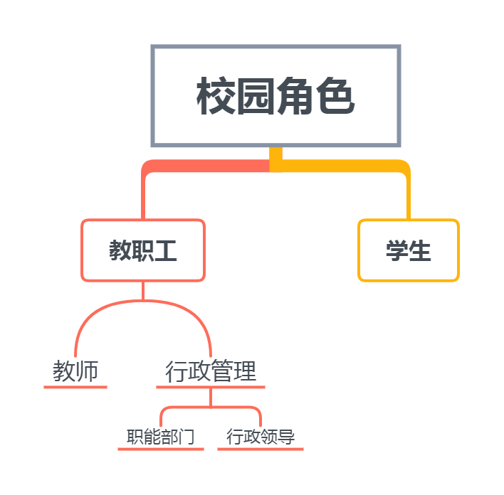
在数字化校园中，角色的划分具有重要意义。首先，不同的角色将面对数字化校园中的不同应用功能，使用不同的应用系统，产生不同的数据；第二，不同的角色在应用系统中具有不同的权限。在基于角色的访问控制(RBAC, Role Based Access Control)策略中，用户在系统中的功能集合将由角色来确定。
在目前传统的校园信息化建设中，角色的划分与权限控制都是由具体应用来管理的，缺乏统一的规划与设计，同时也不支持复合角色，必须设置一个新角色保存多个角色的功能，导致角色数量激增，管理麻烦，扩展困难。
这一切将在新开普数字化校园中得到改变。统一的角色管理为不同应用提供访问控制服务，角色的继承和复合将得到完善的支持，这些良好的改进将大大改善数字化校园建设的效率和合理性。
将用户真正“圈入”到数字化校园体系中来，把用户每天的学习、工作、交流、心情、动态都纳入到数字化校园中，建立属于学校的数字化校园生态圈，体现数字化校园建设的最核心的价值。
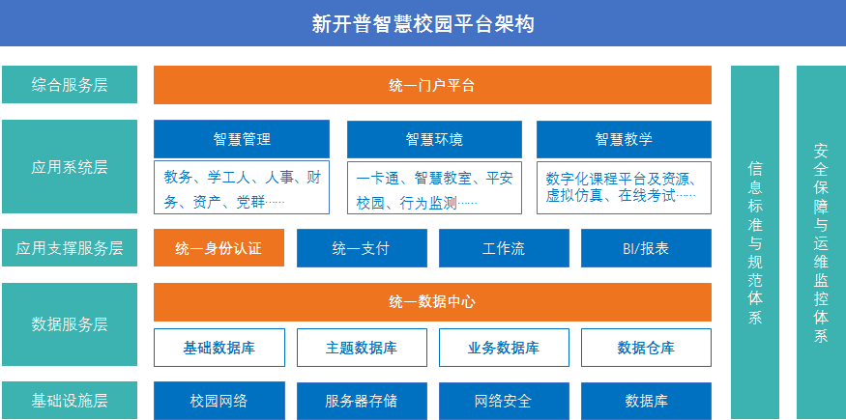
图2.1数字化校园平台架构图
基于SOA体系架构的全局服务模型来构建数字化校园总体架构，将学校的资源、数据、信息和应用流程，按照基于服务的方式整合起来，使它们之间彼此互相关联、数据共享、融通。

4.2 建设内容

4.2.1统一信息门户

4.2.1.1平台概述
构建信息门户为学校师生提供一个访问校园服务和校园信息的统一入口，它是学校信息资源的综合展现。系统的建设宗旨是帮助用户打造具有“一站式”及“全生命周期”服务能力的综合信息服务平台。把用户最关心、业务关联最紧密的服务进行优先呈现和管理，并可以根据师生用户角色分类定义个性化的服务和应用集合，增加用户对门户平台的使用“粘性”及提升用户日常工作效率。

4.2.1.2功能设计架构
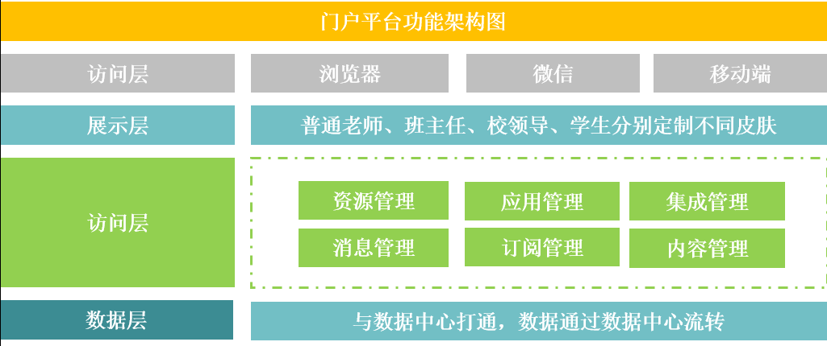

4.2.1.4系统特点
(1)基于JSR286标准实现的内核，全面支持业界最新Portlet2.0标准
(2)支持多种方式的系统集成接口：Portlet、IFrame、单点登录等，满足信息集成、系统集成的各种不同需求
(4)支持功能插件、页面模板插件、页面布局插件的上传管理，可以很方便远程维护门户功能，降低维护成本
(4)提供丰富的天气预报、日程管理、便签等丰富的应用插件，支持用户定制个性化门户内容
(5)提供功能强大的信息发布插件，可以方便发布各种新闻、公告、通知、文件、规章制度等信息
(6)提供功能强大的通用信息管理插件，支持多种类型的数据源，查询检索功能丰富，展示方式多样（曲线图、柱状图、饼图等图表）
(7)支持分布式部署，可承载更高的压力负荷
(8)基于成熟的J2EE架构，提供跨平台、跨数据库部署支持，减少环境依赖
(9)基于Portlet插件的页面内容定制；用户通过简单的拖拽即可添加有权限使用的插件，无需复杂配置，为用户预定义了复杂的配置管理内容，提供很好的用户体验
(10)提供数据行级、字段级的权限管理，数据管理和控制更加灵活
(11)集成单点登录（SSO）系统，多种认证、加密方式支持

4.2.1.4系统功能
开放性架构，组件化管理，业务系统拆分为一个个微服务，可自由组合，灵活配置，提供应用聚合和服务聚合，方便后续功能拓展和用户自定义的个性化展示。
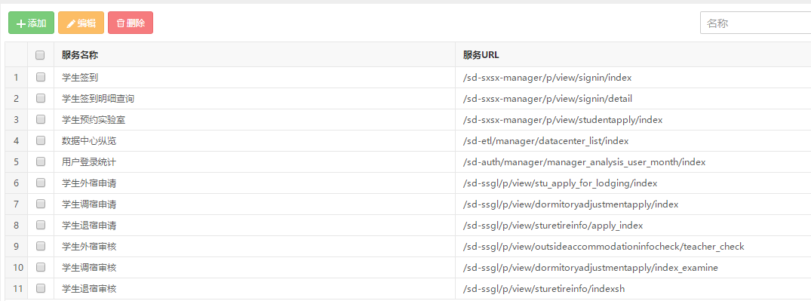
统一门户管理员可以管理平台中的所有服务、应用。服务支持图标自定义、服务地址自定义、服务开放状态修改。
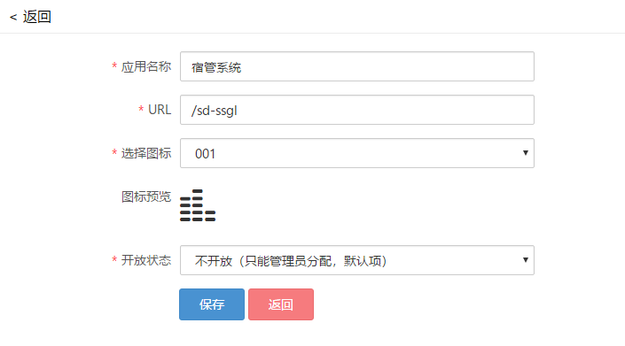
统一门户系统提供按照角色进行授权管理，并在授权管理界面同时实现应用授权、服务授权的授权操作。可以跟据角色情况分配服务及应用，用于管理学校服务和应用的使用。
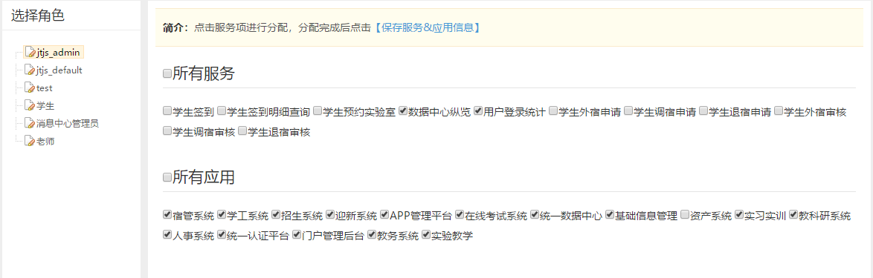
统一门户系统提供角色及用户数查询功能，支持角色与统一身份认证平台完全打通。实现统一认证中增加角色时平台中可以立即为角色分配服务。
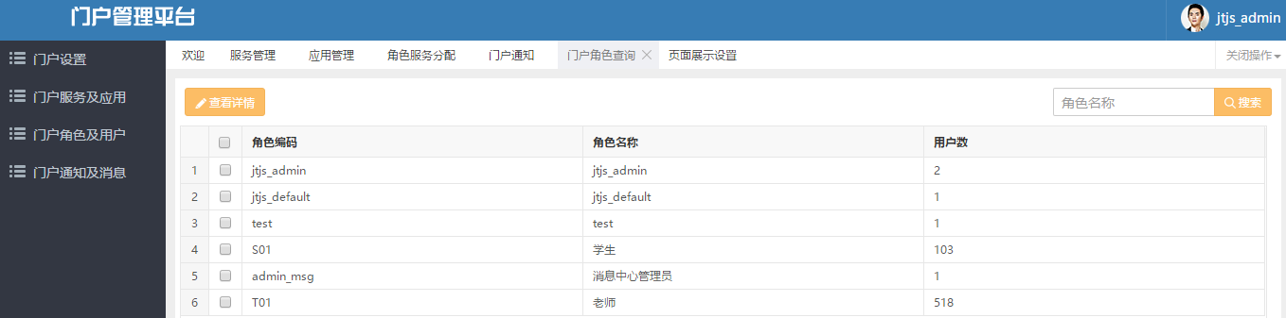
门户通知
提供门户通知功能，管理员可以在门户后台管理门户系统的通知，可以对通知进行增、删、改操作。
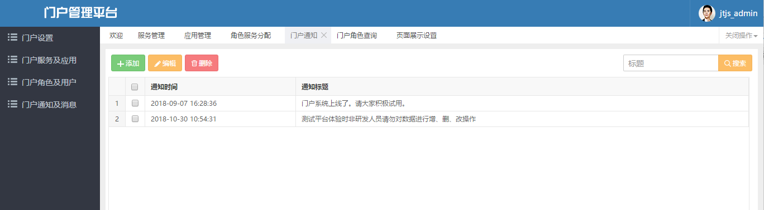
单点登录
结合统一身份认证平台平台提供实现对多种类型的应用系统的单点登录访问。提供灵活可扩展的认证接口，支持LDAP、数据库等标准身份认证技术。实现一次登录即可访问所有相关的应用系统。
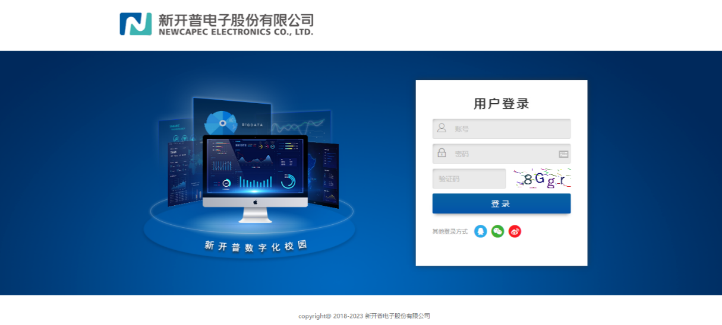
个人中心
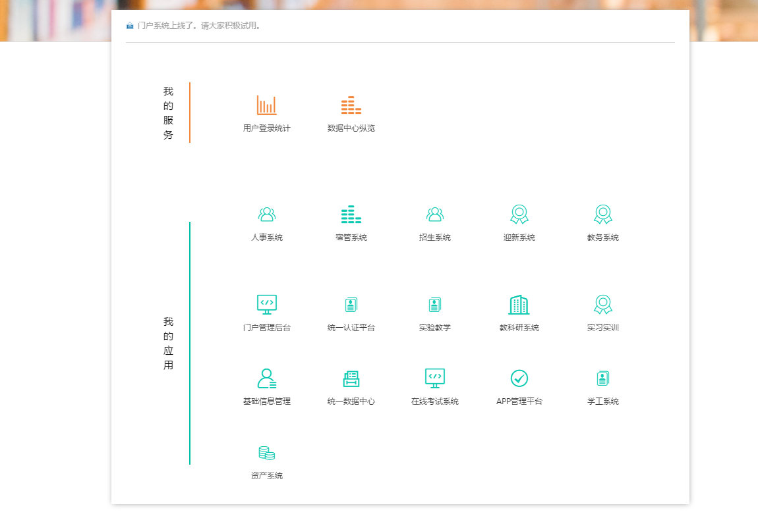
门户对每个用户提供个人门户功能，它将用户个人的日常服务和应用统一集成到个人工作台上，使其成为个人日常工作、学习的电子桌面。
服务/应用超市
平台提供服务超市、应用场景功能，用于集中管理校内服务及应用。
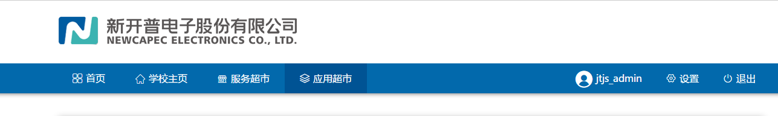
提供个人个性化应用的定制功能，用户通过平台的服务/应用超市，可自定义订阅显示在个人首页的应用系统；
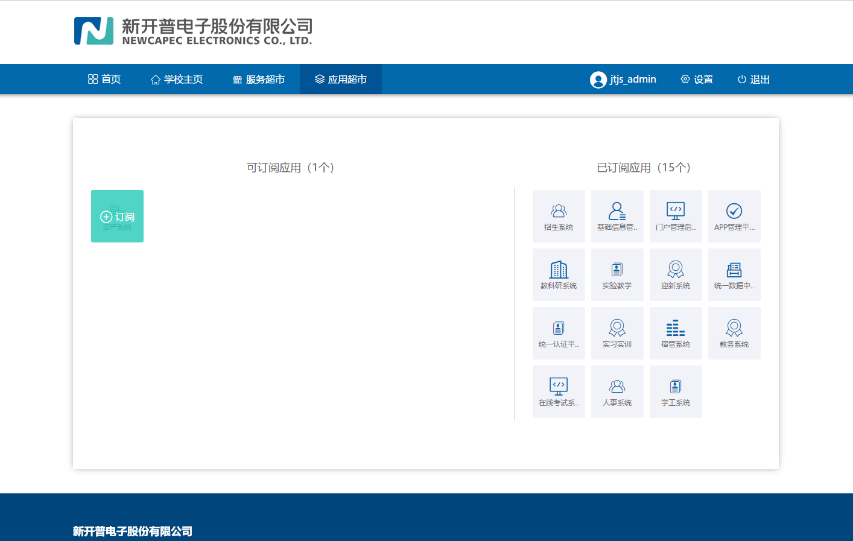
个人信息维护
用户登录平台后，可设置个人资料，绑定手机或邮箱，以便密码丢失能够自助找回，同时提供密码修改功能。

4.2.2统一数据中心

4.2.2.1平台概述
通过对现有的系统进行数据整合，尤其是对相关的数据资源进行整合，消除“信息孤岛”和“应用孤岛”，实现校园内各种信息系统的互通互连和数据共享，形成统一的数据服务层，为上层应用提供数据服务，为校园综合信息服务的便利、完善和高效提供可靠的数据基础。

4.2.2.2功能设计架构
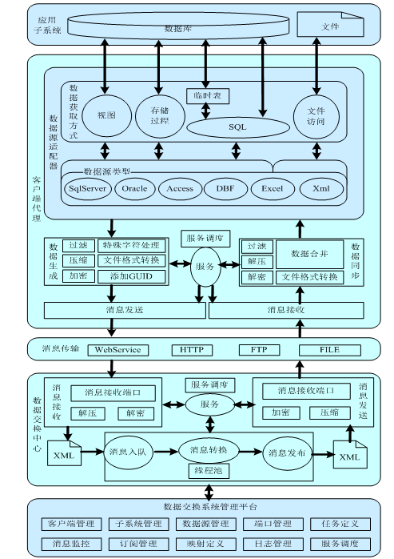

4.2.2.4系统特点
实现信息共享，解决“信息孤岛”
异构数据，智能全面支持
J2EE平台设计，安全稳定。
“星型”拓扑结构，简化数据交换流程
基于XML标准的数据交换流程控制
可自动读取招生原始信息
支持数据订阅功能
支持大文本数据交换
支持多种方式的时间调度控制数据交换流程
强大的监控功能和方便的通知功能

4.2.2.4系统功能
提供全校标准统一、信息准确的各类信息为一体的数据仓库，支持学校信息标准体系，基于统一的数据标准和规范。

4.2.2.4.1数据中心纵览
可以展示数据中心中模型名称、数据量、注释等信息。并可以对数据中心中任何一个模型进行详细信息的查看。可以看到模型的数据字段以及字段的类型。
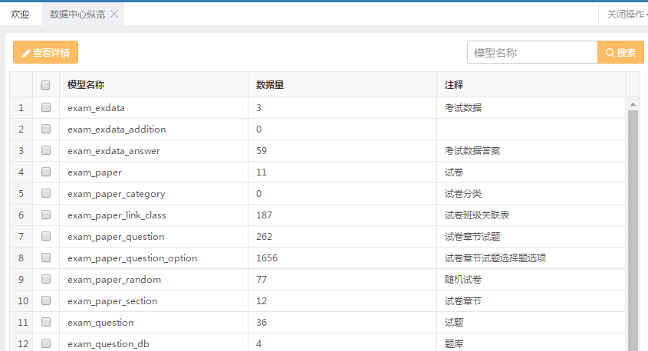
数字中心纵览
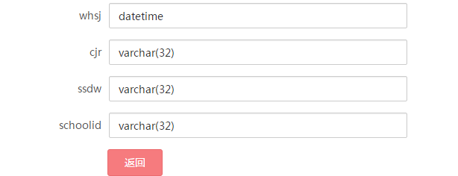
数据表结构查看

4.2.2.4.2数据模型维护
可以添加、编辑、删除数据模型。在进行模型的添加时，可以指定模型的名称、维度、类型、长度等信息。
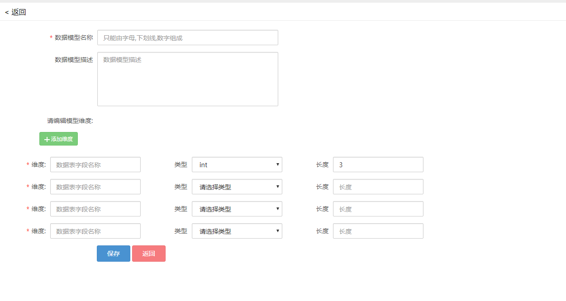
数据模型添加与维护

4.2.2.4.4数据标准
提供数据标准管理功能，可以定义数据标准的编辑、标准键、标准值。根据配置的业务规则和信息标准对待交换的数据进行分析处理，过滤出不符合规则和标准的数据，据信息标准对数据进行格式化转换，形成接收方可以接收的数据格式。
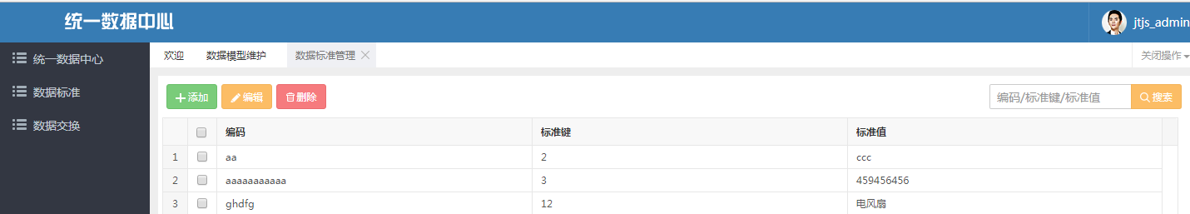
输入编码，标准键和标准值，数据交换的时候，会根据规则自动进行转换。

4.2.2.4.4数据交换流程
提供数据交换流程管理功能可以添加数据交换流程。在进行数据交换流程时可以定义流程名称、来源数据源别名、来源数据源驱动、来源数据库类型、来源数据库地址、单次同步记录数、目标数据库类型、目标表、目标维度功能。其中目标维度支持多个字段。
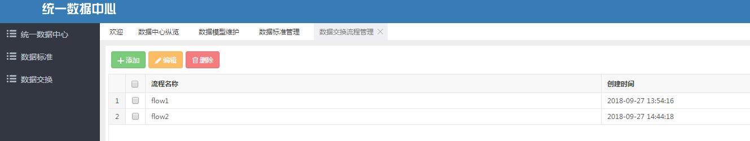
数据交换流程管理
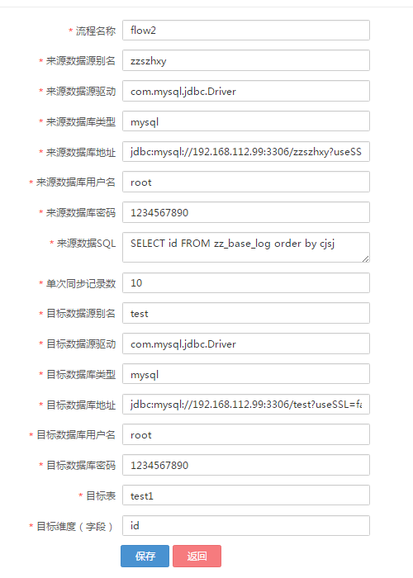
数据交换配置

4.2.2.4.5数据交换任务执行
提供数据交换任务执行功能。可以执行数据交换流程，可以定义执行时间、执行结果、执行公式，并可以对执行任务进行启动、重启、停止。
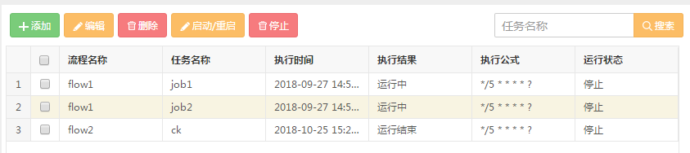
数据交换任务管理
数据交换任务添加/编辑，执行公式支持cron表达式。自由定制执行频率。满足不同执行频率的需求。

4.2.2.4.6数据交换任务监控
提供数据交换任务执行日志查看功能。可以查看数据交换任务的执行情况，主要为执行时间、任务名称、执行结果、执行结果描述、同步记录数。
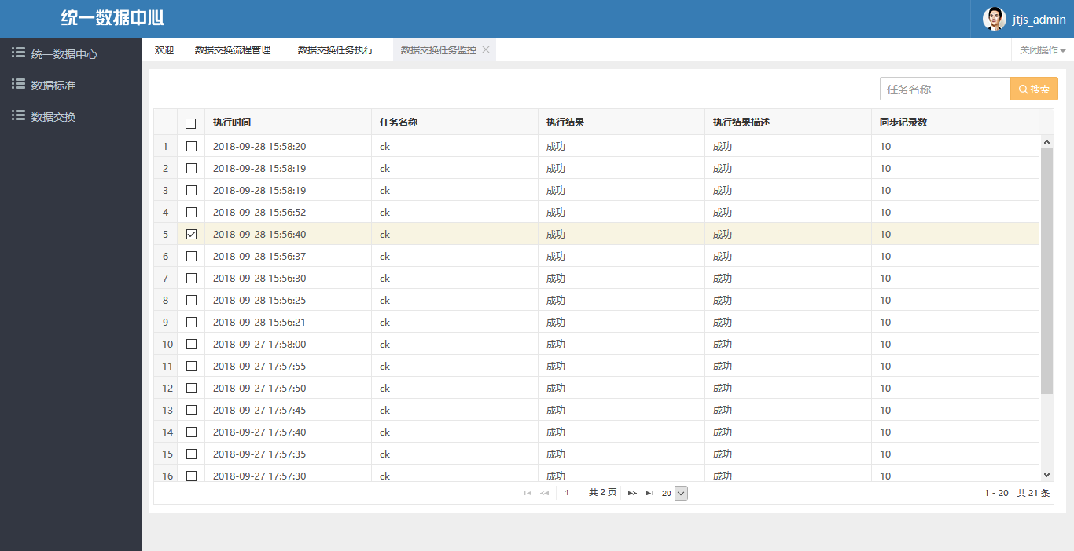

4.2.4统一身份认证

4.2.4.1平台概述
随着校园应用建设的逐步深入，已经建成的和将要建成的各种数字校园应用系统之间的身份认证管理和权限管理出现越来越多的问题。
统一身份认证平台经过多年的实践和积累，通过提供统一的认证服务、授权服务、集中管理用户信息、集中审计，有效地解决了以上问题，赢得客户的好评。

4.2.4.2功能设计架构
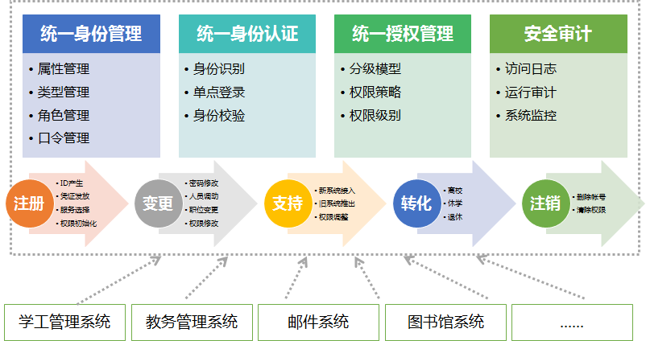

4.2.4.4系统特点
基于角色的访问控制模型（RBAC）
权限的多级管理、分级授权机制
统一的认证和授权管理机制
跨平台的权限管理接口
基于LDAP协议的OpenLDAP身份目录存储
提供多种安全方式保证认证信息安全
支持10多种语言开发的业务系统认证
采用动态密钥的加密方法确保认证信息的安全性
自动获取各业务系统用户信息，无需进行同步

4.2.4.4系统功能
具备统一认证角色管理功能，可以针对学校情况创建、编辑角色，并可以“创建默认用户”。在进行角色展示时可以展示角色编辑、名称、用户数等信息。
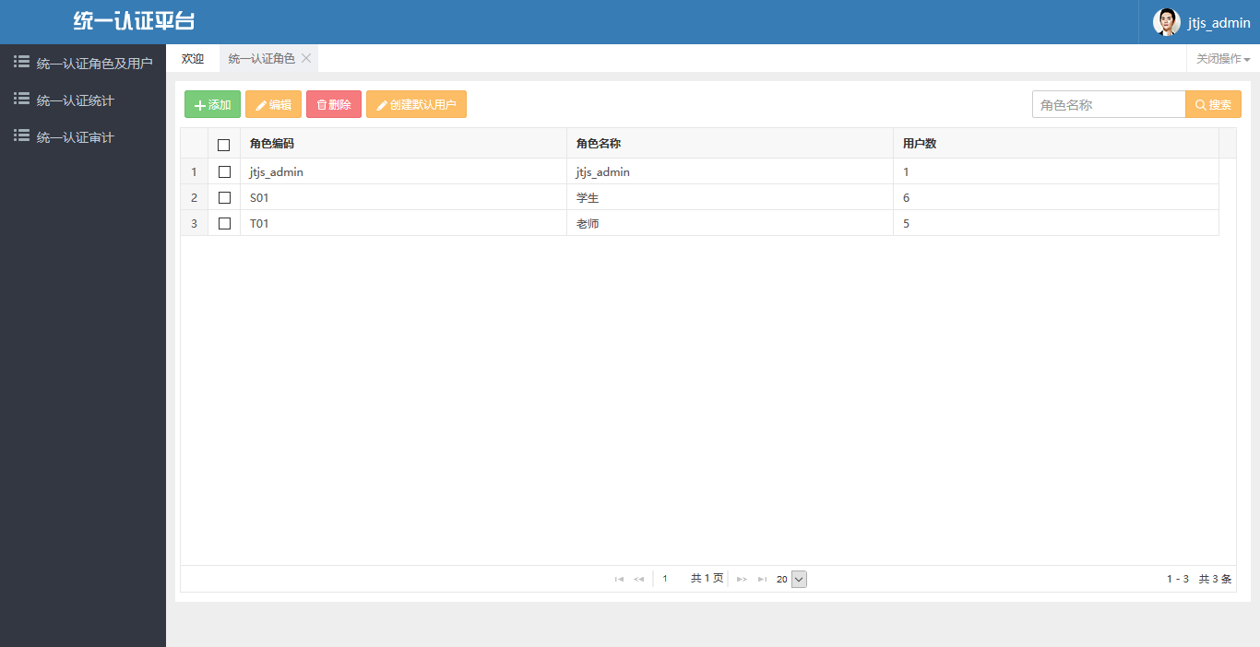
具有统一认证用户管理功能，可以跟据角色过滤用户信息。并可以对用户进行添加、编辑、删除功能。在添加时可以选择系统中角色进行分配。
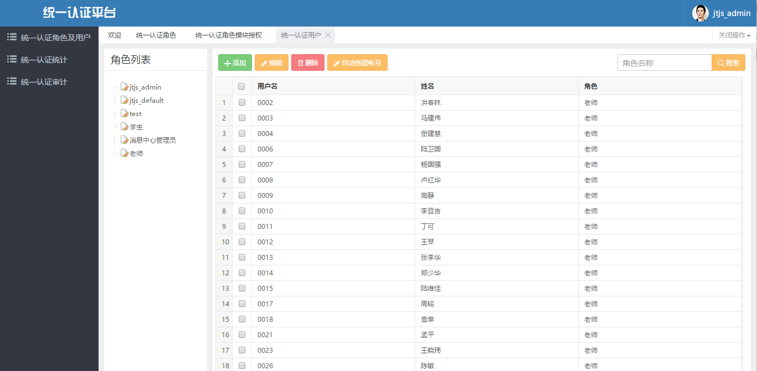
具有自动创建用户的功能，可以从学生信息表、教师信息表中自动创建用户账号并批量关联角色。
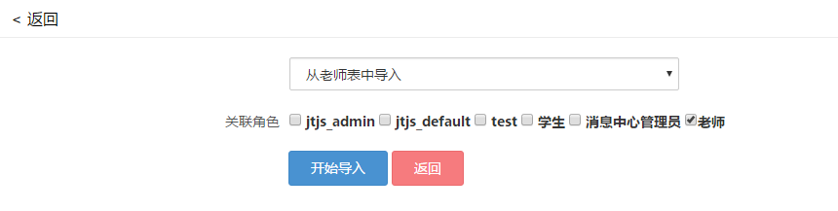
提供数字化校园统一的角色授权功能。可以在统一身份认证平台中对各个角色的各业务子系统的的功能菜单项进行集中授权。并可以看到每个角色在各业务系统中所拥有的菜单项功能。
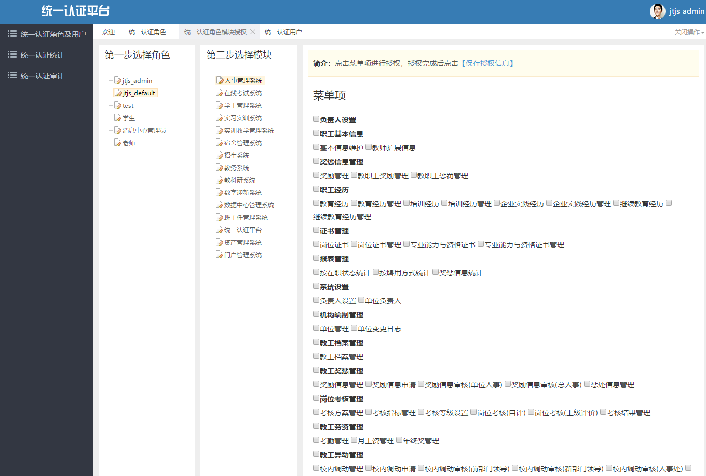
统一认证统计
提供用户认证统计报表功能，能够实现对日志类型、系统访问、操作结果统计，同时支持系统访问的月统计功能。提供按月对用户在各业务子系统的访问情况进行统计的功能。
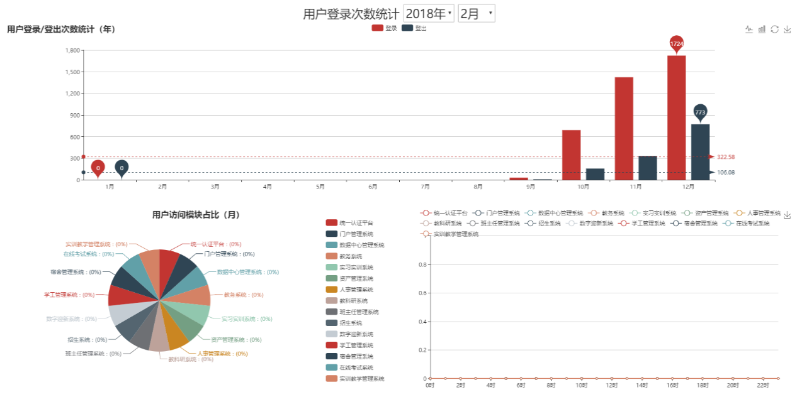
统一认证统计图表
具备审计信息管理，能够对应用系统访问情况统计、用户身份信息统计等功能。
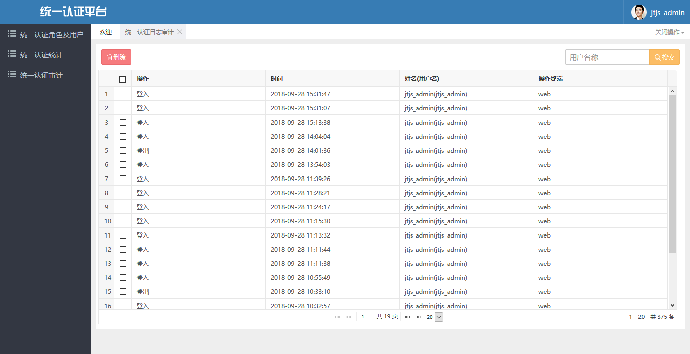

4.2.4教务管理系统

4.2.4.1平台概述
教务管理是工作是教学管理的核心，通过课程管理、教学计划管理、排课管理、教学督导管理、教学评价、考务管理、学生成绩等将学生、老师的教务教学情况合理的规划出来。实现统一的教学教务管理功能。

4.2.4.2功能架构设计
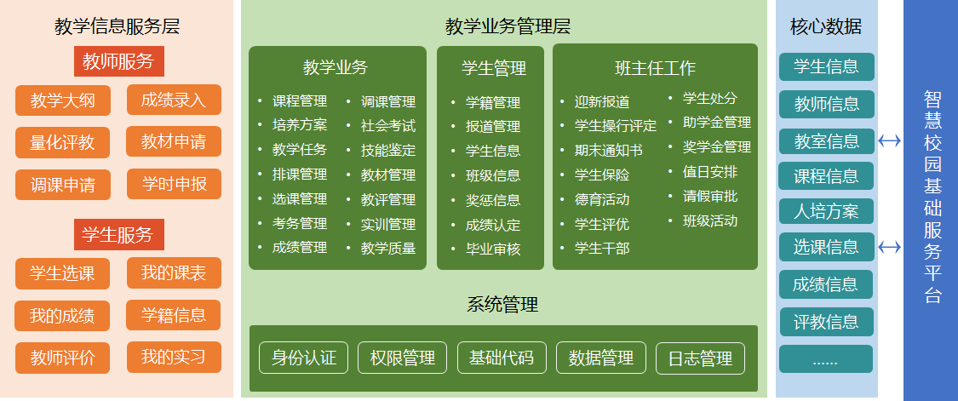

4.2.4.4系统特点
教务管理是工作是教学管理的核心，通过课程管理、教学计划管理、排课管理、教学督导管理、教学评价、考务管理、学生成绩等将学生、老师的教务教学情况合理的规划出来。实现统一的教学教务管理功能。

4.2.4.4系统功能

4.2.4.4.1教学计划
教学计划是一切教学活动开展的跟源，系统满足教学计划编写。通过设置某一专业的教学计划完成对该专业每个学期课程、学时、教学进程表、毕业要求、考证要求、实习要求等的统一安排。
在教学计划制定后，会自动生成班级的开课计划，在开课计划中可以指定老师所教授的班级、具体的教学周、考试周、实习周。

4.2.4.4.2智能排课
排课一直都是学校教学过程中的难点，新开普提供自动+手动的排课模式。通过开课计划中教学班的课程安排、老师安排、场地安排、教学周安排，结合多种算法实现全自动化排课。
在自动排课后，教务老师也可以跟据自已的安排手动对这些课程进行调整。
如果排课过程中出现排课冲突或是某种原因导致无法正常排课的情况，也可以通过手动调整排课条件重新进行排课。
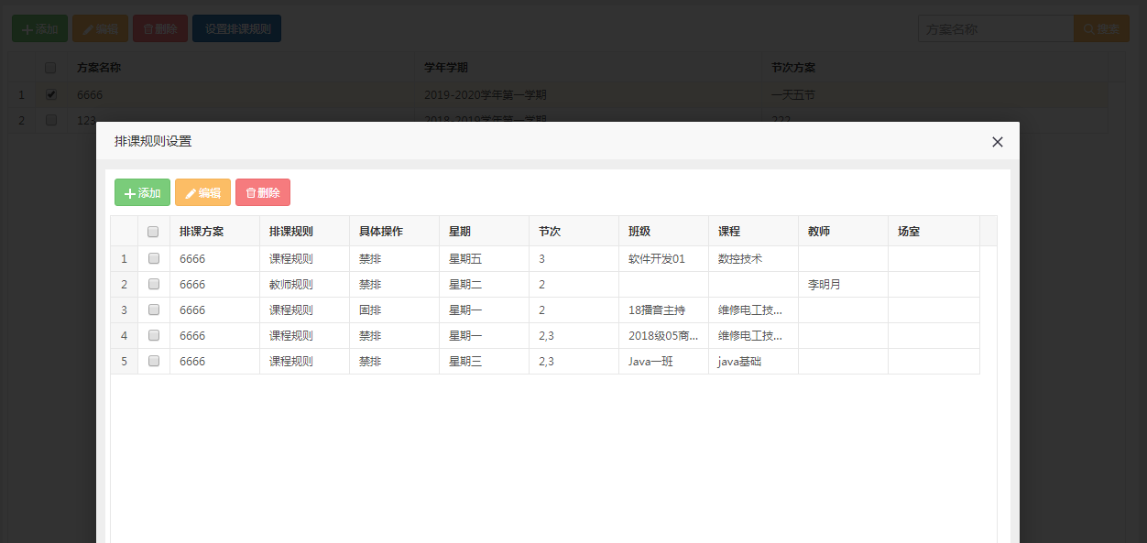
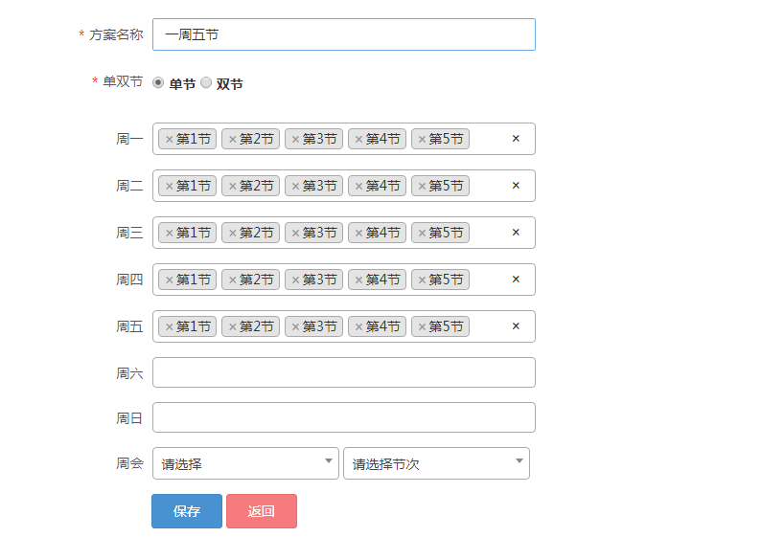

4.2.4.4.4调课管理
本系统支持单节调课和批量调课两种情况。单节调课适用于老师在突发情况下进行短期的课程调整的情况。批量调课适用于特殊情况下老师批量对课程进行调整的情况。
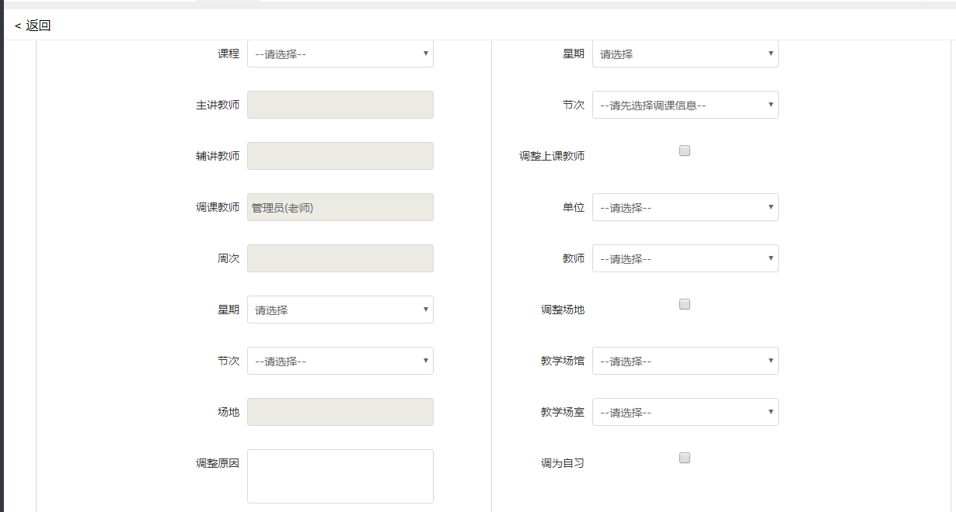

4.2.4.4.4课表查询
在排课结束后，将会生成三种课表：老师课表、班级课表、教室课表。
老师可以登陆平台查询自己所负责班级的课程安排，具体有：上课时间、上课地点、课程名称、上课班级。
学生也可以登陆平台查询自己班级的课程安排：具体有：上课时间、上课地点、课程名称、教学老师。
教务人员可以查询以上两种课表的同时，也可以查询教室的课程安排。具体有：上课时间、上课老师、上课班级、课程。

4.2.4.4.5教学督导
教学督导功能支持班级名称、班级编号查询班级上课安排。并可对上课的情况进行记录。针对上课情况记录的结果可以选择“通知班主任”、“通知任课老师”或“不发送通知”两种情况。
在选择“通知班主任”后，上课的情况会实时的传达给该班级的班主任。
在选择“通知任课老师”后，督导的情况将会实时的传达给任课老师。
在选择“不发送通知”后，上课的情况将不会传达给任何人。

4.2.4.4.6智能排考
智能排考功能主要包含排考安排、补考管理、免考管理等功能。通过排考设置功能设置过排考的班级、考试时间、考试地点后系统会自动生成排考安排，监考老师跟据分配的考场进行监考即可。排考的数据会自动通知所有监考老师、考试学生、班主任等相关人员。
除支持自动排考外，系统同时也支持手动排考，在使用时可以使用自动+手动相结合的模式合理的安排考试。
考试结束并录入系统中成绩后，需要补考的学生会单独列出。在补考管理中可对需补考学生进行补考安排。
当学生出现某种不可抗因素无法正常参加考试，可以通过免考管理中录入学生名单，在排考中将不会安排该学生的考试。
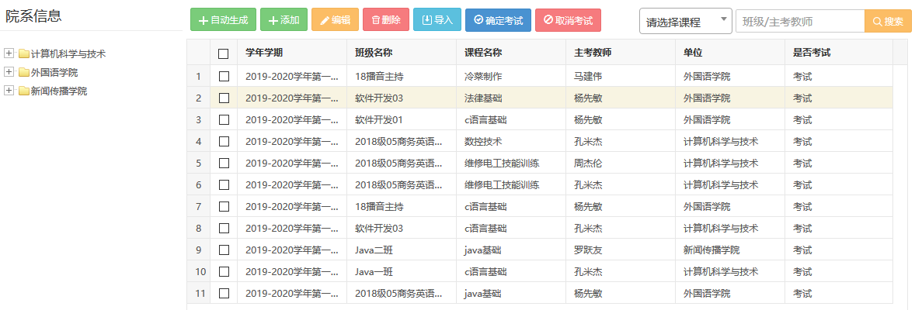

4.2.4.4.7教学工作量管理
教学老师的教学工作量可以跟据排课安排、调课情况进行统一的总结，可以计算出老师各周、各学期完成的教学工作量。这些数据老师各位老师也可以登陆系统中自行查看。
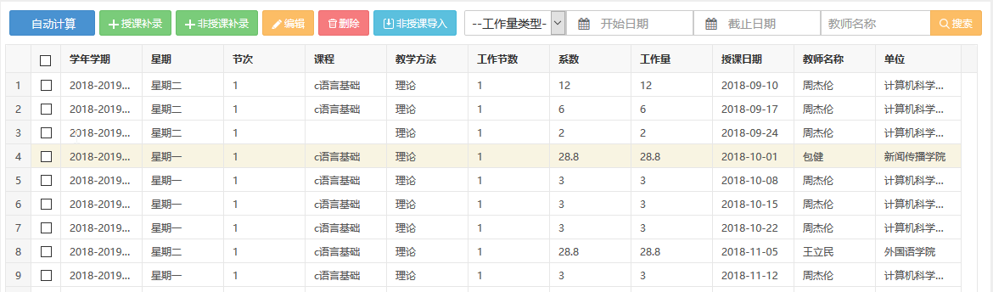

4.2.4.4.8成绩管理
成绩是学生从入学到毕业学业情况的有效认定，为三好学生评选、奖学金评定、专升本、学生毕业审核等提供依据。
成绩录入时支持多个维度的成绩录入，包括：考试成绩、补考成绩、实验课成绩、考查课成绩、平时成绩等，同时支持成绩格式：百分制、等级制，并支持成绩占比的手动调节、成绩修改的审核、成绩查询和分析等。
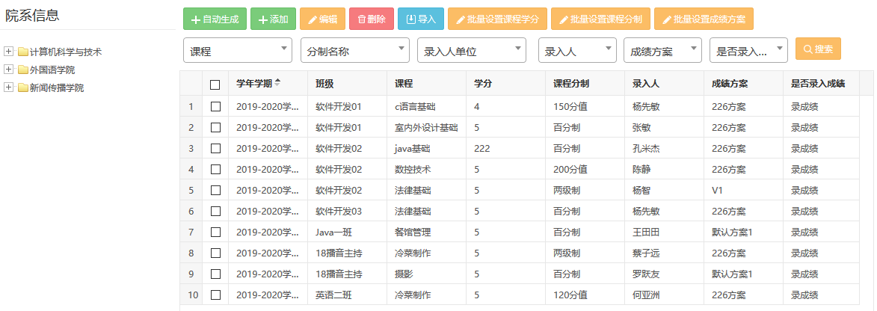

4.2.4.4.9教学评价
教学评价是教学过程中重要一环，学生可通过教学评价功能对老师进行统一评价。教务处可在系统中看到评价的结果。
教学评价功能支持评价问卷、评价项目、评价分数、评价时间设置等功能。通过一系列非常方便的设置可以快速生成评价问卷。问卷生成后后台会自动通知到相关的学生进行评教。
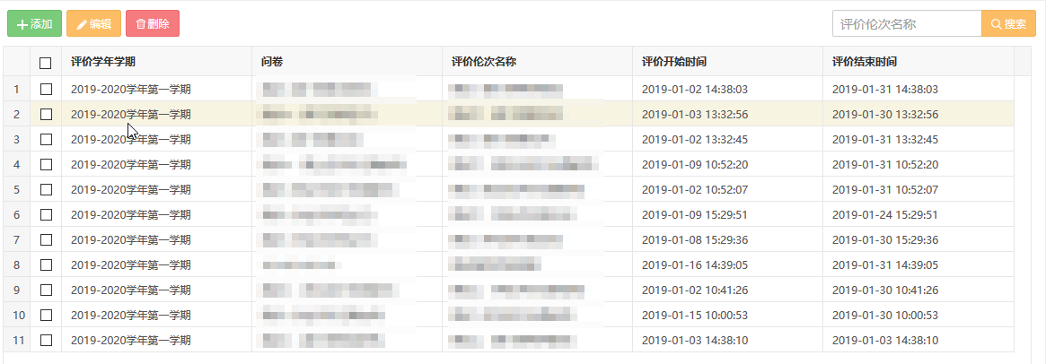

4.2.4.4.10教材管理
教材管理功能主要包含以下部分：教材申报、教材汇总、教师领用、领用汇总等功能。通过该功能可以支持学校各学期各专业的教材申报，同时也支持授课老师、班主任等领用教材，并支持对教材库、领用情况的统一汇总功能。
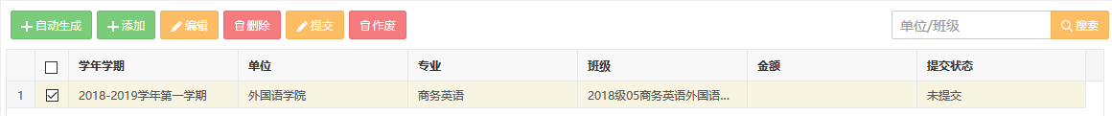
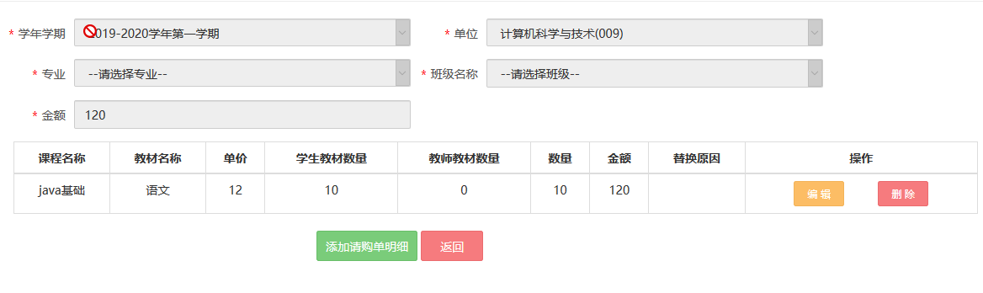

4.2.5学生管理系统

4.2.5.1系统概述
学生管理系统是校园信息的重要组成部分。包含了学籍、宿管、学工、社团、毕业、班级评比等模块。涵盖从学生的招生直到学生毕业的全流程。
该系统可跟据学校实际使用情况以及流程自定义学生招生及迎新流程，可对接财务系统、教务系统，完成一站式新生入校。

4.2.5.2功能设计架构

4.2.5.4产品特点
学生业务全覆盖
从学生学籍到奖惩、资助、党团到毕业，涵盖学生生活的方方面面，记录学生足迹。支持班主任代为申请各项业务。
实时数据共享
实现基础数据、学生数据的共享，与宿舍、教务等系统保持一致，减少大量的数据维护工作。
先进的体现结构和完善的安全设计
采用B/S结构，使用户通过浏览器就可以完成各种信息处理，简单易用。同时大大缩减了建设周期，提高工作效率。基于成熟的J2EE架构，提供跨平台、跨数据库部署支持，减少环境依赖。
通过敏感信息加密处理、数据加密传输、完善的数据备份机制、防SQL注入等确保系统数据安全。
采用模块化开发，各个模块可以自由组合。

4.2.5.4. 产品功能

4.2.5.4.1学生学籍管理
管理所有在校生的基本信息、扩展信息、家庭信息等。维护学生的学籍异动信息，异动类型有：转专业、调班级、休学、复学、退学、留级、跳级、其他。学生状态有：在读、休学、复学、退学等。
班主任管理所带班级学生的学期报到情况，报到方式有：单个报到、批量报到、导入报到。

4.2.5.4.2学生资助
学生资助包括贫困生申请、审核、管理、连片特困区域设置，连片特困区域设置后，会自动和学生的家庭信息关联，判别出学生是否属于连片特困区域，为学校提供贫困生判断的标准。
学生资助还包括助学金申请、审核、管理；勤工助学申请、审核、管理。以上申请，都可以由班主任代为申请，班主任同时提供意见。

4.2.5.4.4日常管理
对学生在校的日常活动进行管理，包括请假管理、保险理赔、离返校登记、假期留校、活动管理。

4.2.5.4.4请假管理
可以针对请假天数及审批流程进行设置，例如；班主任可以审批4天以内的请假，超过4天的请假需要班主任、学生处分级审批。请假登记内容有：请假类型（事假、病假、其他）、请假事由、开始时间、结束时间、附件（需要上传相关的证明）、备注。登记时，根据开始时间、结束时间自动计算天数，转入不同的审核流程，如图：

4.2.5.4.5保险理赔
保险理赔：系统会记录学生投保理赔的记录，具体包括：*保险名称、*保险种类（重疾、意外、其他）、*保险公司名称、*投保人类型（个人、公司、学校、企业、其他）、投保人、*购买日期、*合同生效日、*合同届满日、*保险金额、备注。理赔登记项有：*理赔日期、*出事时间、出事地点、情况描述、材料上传、费用总额、经手人、经手人电话、处理日期

4.2.5.4.6离返校登记
针对周末或节假日学生的离返校情况进行登记，需要记录哪些学生离校了、离校时间、原因、是否返校、返校时间、未返校原因。班主任及时掌握相关情况，以保证学生的安全。

4.2.5.4.7活动管理
学生处可以维护发起各种活动，具体内容有：活动名称、举办地点、举办单位、发起人、开始时间、结束时间、活动内容、报名截止时间。学生在看到活动后，可以在规定的时间内报名参加。

4.2.5.4.8违纪处分管理
违纪管理主要是对学生的违纪信息和申诉信息进行管理，包括违纪管理、申诉管理、学生违纪学校分析、学生违纪院系分析、学生违纪明细；
其中违纪管理对学生的违纪行为进行上报、录入、修改、删除、跟踪教育、解除或降级维护；对学生进行处分后，需要对学生进行跟踪教育，根据学生表现，考虑处分降级或者解除；违纪处分后，学生如有异议，可以进行违纪申诉，可以由班主任代为发起处分撤销申请。

4.2.5.4.9奖学金管理
根据学生的综合测评成绩对奖学金进行评定、管理、发放，由班主任发起奖学金申请、经过学生处审核后，为学生认定、发放奖学金。

4.2.5.4.10荣誉管理
荣誉管理主要维护先进集体和先进个人信息，包括获奖登记、先进个人、先进集体、获奖登记管理、先进个人明细、先进集体明细、学生获奖统计。

4.2.5.4.11学工队伍
学工队伍包括班主任、院系负责人管理。

4.2.5.4.12思政管理
思政管理主要包括学生干部、团员、党员情况的管理。系统会记录学生干部的任职、任职时间；团员、党员的加入时间等信息。

4.2.5.4.14心理健康
记录学生的心理健康情况，针对有异常的学生进行重点监控和跟踪处理。

4.2.5.4.14毕业生信息
针对毕业的学生进行毕业标记和处理。

4.2.6招生管理系统

4.2.6.1系统概述
由于国家对于职业教育的大力扶持，职业院校为了扩大招生规模，都采用了多渠道招生，如直接来校报名、招生点报名、统招招生、官网报名等多种线上线下报名方式。通过招生管理系统，可实现学生报名数据的规范管理、科学统计和快速查询。学校可短时间内处理大量新生报名信息，提高工作效率，同时可有效避免新生重复报名、退学学生再次报名等情况，确保数据的准确性。
招生系统采用流程化的业务设计逻辑，区分线上和线下报名的学生，学生来校报名（到）时，可通过身份证阅读器，完成快速的报名（到）登记，提高信息采集效率，避免现场排长队的烦恼。系统涵盖了招生网站、招生信息设置、网上报名信息、现场报名信息、报考专业管理、网站栏目管理、常用链接、录取数据统计等一系列有关报名的数据处理和业务流程。

4.2.6.2系统功能架构
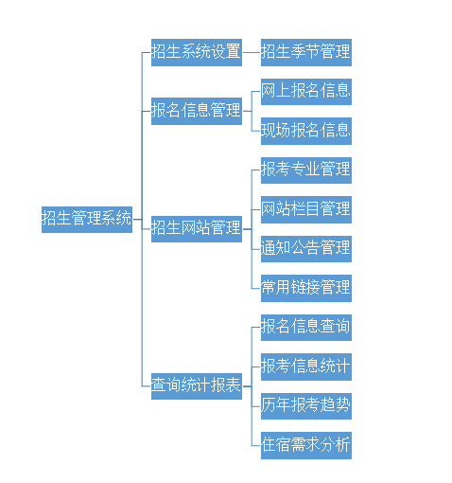

4.2.6.4产品特点
多渠道收集报名信息，提高学校工作效率
支持网上报名、现场报名、导入等多种方式，打破传统的人工输入记录，利用身份证阅读器快速录入数据，提高了数据准确性以及学校工作效率。
报名数据与录取数据分开存储，保证数据的独立性
报名数据与录取数据分开存储，在没有录取之前，在报名系统里数据可以随时修改，一旦录取后，无论报名数据怎么修改，录取数据会保持最原始的信息，保证数据的独立性。
报名网站支持自定义
报考专业可以自定义，网站栏目可以自定义、网站链接可以自定义、“联系我们”支持自定义。
多种形式的统计报表
支持列表、报表、柱状图、线状图等多种形式的报表。

4.2.6.4产品功能

4.2.6.4.1招生系统设置
可以设置各招生年份、招生季节，并且可以设置当前的招生年份、招生季节。

4.2.6.4.2报名信息管理
分别记录网上报名信息、现场报名的个人信息，现场报名可以结合身份证阅读器实现个人信息的快速录入。针对网上报名的信息，可以单独联系完善信息并确认是否录取。
报名过程中或者报名结束后，可以删除无用的学生信息，为了保证误删的情况，系统提供了删除学生查询的功能。
报名录取具体流程如下：

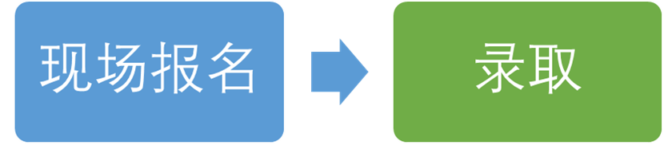

4.2.6.4.4招生网站管理
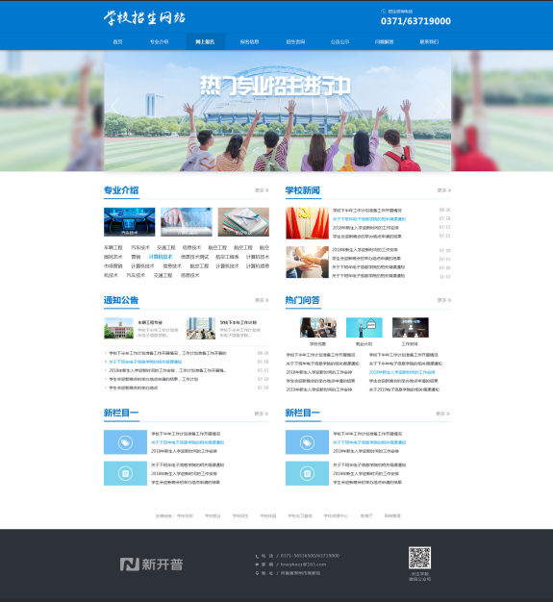

4.2.6.4.4报考专业管理
针对每年招生季学校要开设的专业进行维护，制定招生计划、招生专业宣传，可以快速复制往年的招生专业计划及宣传内容。

4.2.6.4.5网站栏目管理
针对招生网的栏目进行设置，支持二级栏目的设置；可以管理普通栏目、链接类型栏目；可以设置栏目列表是否在首页展示。

4.2.6.4.6通知公告管理
针对各普通栏目，可以发布相关的通知公告，可以上传图片、附件。可以针对发布的内容进行排版。

4.2.6.4.7常用链接管理
针对网站的常用链接进行管理，支持链接的增加、修改、删除。

4.2.6.4.8查询统计报表
系统针对不同角色设计不同的报表，主要包括：报名信息查询、报考信息统计、历年报考趋势、住宿需求分析等。
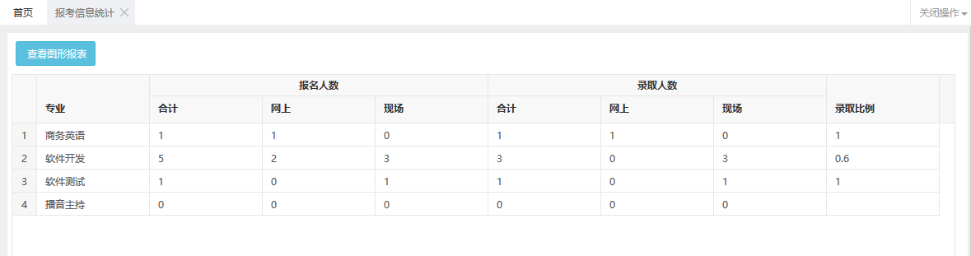
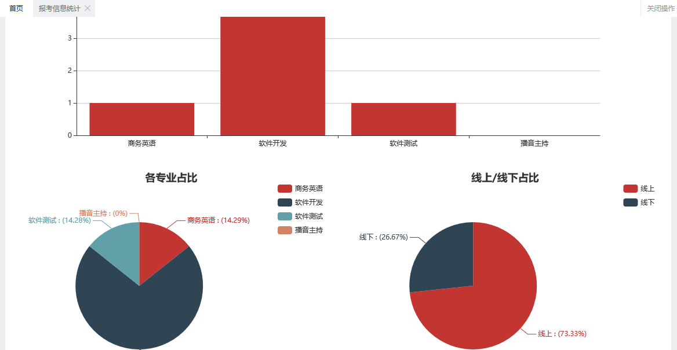
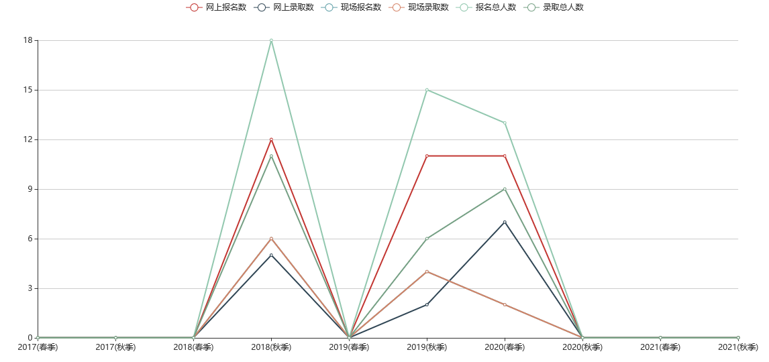

4.2.7就业管理系统

4.2.7.1系统概述
就业管理系统目的就是帮助学校做好毕业生服务工作，另外还可以更广泛的吸引各种形式的企业和用人单位进入校园招聘。通过对就业工作的管理以及吸引企业招聘来全面服务毕业生，提高学生的就业率和就业质量。

4.2.7.2功能模块
操作人员 | 功能模块 | 功能介绍
就业管理人员 | 就业企业管理 | 维护就业相关企业
就业管理人员 | 招聘信息发布 | 发布某个企业的招聘信息
就业管理人员 | 招聘会发布 | 发布涉及多个企业招聘会信息
就业管理人员 | 就业登记时间管理 | 设置班主任进行就业信息登记的时间段
就业管理人员 | 就业信息审核 | 对班主任登记的就业信息进行审核
就业管理人员 | 就业信息追踪 | 对学生的就业情况进行多次记录
就业管理人员 | 就业信息查询 | 查询指定条件学生的就业情况
就业管理人员 | 就业信息统计 | 统计学生的就业情况
班主任 | 就业信息登记 | 对自己班级下学生的就业情况进行登记
学生 | 招聘信息查看 | 查看了解可用的招聘信息
学生 | 招聘会查看 | 查看了解可用的招聘会信息

4.2.7.4功能介绍

4.2.7.4.1招聘企业管理
系统可实现招聘企业的注册，注册完之后，联系学院就业管理部门，并提交相关资质。就业管理部门进行信息审核确认无误后，审核通过，企业可对学院的学生发布招聘信息。
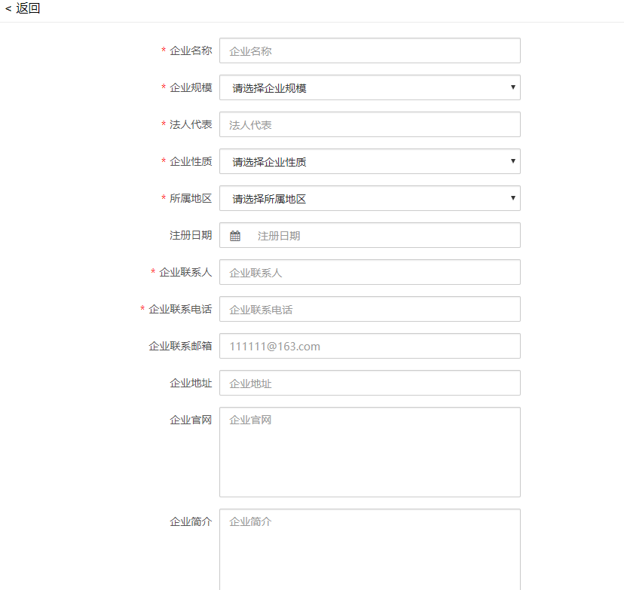
企业入驻后可自助发布招聘信息，经审核通过后予以展示。
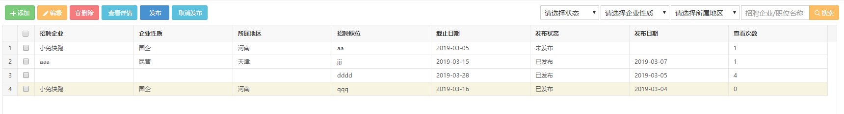

4.2.7.4.2就业信息管理
毕业生开始就业之后，学生可以在系统中对自己的工作状态进行更新。学院就业服务部门能够对毕业生就业情况进行核实，并对毕业生进行定期的回访及进行相关指导。
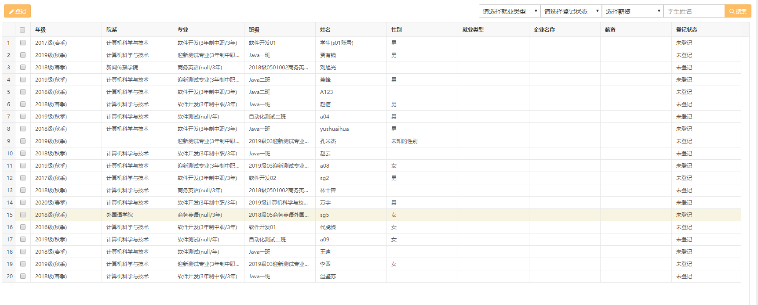

4.2.7.4.4就业信息统计
系统支持按照专业、班级、企业性质等维度生成就业统计报表，能够直观反映学校的就业率、就业趋势等信息。
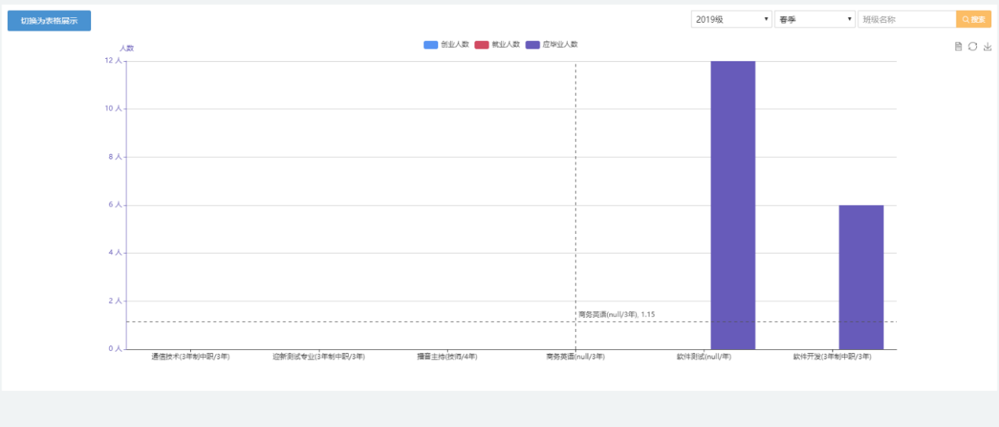

4.2.8人事管理系统

4.2.8.1 系统概述
人事管理系统是学校教职工管理的综合性系统。提供人事档案管理、人事考核管理、人事证书管理、人事异动管理等功能。

4.2.8.2功能设计架构
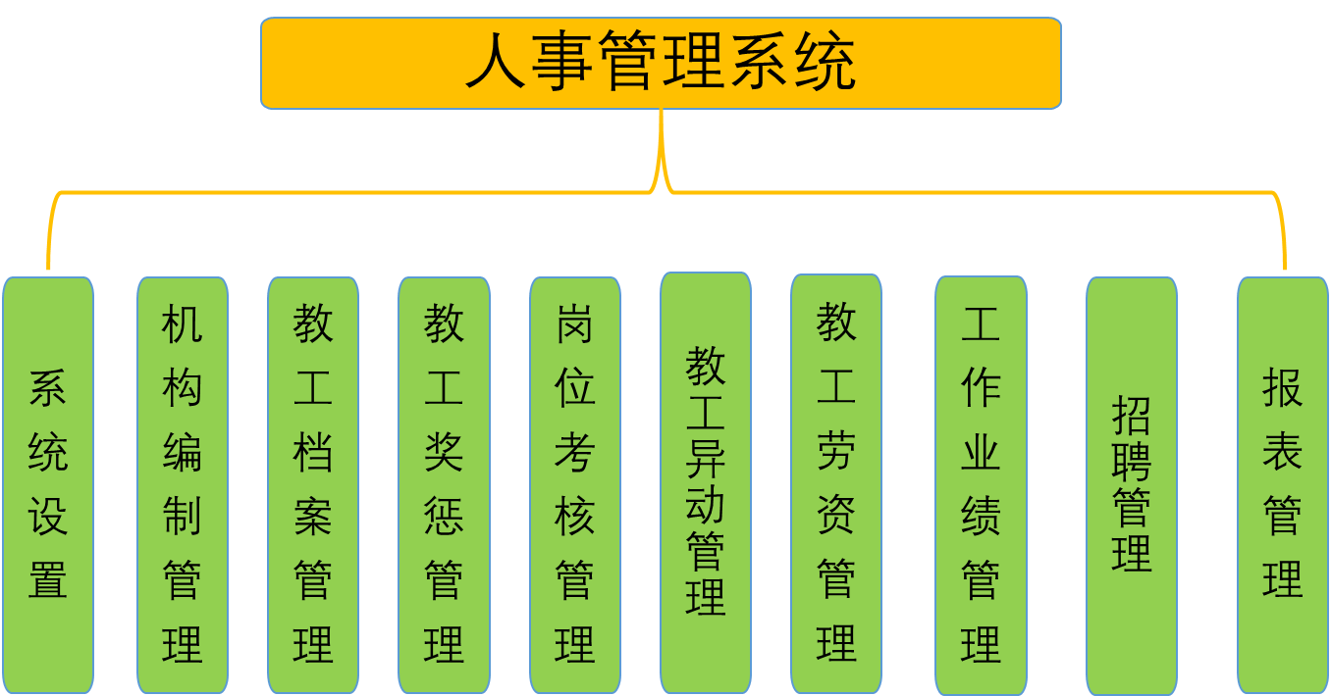

4.2.8.4系统功能

4.2.8.4.1人事档案管理
人事档案管理主要管理教职工基本信息、人员招聘、人员应聘等功能。可以对人员的所有基本信息进行统一的管理，如：姓名、毕业院校、出生年月、性别、籍贯、家庭住址、入校时间等。人员招聘可以发布招聘要求、招聘人数、联系方式等，招聘信息将对接学校统一门户，直接发布到学校网站。人员应聘信息主要管理人员的应聘情况。
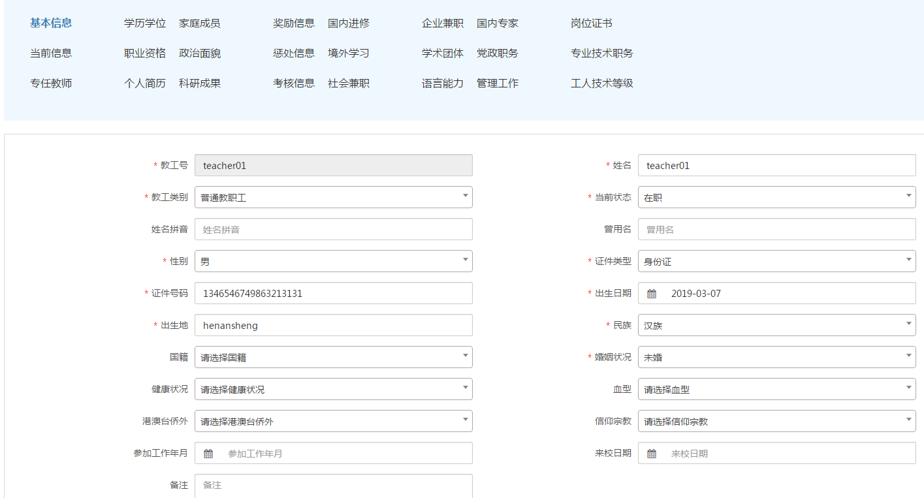

4.2.8.4.2人事考核管理
人事考核管理功能主要记录人事的各次考评结果、评优结果、评先结果、优秀班主任考评结果等。
该系统提供考核项目的自定义，可以自由设置考核项目（优秀班主任、先进个人等）、考核指标（优、良、中、差等），并可以记录每个教职工的考核结果。
考核结果一经录入将不能修改，如果修改需提供审核，审核通过后才能修改。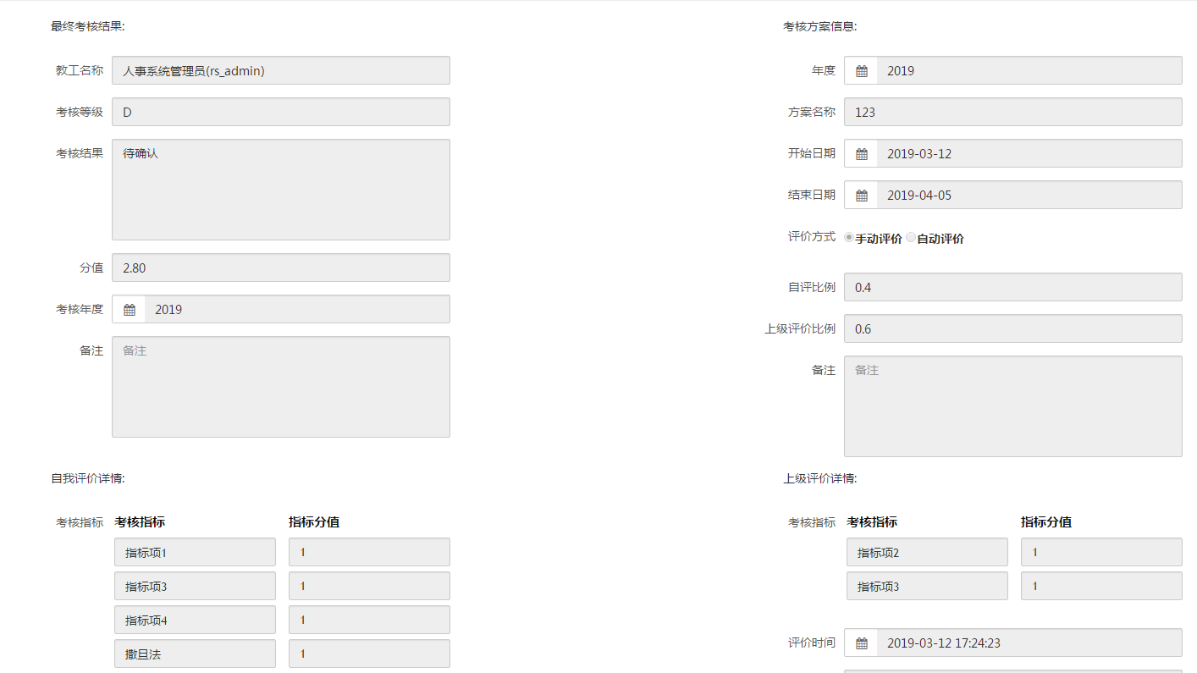

4.2.8.4.4人事证书管理
人事证书管理记录教职工证书取得情况，可以记录获奖情况、证书情况、进修培训情况、按上级要求进行的教职工护照（含港澳通行证、赴台通行证）登记与保管及出国（境）情况等人事信息管理。该功能与人事基本信息联动。

4.2.8.4.4工作业绩管理
记录教职工的专任教师、学历学位、职业资格、个人简历、家庭成员、政治面貌、科研成果、国内进修、境外学习、社会兼职、企业兼职、学术团体、语言能力、国内专家、党政职务、管理工作、岗位证书、专业技术职务、工人技术等级等有关工作、业绩的内容。

4.2.9教科研管理系统

4.2.9.1平台概述
随着教育事业的发展和教育改革的不断深入，教科研工作作为教育改革和发展生产力的先导，越来越被人们所重视。对职业学校来说，教科研工作也被提到一个新的高度，是兴校之本、强校之基、发展之源。作为学校教育教学工作主体的教师的科研能力也日益受到关注。
科研工作是科研老师本职工作之一，而科研系统是负责学校科研工作数据的统一存放的系统。由于科研工作总体周期较长，所以很多科研的文档管理、科研的成果、科研的课题、科研的工作量等工作需要科研系统统一的进行记录并管理。
职业学校的科研不像普通职校一样管理过程繁琐，职业学校的科研产品的操作更简便、功能更实用，并全方位的记录科研工作的全生命周期数据，满足学校对整个科研工作的详细记录。

4.2.9.2功能设计架构
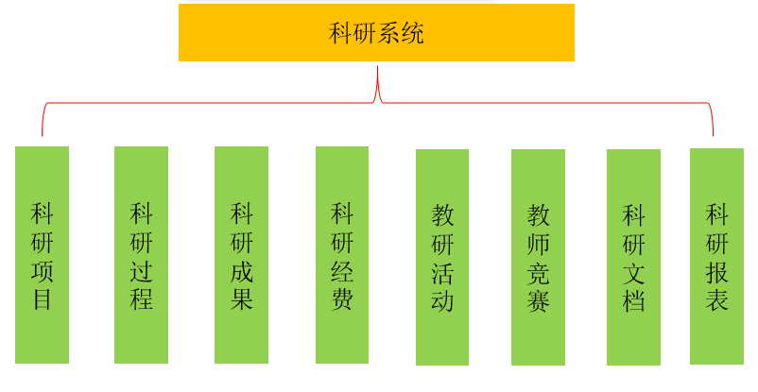

4.2.9.4产品特点

4.2.9.4.1完善的流程
科研系统从科研项目的申请、科研人员的管理到科研过程中科研经费的到账及支出、科研课程的建立、科研成果的输出、科研奖项管理再到科研工作量的自动计算、科研文档的管理，提供专业、完善、实用的科研全生命周期流程管理。

4.2.9.4.2先进的体现结构和完善的安全设计
采用B/S结构，使用户通过浏览器就可以完成各种信息处理，简单易用。同时大大缩减了建设周期，提高工作效率。基于成熟的J2EE架构，提供跨平台、跨数据库部署支持，减少环境依赖。
通过敏感信息加密处理、数据加密传输、完善的数据备份机制、防SQL注入等确保系统数据安全。

4.2.9.4产品功能

4.2.9.4.1科研项目管理
科研项目管理是对科研项目申报和登记、科研人员的增加和维护进行统一的功能。主要包含科研项目申报、科研人员管理两部分内容。
科研项目整体流程如下：


4.2.9.4.2科研项目申报
科研项目申报可以从项目名称、项目编号、学科、负责人类型（本校老师、本校学生、校外人员）、负责人所属单位、项目级别（国家级、省级、市级、学校级）、项目分类（一级、二级、三级）等维度对科研项目进行全方位的记录，便于科研项目能够按时、按要求进行。同时也保证科研项目的合理性。
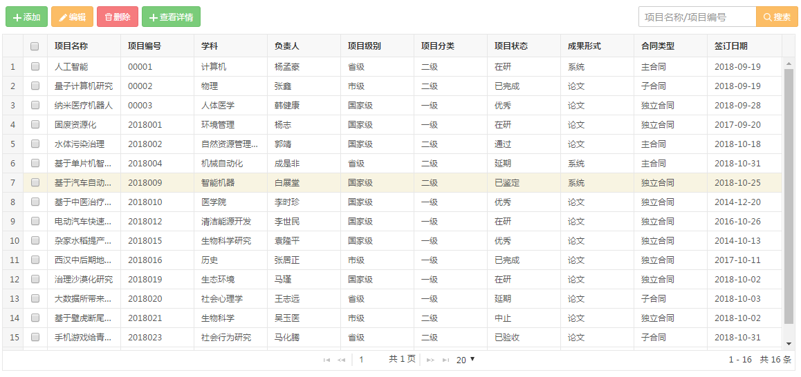
当出现某个科研项目申报后存在延期风险时，在科研的查询页面会进行“红色”提醒。便于科研过程的跟踪和预警。（如下图中红色区域所示）
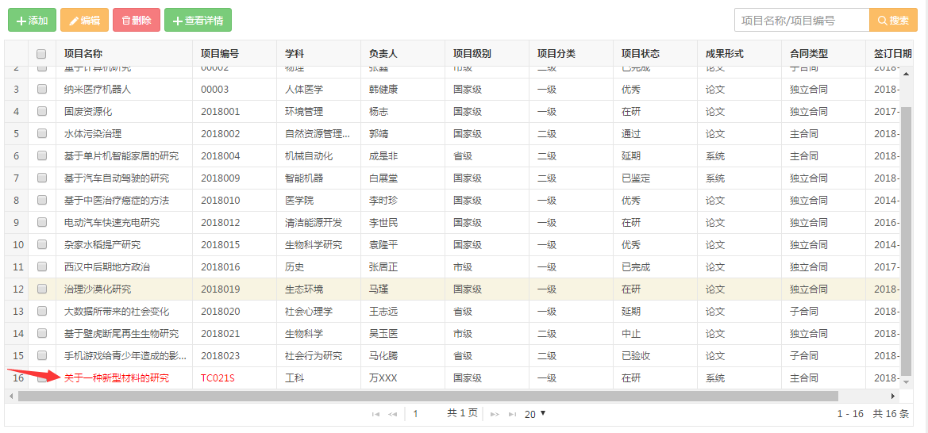

4.2.9.4.4科研项目评审
当科研人员提交过科研项目资料后，科研专家可以在该功能选取科研人员提交的科研项目，进行查看、评分、点评。
科研专家点评页面默认只显示未点评的科研项目。在进行点评时选择对应的科研项目点击“点评”后弹出科研项目情况，在进行查看后，可以对该项目进行评分并填写点评内容。之后点击“确认点评”即可。

4.2.9.4.4科研人员管理
科研项目申报后，可以在科研人员管理中对科研项目的主要参与人员进行管理。可以从项目、姓名、性别、学科方向、职称、学位、工作单位、人员来源（本校老师、本校学生、外校人员）、署名顺序进行科研人员的统一管理。
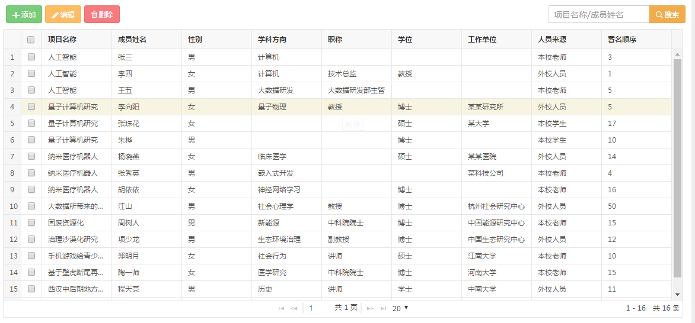
在进行科研人员的增加时，科研项目是必须要选择的项目。科研人员与科研项目对应后将便于之后的科研过程、获奖情况、工作量等方面的管理。

4.2.9.4.5过程管理

4.2.9.4.5.1科研进度填报
在科研项目经过审核后，科研工作就可以正常开展。在科研的过程中科研人员需要将科研过程更新到科研系统中便于记录科研工作的情况。也便于之后的管理工作。
当科研人员通过该功能对科研提交科研项目的更新状态时，科研项目的状态将实时的发生改变。

4.2.9.4.5.2科研课题填报
在科研过程中通过过程管理中的课题管理对科研过程课程进行统一的管理。主要从科研项目、课题名称、课题类型（理论性研究课题、应用性研究课题、开发性研究课题）、课题状态（未完成、已完成）等维度对课题进行记录。
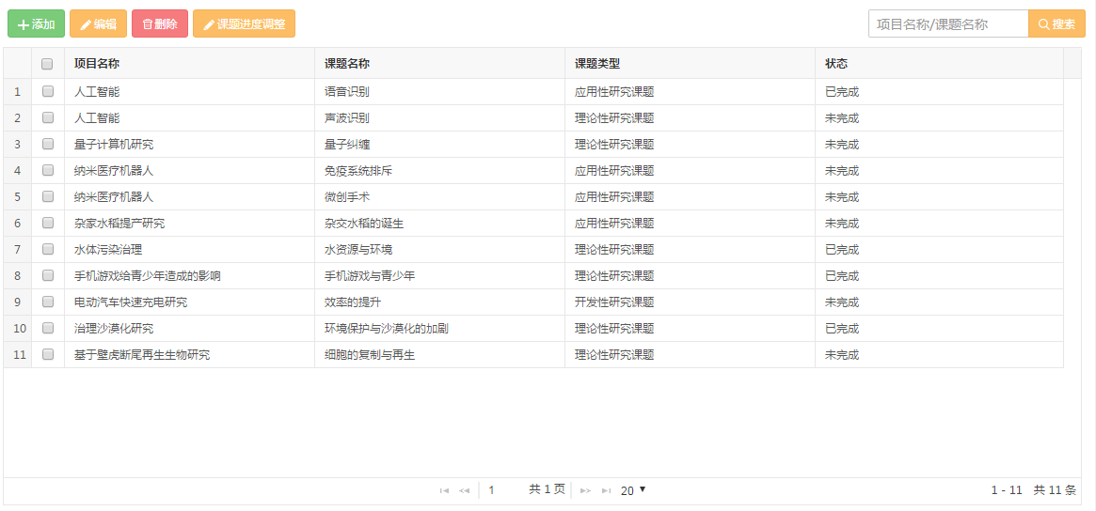

4.2.9.4.6成果管理
成果管理是对科研成果进行集中管理的功能。主要流程如下：


4.2.9.4.6.1科研成果申报
科研的成果是科研过程的最终结果，也是科研的意义所在。在成果管理中记录科研最终的结果主要从科研项目、成果人、等维度统一进行管理。
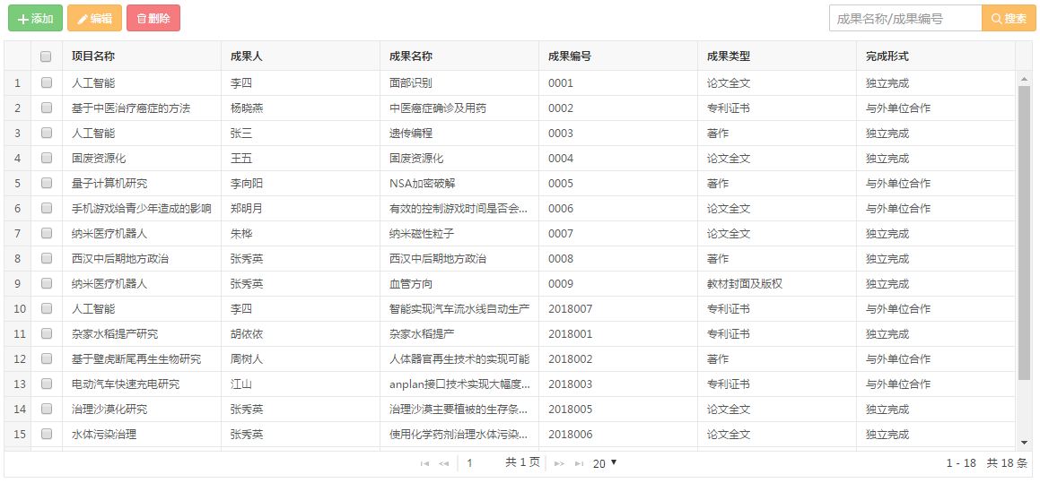

4.2.9.4.7经费管理
经费管理功能主要是对科研经费的统一管理、科研经费的到账情况、科研经费的支出情况进行集中的管理和维护。

4.2.9.4.7.1到账经费填报
项目到账经费管理用于记录科研项目的每次的经费到账情况，主要从科研项目、凭单号、到账时间、到账金额、财务账号、拨款单位等维度对到账情况进行记录。
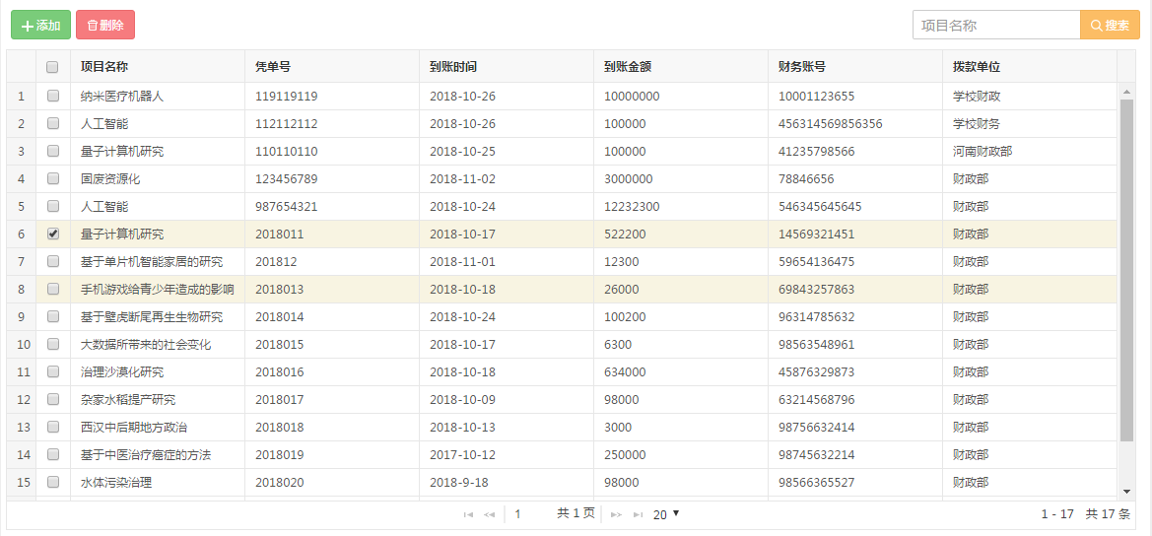

4.2.9.4.7.2支出经费填报
项目支出经费管理用于管理和记录项目费用的支出情况。主要从科研项目、凭单号、支出科目、经办人、支出人、支出金额、支出时间几个维度进行记录。

4.2.9.4.7.4支出经费审核
科研的经费支出是包括多次记录，由科研人员填写后管理人员进行统一的审核。审核通过后即代表本次科研经费的记录有效。

4.2.9.4.8文档管理
个人文档
在科研的过程中会有产生很多文档资料，这些文档资料原来分别存放在各个科研人员的电脑、网盘或是其它介质中，现在可以通过文档管理统一的管理起来便于科研过程中科研人员之间互相进行科研的探讨。
在文档上传到文档管理中后，可以在通过“下载”功能下载文档。实现文档的集中化保存、便捷化管理。

4.2.9.4.9评价考核
在科研的过程中，对科研的工作量评价一般从科研成果、科研文档、获奖情况等维度综合进行评价。评价考核的功能就是对这一过程的集中管控。

4.2.9.4.10工作量管理

4.2.9.4.10.1工作量公式
工作量的计算一般是从某个具体的数量乘以一个系数再乘以一个金额，结合科研成果、科研文档、获奖情况可以进行自动计算。
工作量公式中可以设置每一项的系数值、金额。
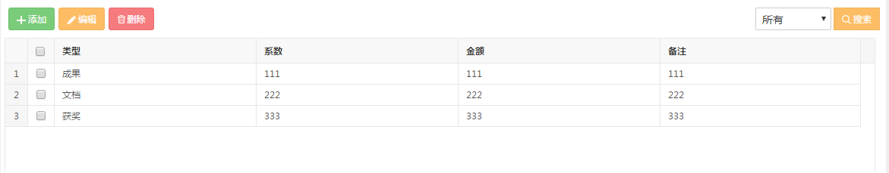

4.2.9.4.10.2工作量管理
工作量管理功能是结合工作量公式、工作量计算的各个维度可以生成最终的工作量。在该功能中选中对应的项目点击“生成工作量”就可以生成某个科研项目的最终工作量。
在工作量管理中列出的工作量信息都是科研项目的总工作量。
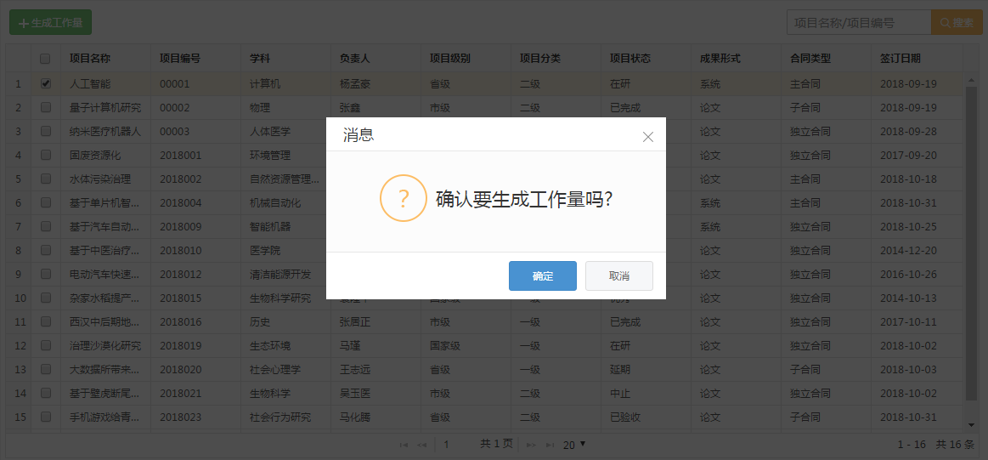

4.2.9.4.10.4工作量统计
工作量统计功能用于展示科研项目中各参与人员最终计算的工作量信息。是一个统计分析功能。
使用该功能可以清晰的查看各科研项目的参与人员最终的工作量总合以及最终的奖金情况。
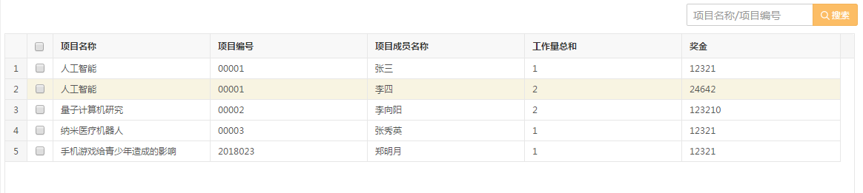

4.2.9.4.11教研活动
教研活动是教研工作的重要组成部分。科研人员提交教研内容主要包括：教研开始时间、教研结束时间、教研主题、教研内容、教研地点，并可以上传教研成果（附件）。
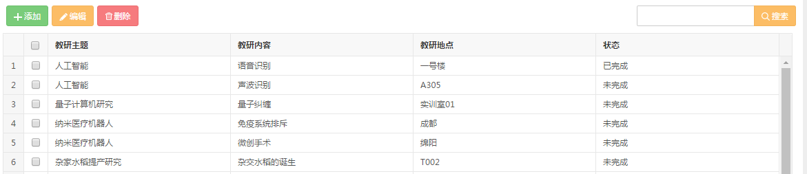

4.2.9.4.12教师竞赛
教师竞赛主要是服务于学校教师提交竞赛材料、专家点评、管理员审核的功能。主要流程如下：
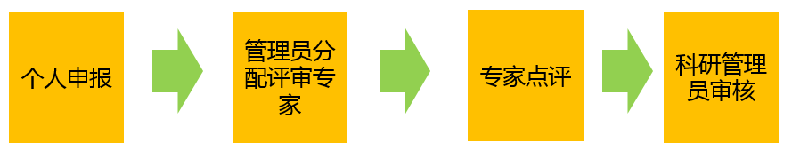

4.2.9.4.14科研报表
可以跟据项目名称、项目进度、项目人员、项目开始及结束时间汇总出项目的总体情况，便于管理人员快速的掌握当前系统中科研项目的所有情况。
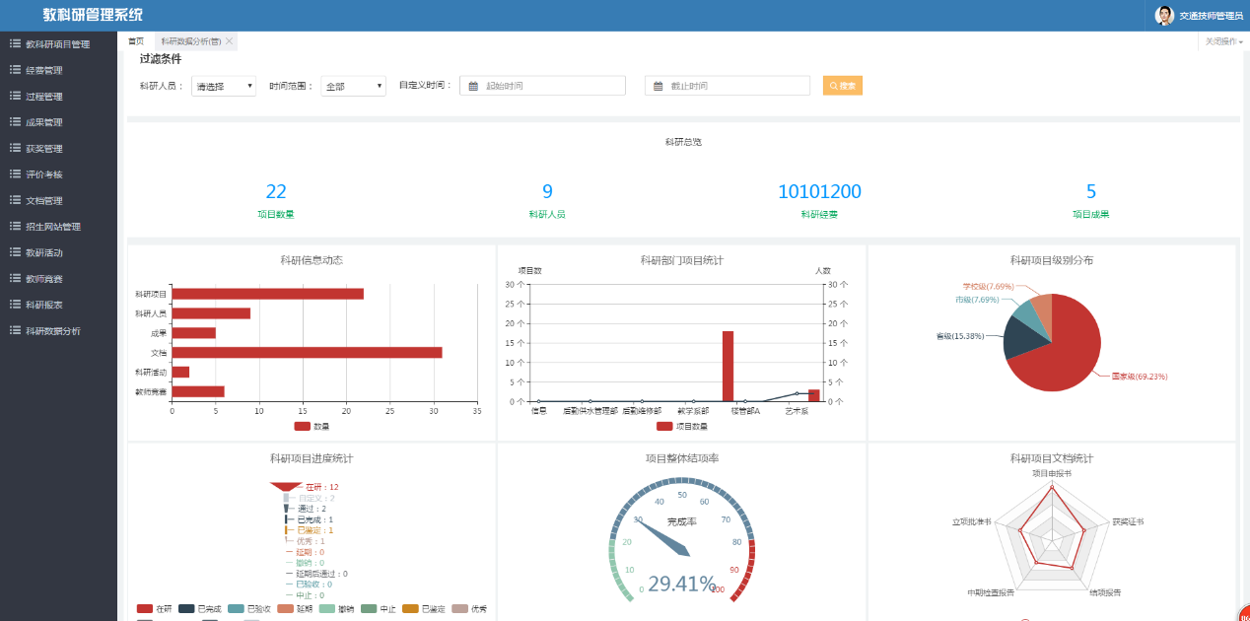

4.2.10资产管理系统

4.2.10.1平台概述
资产管理系统是专为学校管理固定资产而设计的系统。旨在帮助学校提高资产的利用率和准确性，使各种资产管理真正落到实处。
资产管理系统主要包括：资产查询、物品采购、物品调拨、物品移交、物品折旧、物品出库、物品领用、物品维修、物品作废、资产盘点等。

4.2.10.2功能设计架构
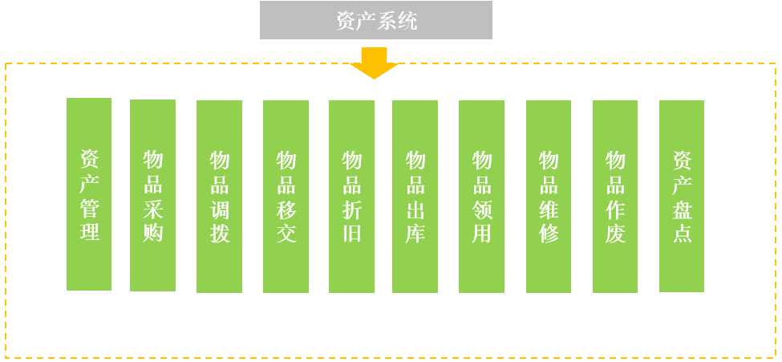

4.2.10.4产品功能

4.2.10.4.1资产查询
可以通过关键字快速的查询出目前校内的资产情况、使用人员、归属单位等基本信息。

4.2.10.4.2物品采购
固定资产的采购可以通过物品采购进行统一的登记。采购时间、采购数量、采购单价、采购金额等相应信息都可以在物品采购中进行统一管理。每个物品在采购后会生成唯一编号，并通过编号生成条型码/二维码。用于统一查询。

4.2.10.4.4物品调拨
固定资产调拨过程会详细的记录在物品调拨中，可以通过调拨部门、原部门进行查询。

4.2.10.4.4物品移交
物品移交是部门人员互相移交或是跨部门移交时进行统一登记的功能。帮助记录物品的流转信息。

4.2.10.4.5物品折旧
物品在使用过程中都会有损耗。该功能负责对物品进行合理的折旧并记录折旧的情况。

4.2.10.4.6物品出库
物品出库用来记录物品的出库方式（领用、借用、丢失）等，以及出库的日期。并可跟据出库情况算出当前的库存情况。

4.2.10.4.7物品领用
物品领用功能是老师或其它教职工人员对物品进行领用的集中管理。

4.2.10.4.8物品维修
物品领用功能是老师或其它教职工人员对物品进行领用的集中管理。

4.2.10.4.9物品作废
当物品在库中处于无用状态时，可以通过该功能将物品作废处理。

4.2.10.4.10资产盘点
通过资产盘点可以很快的了解库存的情况，近期的物品采购、出库的情况等。

4.2.11后勤管理系统

4.2.11.1平台概述
后勤管理系统是用于学校对后勤工作进行统一管理的模块。该模块极大的体现了信息化的便利性。主要包括：餐厅管理、超市管理、医疗管理、安保管理、后勤人员管理、在线报修、后勤工作统计等功能。

4.2.11.2功能设计架构
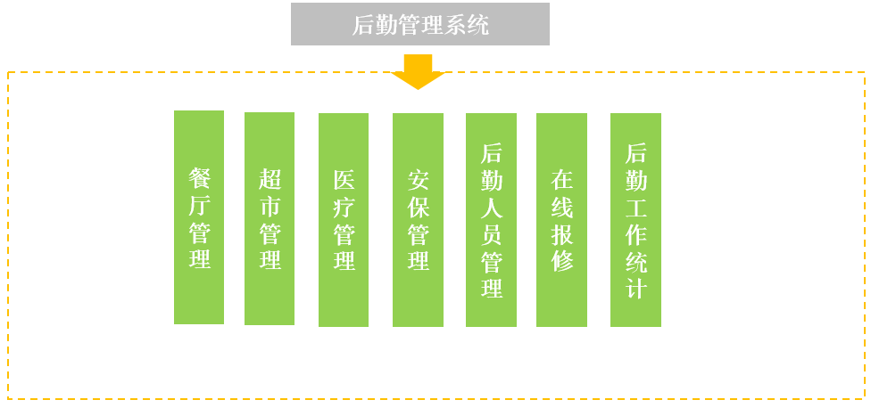

4.2.11.4产品功能

4.2.11.4.1餐厅管理
餐厅管理实现餐厅的全流监督管理，对原料采购、抽样留样、质量检测、从业人员健康状况、操作间卫生、饮食安全保障、消防保障等环节进行统一的监管。
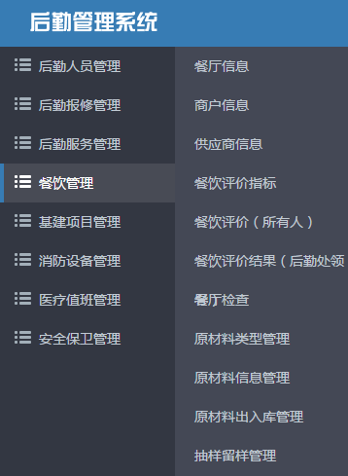

4.2.11.4.2后勤服务管理
后勤物业公司管理考核、失物招领、校园绿化、保洁、商超等相关校园服务及投诉建议的管理。

4.2.11.4.4安保管理
安保管理对学校的安保情况、安保安排、安保人员、消防保障等进行统一的监管。
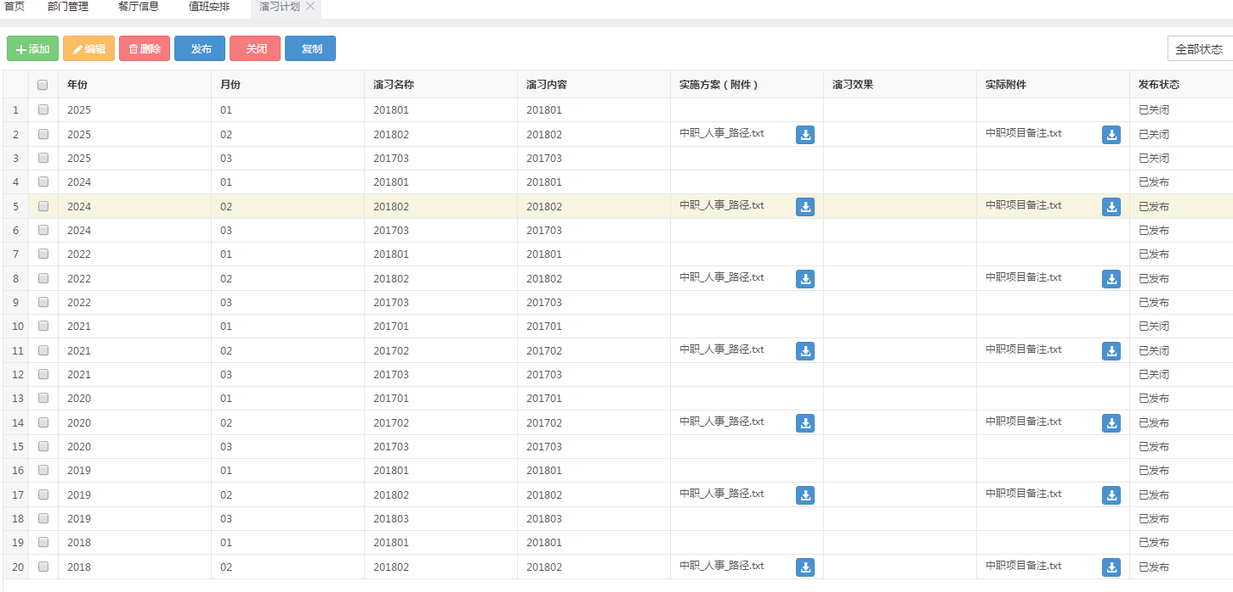

4.2.11.4.4后勤人员管理
后勤人员管理主要对目前后勤的全职员工、临时工进行统一的管理。发放工作证及平安校园授权等进行统一管理。

4.2.11.4.5在线报修
在线报修功能支持通过移动端快速的上报目前学校设备、电路、机器等设备的报修情况。任何人都可以发起报修，由后勤人员统一安排处理。并可以记录处理流程（已接单、处理中、处理结束）。
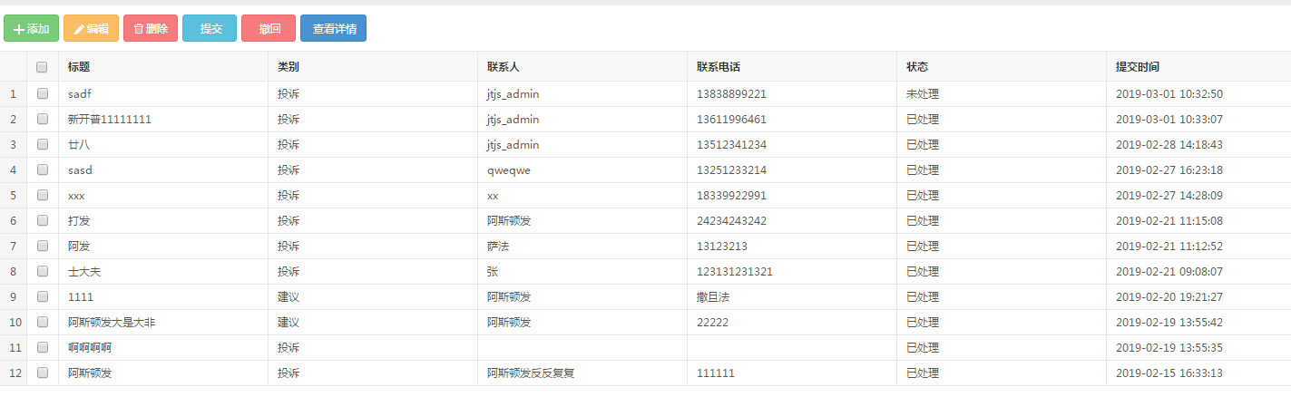

4.2.11.4.6后勤工作统计
后勤工作统计功能对目前后勤的所有工作做全方位的统计。可以实时的看到后勤目前的工作安排、人员数量、报修情况、监管情况等。

4.2.12网络教学平台

4.2.12.1平台概述
随着学校在建设网络教学平台上的积极探索，学校对在线教育教育平台的需求和开展模式有了更高的要求和期望。如何实现便捷的教务管理、教学过程管理、高质量的课件制作、解决在线教育学生的孤独感、无组织归属感、教学成果不可控等诉求，成为网络教学平台发展的重点。同时，精品课程资源匮乏、重建设轻应用、重软件轻资源、课程资源相对孤立、利用程度低，严重影响了在线网络课程在学校教育中价值的发挥，造成教师资源和课程资源的浪费。
针对这些问题，我公司充分整合了软件平台开发、职校课程资源建设、资源共享、在线文库等方面的优势，开发网络教学平台。该产品以平台+服务+资源共享为基本开发理念，以服务学校在线教学作为主要目标，通过学校教师录制课程教学视频、在线直播教育、在线文库图书馆和各种备课资源，有效支持全流程教学的各个环节，并通过学习空间、小组讨论、在线笔记、在线问答实现交流、互动、分享。并整合学校优秀课程资源，实现学校间优质教育资源共享，达到资源配置的最大化利用。
建立一个基于互联网的高效、便捷、实用的网络教学平台，实现学校便捷管理教学活动、教师优质教学、学生自主学习，逐步实现课堂教学与在线网络教学相结合的混合式教学模式。形成集职校优秀教学资源共享、在线直播授课学习、课件视频录制授课、文库资料学习、随堂作业练习巩固和在线考试测评、在线问答、小组讨论等多媒介共存的教学互动平台。同时，使系统管理者的管理更加有序条理，在线教学的成果一目了然、教师工作量化、学生学习情况可查可控；使师生应用更加便捷人性化；打通不同教学主体间的优势课程资源共享，打造高效互动的教学体系。
通过网络教学平台及网络课程的建设，搭建启发式、探究式、讨论式、参与式的教学平台，为学校教育教学改革创新提供立体化、数字化的教学环境，提供教学观念和教学方法改革创新途径，促进学校优质教育资源共享，提高教学资源的利用效率，形成一批有特色的优秀网络课程，体现学校教育教学改革和现代信息技术的应用成果，着力提高教学效果和人才培养质量。
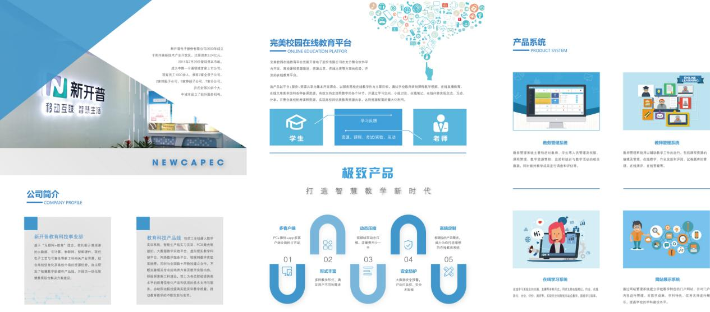

4.2.12.2 建设意义
统一调配教师资源，构建优质课程
学校可以通过网络教学平台，根据专业学科建设需要，统一调配教师资源，快速建设优质课程。实现教学成果可见、学生学习可控、展现教师授课实力，同时节约学校资源，集中力量建设特色学科。
打破空间限制，开展弹性自主学习
在传统教育模式下，教学互动、考试测评、作业练习都需要教室场地。教室、图书馆等传统场地造成了学生的空间和时间限制，使得教学资源不能达到最优配置。而网络教学平台，则解决了这一问题。学生可以自主安排，随时随地学习，打破了传统的时间空间限制，提升教学质量。
个性化学习，因材施教自由发展
在线教学模式，可实现个性化、因材施教的高效教学方式，突破传统“面授”教学的局限，为学生提供了时间分散、自由安排学习、资源共享、交互式的学习创新方式。学生可通过课程预约，从被动听课到主动选课，既可以发挥学生的主观能动性，还可以体现个性，因材施教，开拓个性发展新途径。
数字化本校课程，实现资源永久保存
通过网络教学平台的建设，可以将本校的优质教育资源成果化，包括名师的讲课录制、教材教辅、课件、文库资料、课程问答、学科讨论等。这些资源实现数字化后不仅方便传播使用，同时还可实现永久保存，成为学校的教育资产。
建设网络教学平台，提高效率保证质量
教学质量是课程的生命线，通过在线教学管理，实现教学过程可见，可有效加强对教师教学的监督，加强对学生学业的考核。对于前者，可以定期或不定期查看教师教学进度、教学活动、教学内容，抽查学生提交的作业、答疑和讨论记录等；对于后者，可以加强教师与学生的交流互动，包括：发布作业与批阅作业、提问与答疑、课堂或课后讨论、作品点评和期末考试等。
学校知识管理战略，保障教育科学决策
网络教学平台是学校知识管理的重要组成部分，不仅保存着学校重要的课程资源，同时还可以通过教学管理、名师展示、优秀热门课程排行等功能沉淀大量教学相关的隐性知识，成为知识管理的重要工具。平台在教师备课、学生学习过程中积累了大量的数据，如工作量、考试成绩、学生学习日志等，这些机器数据经过分析均可为教育科学决策提供科学依据。
学校间优势课程共享，促进资源配置利用最大化
网络教学平台的优势课程留存，形成职校的优秀教育资源，职校间通过合作共享，达到优势资源的合理化配置，最大化的利用教育资源，为共享院校的教师、学生提供了巨大的学术财富。从而提高社会的资源利用率，促进社会共同进步。
网络教学平台在职校教学中的使用，不仅提高教师信息技术应用水平，更新教学观念，改进教学方法，提高教学效果，更鼓励学生利用发达的网络信息技术主动学习、自主学习，增强解决问题能力。互动的教学模式注重学思结合，倡导启发式、探究式、讨论式、参与式教学，帮助学生学会学习，激发学生的好奇心，培养兴趣爱好，营造独立思考、自由探索、勇于创新的良好环境。充分利用网络发展，发挥现代信息化应用，传播教学与混合式教学思想，形成教师便于教，学生乐于学，最终促进优质教学。

4.2.12.4系统特点

4.2.12.4.1支持多录音视频互动
网络教学平台支持视频、语音、文字等多种形式的师生互动，支持文档、画笔、白板等简单易用的授课工具，支持电脑摄像头、外接摄像机、桌面共享等多种直播形式。

4.2.12.4.2全终端应用支持
网络教学平台实现PC+微信+app多客户端使用模式，一个平台，多维度使用，能在任何时间、任何地点实现任何课程、任何章节的教与学，提高教学资源利用最大化。

4.2.12.4.4良好的音视频质量
采用了先进的视频帧率动态压缩，在较低的带宽占用条件下实现清晰流畅的画面、声音质量，完全可以满足教学互动对视频、音频质量的要求。

4.2.12.4.4良好的网络实用性
网络教学平台适用用户所有现有的网路资源，可以满足不同层次的网络环境需求。

4.2.12.4.5功能强大
同时支持目前远程多媒体教育的在线直播学习和录播视频学习两种主流学习方式，提供了课件录制、编辑，加密、点播系统和文档资料管理系统。组成功能全面强大的在线教育体系。

4.2.12.4.6使用便捷
系统服务器端采用Web方式进行管理，操作简单；客户端采用亲切直观的界面，直接集功能按钮于界面，简单易操作。整个方案操作过程一目了然，使用起来简单方便。

4.2.12.4.7稳定流畅的播放体验
稳定的网络服务和技术，造就稳定流畅的播放体验，减少网络质量造成的教学影响。

4.2.12.4.8安全可靠
大数据安全预警，IP访问监控，安全无短板。

4.2.12.4.9良好的系统兼容性和可扩展性
网络教学平台的各个系统模块形成一个完整的在线教育系统，各系统之间有着良好的系统兼容性，可根据新的需求，便利的添加新的子系统，增加原有系统功能的同时，不影响原有系统的运行。

4.2.12.4 功能总览

4.2.12.4.1 教务管理平台
教务管理主要功能应用
教务管理平台主要包括教师、学生等人员管理及权限、课程管理、资源、监控、统计与教学活动的相关数据等。
教师信息管理
- 对教师数据信息集中管理，包括教师的增加、删除、查看教师信息、模拟教师登录等。
- 教师权限配置，实现教师对专业、班级、课程的权限分配
学生信息管理
- 对学生数据信息集中管理，包括增加、删除、帐号锁定等功能。
- 学生专业班级分配，实现学生专业、班级组织架构的管理。
- 学生学习进度管控。
学校课程管理
支持学校对所有课程进行管理。
- 课程资源中心能对学校所有课程进行资源再分配，主要是辅助教师课堂教学，同时也方便学生自主学习，扩大资源利用率。
- 可以与教务系统的课程数据对接，所以一般情况下不需要学校通过课程资源中心创建课程。
- 可以与其他职校进行课程资源共享。
强大的统计功能
学校能够统计、分析、监控所有的教学活动，进一步方便学校管理教学活动。所有的统计数据均支持列表化与图表化，同时支持原始数据导出，方便学校做个性化的统计分析。
学生的学习统计
学习统计功能可以让学校更好的了解学生的学习情况，可以通过对学生整体或个体的学习情况进行统计分析，主要包括参加的课程内容、学习时长、完成的作业、参加的考试与考试得分、提出的问题、参加过的讨论、文库的下载等数据汇总，并按汇总的数据对学生进行排名。同时，系统支持原始数据导出。
教师工作量统计
可以让学校更好的了解教师的工作情况，教师工作量统计主要是以教师为中心，统计教师的工作情况，主要包括教师课程内容、数量作业布置、批量作业、试卷、试题、讨论答疑、学生对教师授课的满意度、教授的学生的成绩等数据汇总，同时，系统支持原始数据导出。
作业统计
以课程为中心，统计教师发布作业的数量，学生提交的数量，教师批阅的数量等。
考试统计
以课程为中心，统计学生提交试卷的数量，教师批阅的数量，试卷的打错率。
答疑统计
以课程为中心，统计学生提问的数量，教师解答数量。
讨论统计
统计课程的讨论数量与回复数量
汇总统计
以课程为中心，对所有的教学活动数量进行汇总，包括课程选择人数、发布作业次数、提交作业份数、批改作业份数、提交试卷份数、批改试卷分数、提问条数、作答条数、讨论多少等。
课程统计
统计课程的访问次数与选课人数
在线人数统计
以课程为中心，统计当日访问人数
学院教学统计
以学院为中心，统计学院的课程数据、教师工作数据、学生学习数据等，同时，系统支持原始数据导出。
教学调查评估
教学调查与评估主要是为了帮助学校了解学生对教师的实际评价和学生的实际学习需求；学校可以设置各种调查问卷，并能分组、分级、分班发送给学生。能对问卷的结果进行统计分析。

4.2.12.4.2.教师教学平台
教师教学平台主要的应用是教师通过在线平台进行的授课、作业、答疑、考试等日常教学的行为管理与记录。
教师主要功能应用
教师主要功能应用主要是方便教师辅助教学为目的。
资源管理功能
资源管理包括上传课程资源、将资源共享给学生、设置资源使用期限与适用对像、是否公开等功能；同时资源可在不同板块中反复调用，随时随地下载，免去了以往通过电子设备传输的不方便性及易丢失性。
备课
以课程为中心，教师可以对自己所负责的课程的资源进行管理，建立课程简介、描述、创建教学大纲，提前将课件及教学资料上传，方便学生提前预习。
题库管理
支持教师对试题进行管理，包括添加、修改、删除、查询、浏览等功能；题型包括客观题、主观题、复合题等；题的属性包括类别、难度系数、适用层级等，同时，系统能根据题的使用频率和学生回答的正确率进行自适应的调整难度系数，力求难度系数符合真实情况，提高参考价值。
试卷管理
支持从题库中选题进行组卷的功能，教师可以对试卷中的试题进行添加、修改、删除、任意排序、预览等功能，还可以对试题进行分值分配；试卷包括客观题、主观题、复合题等；题的属性包括类别、难度系数、适用层级等，同时，系统能根据题的使用频率和学生回答的正确率进行自适应的调整难度系数，力求难度系数符合真实情况，提高参考价值。
教学互动功能
教学互动功能是以课程为中心，通过教师布置作业、试卷、问答、讨论等过程实现。
作业管理
教师可以布置线上作业及线下作业，布置作业时可反复使用模板，以提高工作效率，教师可以随时查看学生作业的完成情况，并对作业进行线上批阅打分，针对线下作业教师可以将成绩登记到线上，以备定期统计，了解学生的学习情况。
作业可以来源于题库、试卷或自定义。
来源于试卷或题库的作业，需要教师先编辑题库或从已有题库中调取，或者直接导入文档。然后从题库选择题目组成作业，再发给学生，学生在线解答。学生解答后，对于客观题，系统能实现自动判分，减轻教师批作业的负担；同时，为了让学生的学习更具有针对性，系统配带自动推荐机制，即根据学生答题的情况，系统自动从资源库中为学生推送相关的学习信息，包括相关的知识点、视频、课件、学习资料、论坛讨论、问答等，形成以作业为中心的学习模式。
自定义作业比较灵活，教师可按需要编辑一段作业描述，可带附件，点击发送后学生即可立刻接收。自定义作业一般为主观题，需要教师亲自批阅。
通知
教师可通过平台发起通知，通知的内容一般比较重要，接收者可由教师自定义，通知的主要特点是及时性，通知会在页面最醒目的位置显示，同时，如果学生在线，会实时弹出通知小窗口。
答疑
教师在线回答学生提出的问题，可通过系统消息或手机、邮件等及时反馈给学生。当有新的问题时，系统会在教师平台页面自动提醒，或者通过手机、邮件等形式提醒教师，方便教师与学生之间的即时沟通。教师可以对答疑库中的问题进行管理，如建立精品答疑库，将问题分类，便于系统自动为学生精准地推送问题，提高疑问的解决效率。如图：
讨论小组
讨论可由学生或教师发起，包含所有学习或生活中的话题，讨论的范围与答疑相比会更广泛、更灵活，师生可畅所欲言。老师可针对精彩的讨论或有重要意义的讨论做加精或置顶的操作，也可对非法讨论进行删除。
成果数据管理功能
以课程为中心，在线教育平台可以清晰显示教师教学成果、方便快捷的查看所授课程的学生学习情况。
成绩统计
成绩统计库中保存了该门课下历年来学生的成绩档案，可以按时间段、学生分布及统计项三个维度对学生的成绩进行全面了解，并可以进行横向或纵向对比。
学习统计
教师可对学习自己课程的学生进行集中管理。可以查看全部或部分学生在某个时段对该门课下某些版块的使用情况，统计内容大致有：访问次数、在线时长、学习活动。教师可跟踪掌握学生的学习情况和学习进度，包括作业、答疑、讨论、学习资料的使用等数据汇总，方便教师对学生进行个性化教学。
教学统计
教师可查询自己在本门课下在不同版块的使用情况，同时也可进行与其他教师的对比查询。如资料上传情况，在线时间，对作业、答疑、讨论等的参与情况。这种对比查询可起到激励的作用。

4.2.12.4.4.学生学习平台
学生学习平台通过学生在线平台进行的课程学习、作业、讨论、提问、考试、课程点评等日常学习的行为管理与记录。
学生主要功能应用
学生主要功能设计是以方便学生学习为目的，快速呈现目前正在学习的课程，近期需要完成的作业，正在进行的讨论，周围的同学都有哪些疑问，即时提醒信息等。通过学习中心，可快速了解最近班级动态，进行答疑的处理，可随时查看最近的课程安排、整体学习情况，并对自己学习进行管理等。
学习资源管理功能
学生通过个人学习中心，可以查看自己收集、收藏和学习过程中的学习资料、课程资源，并能进行统一管理，分享等。
课程资源共享
学生可在线收集与学习相关或感兴趣的各种资源，如教参资料、视频资料，均可随时随地下载，学习。
学生可以针对老师设为公开或推送来的资料进行有针对性的学习，如学生接收老师推送的一份资料，便可在线观看或下载到本地，这样完美地实现了教学同步。
课程资源共享更好地服务于学生课前预习，课后复习，考前准备等。
在线阅读学习
所有电子资料均实现在线阅读。包括图书、课件等各种文献资料；为了营造一个良好的阅读氛围，学生在线阅读的过程中，可以对重要的内容进行标记、摘抄、分享等操作，免除了纸质笔记的麻烦与阅读孤单。
所有的操作均记录在自己的个人中心中，方便自己随时查询；同时，也能和其它同学进行共享，分享阅读的书籍、标注的重点、做的笔记等，从而形成争先恐后的阅读氛围，激发学生的阅读兴趣，由个人阅读转变为集体阅读，从而引起阅读学习的热潮，让学生逐步养成阅读习惯，习惯的形成将伴随终身，意义重大。
学习成果可见
通过个人学习中心可以清晰了解自己学习过的课程、预约的课程、参加过的考试、考试结果、错题在线、提问过的问题、做的笔记、提问和讨论的话题。达到学习随时在线，提高学习效率。形成学习动力，激励自主学习进步
学习互动功能
学习互动平台提供给学生的不仅仅是一个课程的页面，同时也是一个互动的系统，通过本平台，学员可以方便地跟教师、其他同学进行互动交流，让学习成果事半功倍。
学生作业管理
目前作业包含线上作业和线下作业。线上作业，即从作业的发布、接收到批阅，全部流程都在网上完成，学生可以在线接收作业，做作业，关注作业的反馈情情况，随时查看教师的评语及成绩；线下作业，即教师将作业在线上布置下去，学生线下完成，线下提交。
学生可以对任意作业进行收藏，将自己认为重要的知识点集中到一起当作之后学习的要点。
接收通知
当学生登录学习平台时，通知会在最醒目的位置显示，如果学生正在线，将会实时收取教师发布的重要通知。
在线提问
每一个课程都有提问区，便于学生与学生、学生与教师之间进行交流，获取帮助，分享学习心得。
在线笔记
每一课程都有一个在线笔记区，便于学生在学习过程中随时摘录重点内容，标记痕迹。并可以共享给其他学生、教师。形成交流，共同进步，分享学习心得。
在线讨论小组
在线平台设置在线讨论小组，除了普通的贴子形式讨论外，互动讨论小组主要是以协作式学习或问题式（PBL）为核心思想进行设计，教师可以将一门课程的学生进行分组，让每一组的学生去共同完成一项任务，主要是培养学生的团队意识，高效协作能力等，让学生积极自主学习，寻找解决问题的方式方法

4.2.12.4.4.网站管理平台
在线教学平台可以实现能充分展示学校教学特色的门户，并对门户内容进行管理。
学校特色展示
通过在线教育平台的网站管理功能，形成展示学校教学特色的门户首页，可以实现新闻资讯、精品课程、统一检索、师资展示等功能的实现。
此版块支持教学门户配色风格切换、支持顶部形象背景图自定义、可根据学校的风格特征定制界面显示。
新闻资讯
新闻资讯栏目可以编辑发布职校内部重要新闻资讯，通过文字、图片等展现和记录职校师生精彩生活。
教学组织体系
通过院系、专业、课程的设置和发布，展现职校教学组织体系。课程资源的留存可以详细记录本校各专业院系专业教学成果，让每一位浏览者更了解学校的辉煌成果。
教学成果展示
教学成果展示版块具备多种资源排行展示，如精品课程排行、课程网站排行、课程资料排行、及热门专业排行，突出学校特色的人才培养方案、教学组织运行的功能。
热门排行
此版块通过学生在线学习数据，通过系统和职校具体需求操作，展示热门专业课程排行，课程资料排行、热门教学视频排行，形成优势学科，成为职校重要成果展示。激励教师进行课程改革，促进学生个性化差异化自主学习。
精品课程
通过学生的教学评价，教学成果的评估，系统数据分析版块综合选出精品课程，作为职校的优秀教学资源进行展示和留存，提高教学质量，促进教学改革。
优秀名师展示
在线教育平台的强大统计和展示功能，使得教师的教学工作得以量化和可评估性。做出高质量课程，教学强互动的优秀教师脱颖而出，通过名师展示板块，彰显职校对教学的重视，提高教师的教学积极性，更好的促进教学改革和教学质量提升。

4.4.14实习实训教学管理系统

4.2.14.1平台概述
实训实习教学管理系统是管理学生实训实时情况、教学企业实践情况、学生校外实习报告管理等一系列围绕实习、实训开展教学活动的统一管理系统。主要包括：实训室预约、实训课表管理、教师实习教学管理、教师企业实践管理、学生校外实习报告提交、学生实习报告管理等功能。

4.2.14.2功能设计架构
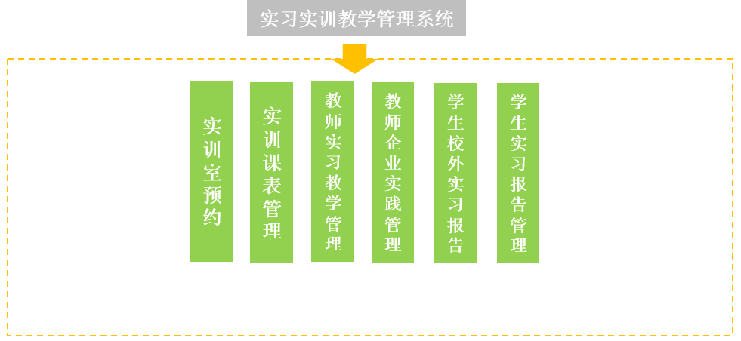

4.2.14.4产品功能

4.2.14.4.1实训室预约
实训室预约是由管理人员制定可预约的的时间，可以由老师或者学生进行预约。

4.2.14.4.2实训课表管理
实训课表管理用管理全校的实训室上课安排情况。

4.2.14.4.4教师实习教学管理
教师实习教学管理用来管理教师的课外实习教学情况。并可以生成教师实训实习教学档案、登记实训实习教师信息、记录实训实习教师授课情况。

4.2.14.4.4教师企业实践管理
教师企业实践管理用来记录教师企业实践过程。

4.2.14.4.5学生校外实习报告
学生校外实习报告提交功能主要应用于学生校外实习期间按周、月提交校外实习报告。并由班主任查看实习报告。

4.2.14.4.6学生实习报告管理
学生实习报告管理功能是用来让学校管理人员通过数据可视化技术查看学生的校外实习报告提交情况、班主任查看情况等信息。

4.4.14校长驾驶仓

4.2.14.1平台概述
校长驾驶仓是新开普特有的专门有校领导开发的一体化平台，利用数据可视化技术将校内每天的各个系统访问情况、教学情况、学生情况、资产情况、人事情况、学生行为轨迹情况实时的体现出来。让校长通过该系统完全掌控学校运行情况。

4.2.14.2功能设计架构
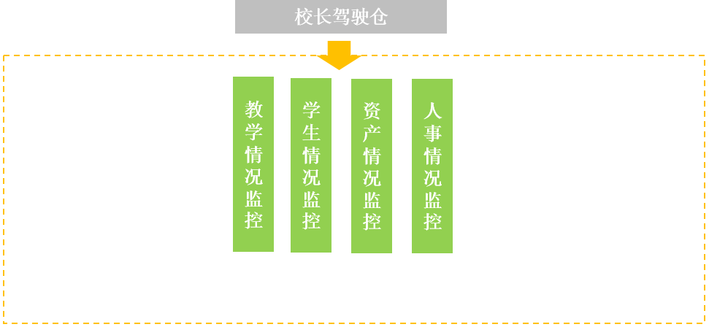

4.2.14.4产品功能

4.2.14.4.1教学情况监控
通过教学情况监控，可以监控整个学校的教学情况、上课情况、督导情况、班级评比情况。可以实时全方位的了解学校教学相关情况。

4.2.14.4.2学生情况监控
通过学生情况监控，可以实时了解在校生人数，缺勤人数，并可以实时了解学校人员密集情况。

4.2.14.4.4资产情况监控
资产情况以数字加图形的方式展示学校资产。

4.2.14.4.4人事情况监控
人事情况以数字加图形的方式展示学校人事情况。

4.2.15班主任一站式管理系统

4.2.15.1平台概述
班主任一站式管理系统是新开普专为班主任班级日常管理工作开发的系统。主要解决班主任日常管理过程中班级的点名、班级人员校内行为轨迹的实时跟踪、班级人员学习情况、班级人员消费情况的跟踪等。

4.2.16 数字迎新系统

4.2.16.1系统概述
数字迎新系统是学生管理工作中继招生之后的一个重要环节，对于每个院校来说，每年迎新时候，会出现很多问题，但是由于时间比较有限，处理起来比较麻烦；像今年到校多少学生、多少人缴费、多少人入住等等都是要考虑的问题。以往学校迎新工作都是靠传统的手工记录，打印出很多表格，随着招生规模越来越大，这种方式既费力又费时，而且数据核对困难，学校已经不堪忍受这种方式。
数字迎新系统涵盖了迎新网站、新生信息管理、迎新手续定制、学生报到、分班分学号、分宿舍、报到数据统计等一系列有关报到前、报到中、报到后的业务流程。通过迎新网站，学生可以通过迎新网站提前查询学校的报到流程、自己的缴欠费情况、宿舍分配情况以及结伴同行等信息；通过与招生系统的集成，完成报到前的数据收集；通过与收费系统、宿管系统集成完成报到中有关缴费和分宿舍的操作；通过与教务、学工系统集成，完成报到后数据的提供。
数字迎新系统包含自助迎新网站和数字迎新管理平台两部分，可针对报到前、报到中、报到后的业务流程进行全方位管理。
系统支持多种报到方式，如：持校园卡、扫描报到单、手工报到。三种方式可单独使用，也可以混合使用。迎新系统的用户主要是领导、各部门或院系老师。迎新网站的主要用户是学生。
主要业务流程
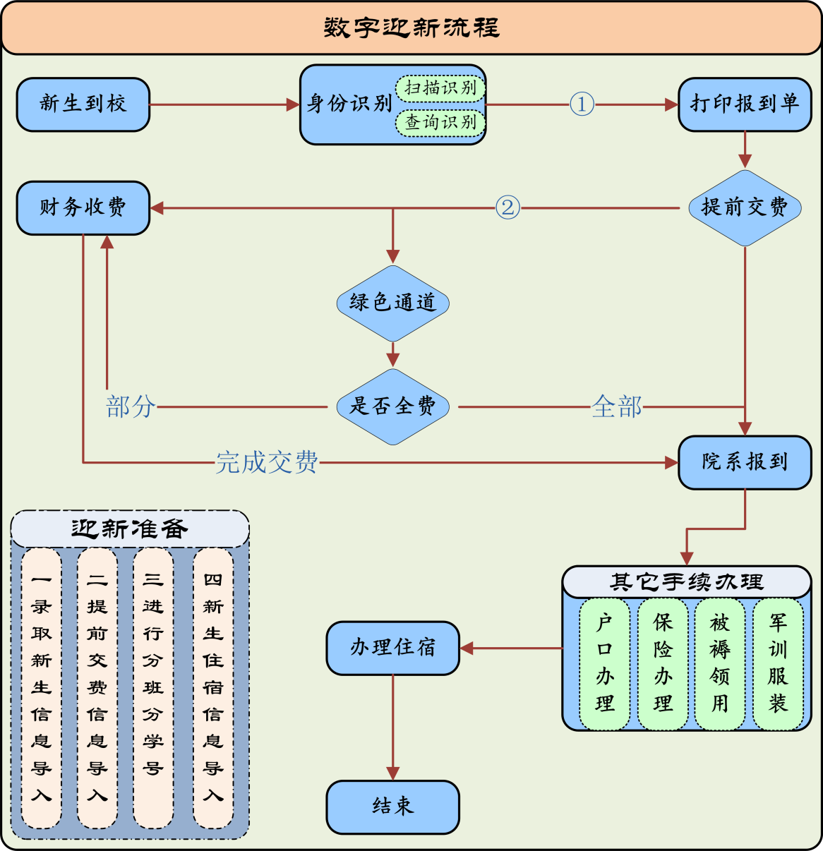
图： 数字迎新业务流程图

系统架构图

迎新网站功能结构图

4.2.16.2系统主要功能
- 运行维护管理
运行参数设置
【管理员】设置迎新当前年度、设置数据导出类型、设置本省名称、设置学号生成规则、设置班级生成规则等选项。
编码管理
【管理员】可以自定义设置当前系统用到的代码数据。
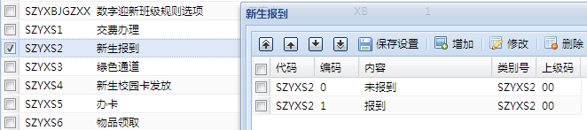
编码管理
数据备份
【管理员】可以手动备份系统数据库。
- 学生信息管理
新生信息管理
【管理员】可以维护每年的新生信息，包括新生考生号、姓名、通知书号、照片等信息，对新录取的学生进行添加、删除等操作。
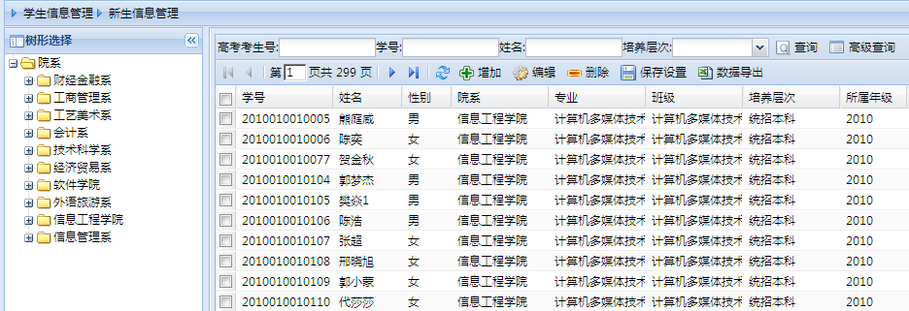
新生信息管理
院系\专业\班级信息管理
【管理员】可以维护所有的院系信息，包括院系代码、院系名称、院系简称；可以维护所有的专业信息，包括专业代码、专业名称、专业简称；可以维护所有的班级信息，包括班级编号、班级名称、层次、年级等。
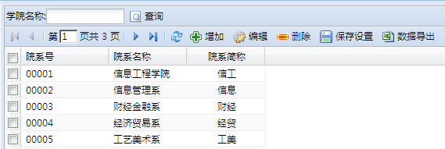
院系信息管理
新生专业调整
【教务处】可以在迎新系统中进行调专业的操作，如果学生已经分配了班级，调专业的同时，需要同时调整班级。
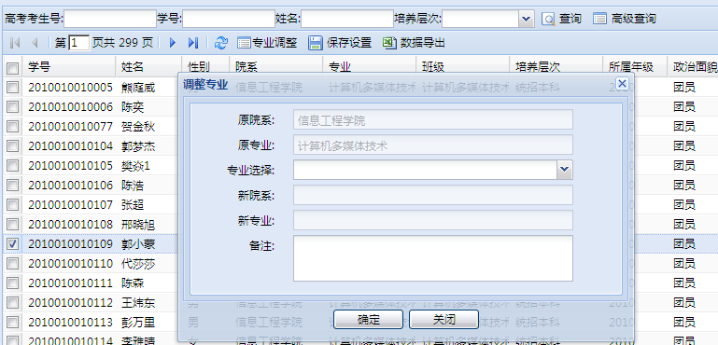
新生专业调整
- 报到单管理
系统提供了报到单管理，学校可以根据自己的实际情况启用或不启用改功能。学生报到之前先打印报到单，按照报到单上规定的流程，去相关部门办理一道道手续。报到单的打印可以提前打印也可以在现场直接打印。
报到单格式定义
报到单一般要显示的内容有学生的基本信息，学生报到流程及一些提示信息等。根据学校的具体需求，可对报到单是否显示学生信息、要显示哪些信息、报到单包括哪些手续、它们的顺序如何、需要打印哪些提示信息等等内容都可以进行图形化的定制。
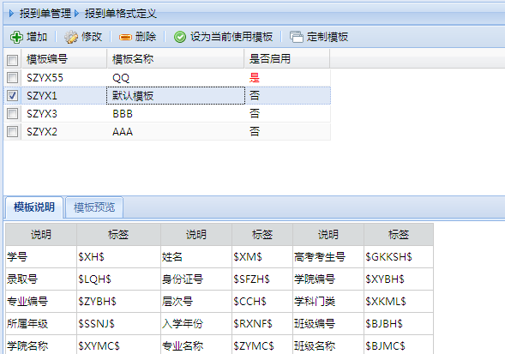
设置当前使用模板
定制模板，通过Html编辑器，制定模板的显示样式及信息，如图：
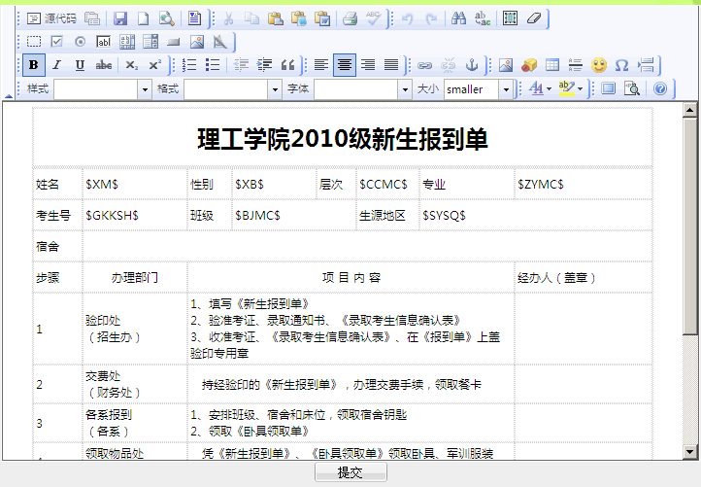
定制模板
报到单打印
报到单可以单独打印，也可以批量打印
- 分班分学号
【管理员】设置班级命名规则和学号生成规则，设置学生报到前分班还是报到后分班。
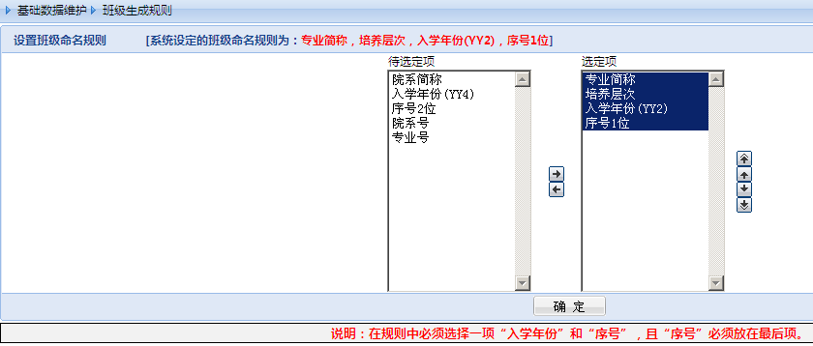
班级命名规则
一键分班
使用一键分班的功能，需要提前设定好，当前年度新生的班级信息，【管理员】可以通过外部信息导入提前制定好的班级信息，然后可以按照“平均安排班级性别比例、平均安排学生生源省区、平均安排学生成绩”的分班条件，以及“前班优先或者后班优先”的优先级设置进行自动分班。
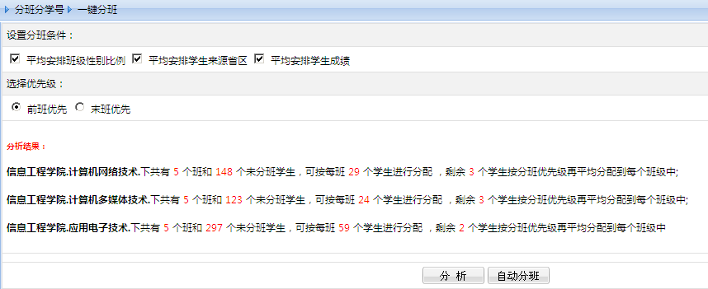
一键分班
试点班分班
根据学校特殊的要求，对成绩好的学生编制到一个班级中进行重点考察。可以设定选取每个省份的人数来进行分班。
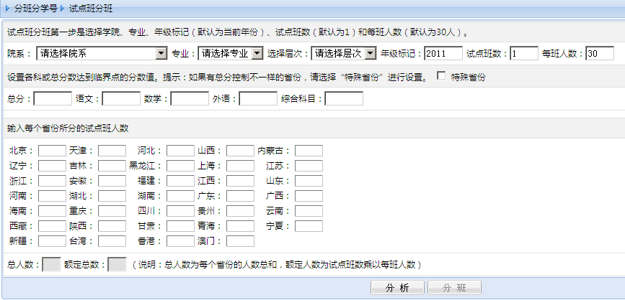
试点班分班
自动分班
如果学校没有提前导入班级信息，可以通过自动分班功能，为每个专业的学生自动生成班级，分班条件、优先级与“一键分班”中的分班条件、优先级一样。
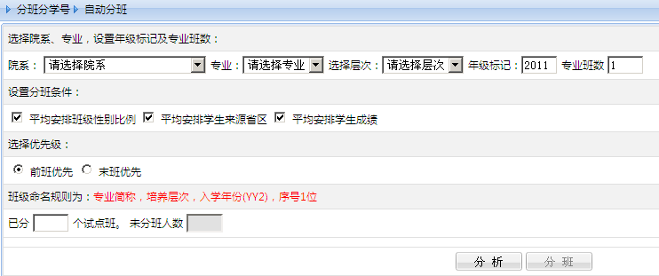
自动分班
手动分班
“手动分班”，可以为已分配班级和未分配班级的学生进行分配班级，适用于少量的班级调整。
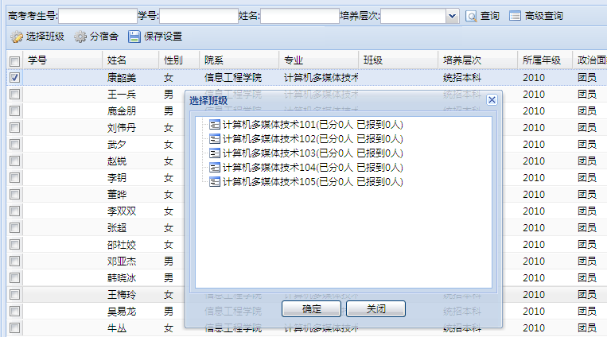
手动分班
自动分学号
分学号应该在完成分班之后完成，按照教务处制定的生成学号规则进行自动编制学号。同时需要几点：一是同一专业一班的最大学号比二班的最小学号要小并且连续；二是同一专业的学号应该连续，不同专业的学号不必连续。
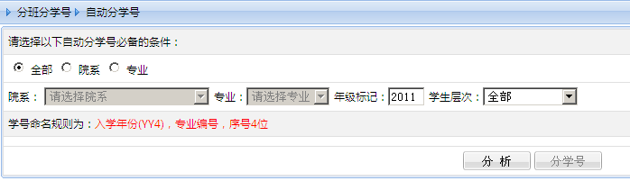
自动分学号
手动分学号
手工对学号进行修改。
- 迎新手续办理
【管理员】定制好迎新手续，【院系】操作“院系报到手续”及其他手续为新生办理报到
迎新手续定制
系统提供了手续定制功能，根据学校实际情况，如果新增加一个报到手续的时候不需要再修改系统，通过手续定制功能可以灵活的设置报到手续、手续显示信息、设置手续依赖条件。系统初始化了几个手续：院系报到、缴费办理、校园卡发放、绿色通道、物品领取、新生体检。可以根据实际需要进行增减。
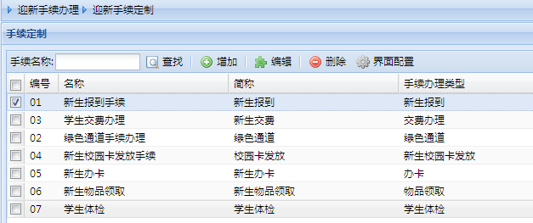
院系报到
各院系的管理员，在手续办理时，只能对本院系的学生进行操作。一般情况下，学生只有在缴费完成的情况下，才可以办理报到。院系报到手续的前提条件可以设置为“缴费办理”，或者在报到手续页面显示学生的缴欠费信息，依靠人工来判断是否允许学生办理报到手续。报到时可以通过考生号、身份证号、通知书号、学号等进行报到。可以手动输入这些信息来查询，也可以进行刷卡查询。
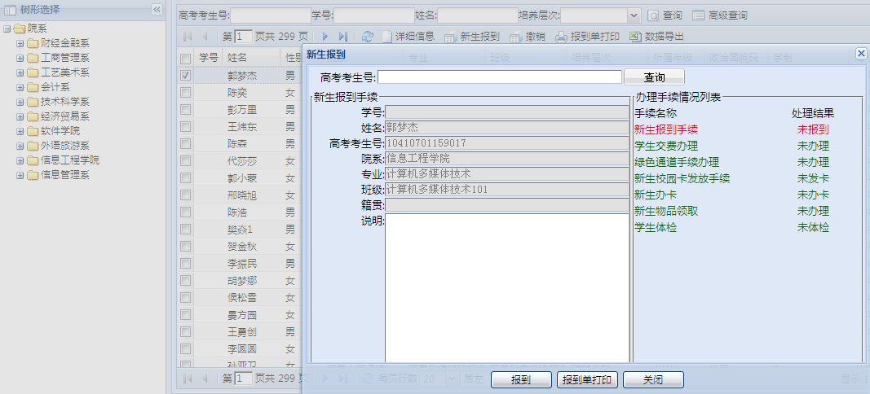
新生院系报到
缴费办理
对于提前完成缴费的学生，可以通过“缴费数据导入”功能，自动完成“缴费手续”的办理，在报到时，就不用再去财务缴费直接办理报到即可。对于现场缴费的学生，通过系统对接，适时地把学生的缴费数据接入到迎新系统里，保证报到时可以看到学生适时地缴费状态。
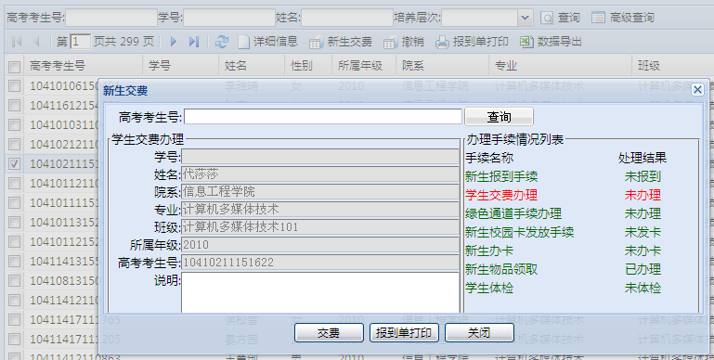
缴费办理
绿色通道办理
对于家庭贫困等情况的学生，可以通过办理绿色通道手续来完成报到流程。绿色通道支持两种方式：一是全部绿色通道，办理完此手续以后即可去院系报到；二是部分绿色通道，办理完此手续以后还需要去财务处再缴剩下的学费。
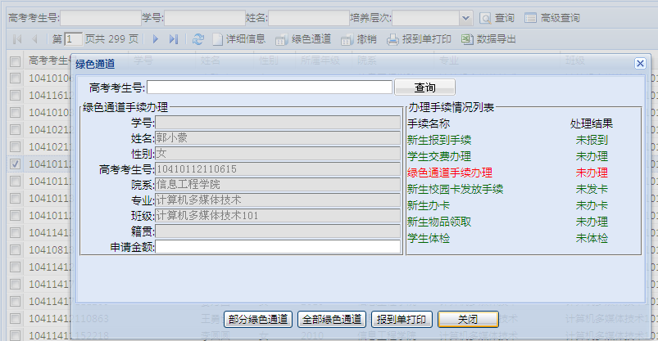
绿色通道办理
物品领取
学生领取被褥等学校发放物品的手续办理。
新生体检
为新生进行体检手续办理。
- 查询统计报表
【院系】、【校领导】可以通过各种报表，来了解新生录取报到情况、调专业信息、绿色通道办理信息以及其他手续的办理情况，并且可以导出、打印这些信息，下面列举几个报表：
院系报到统计
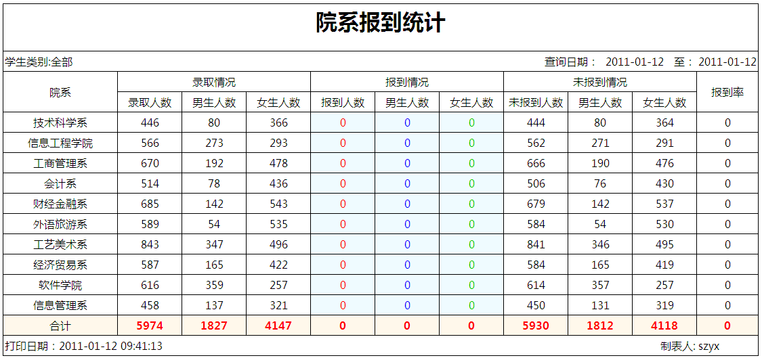
院系报到统计
院系专业报到统计
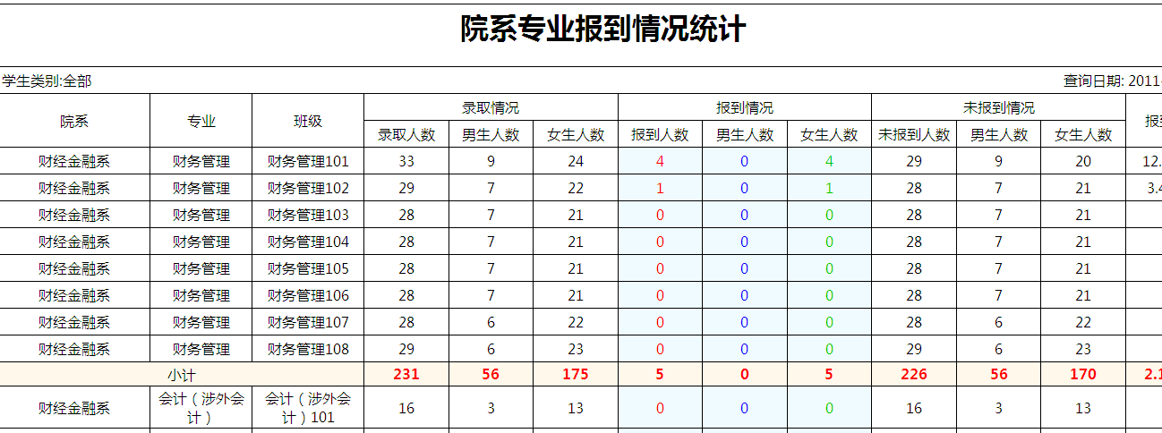
院系专业报到统计
生源省区录取人数统计
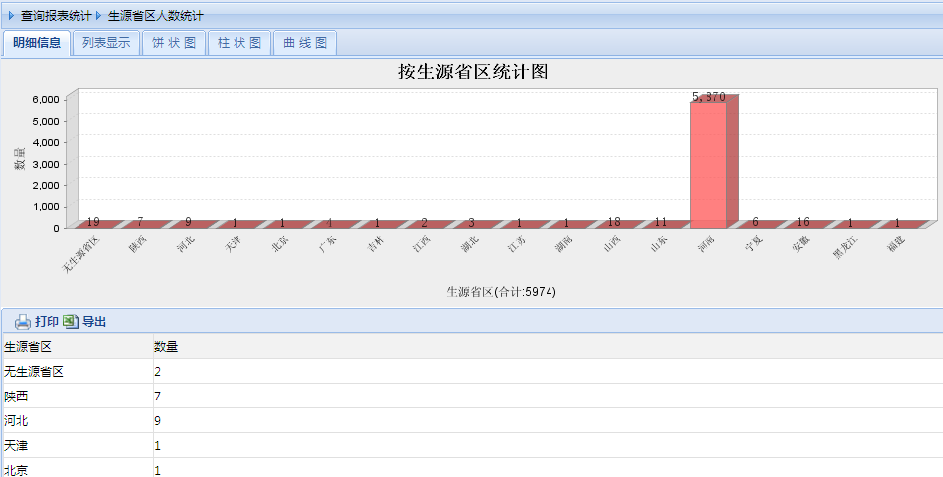
生源省区录取人数统计
- 用户权限管理
迎新系统采用基于角色的权限控制。此系统已为统一身份认证平台做好接口，可接入到统一身份认证平台进行统一认证和授权。
用户信息管理
管理所有的用户信息，包括用户账号、姓名、创建时间、登录次数、上次登录时间，可以设置所有用户的密码。
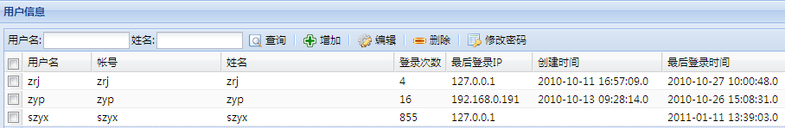
用户信息管理
用户授权管理
通过“用户授权管理”给用户分配角色，通过给用户绑定组织机构，实现按组织机构过滤。
角色管理
角色是访问权限的集合，通过给用户赋予不同的角色获得角色所拥有的权限集合，在实际系统使用中，可以根据具体工作的职能建立不同的角色，根据用户的责任和资格来分配其角色，方便地管理用户角色。
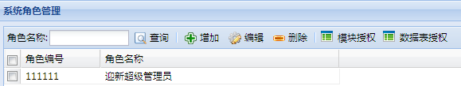
角色管理
通过模块授权，给角色分配功能和操作的权限集合；通过数据表授权，给角色分配具体数据表、视图的访问权限，通过对数据表限制条件，实现数据表中数据的过滤。
- 迎新网站
【学生】可以用考生号登录迎新网站，密码为身份证后六位，身份证有字母的以0代替，无身份证的密码为“111111”。登录成功后，学生可以查看学校的报到流程、自己的录取信息；并且可以就有关报到的问题进行在线提问；如果家庭困难的还可以在线申请绿色通；可以查询结伴同行的学生信息、同班同学信息以及学校的有关信息。

迎新网站登录界面
信息查询
学生登录迎新网站或掌上迎新系统后，可以查询自己的录取信息、住宿信息、缴费信息、绿色通道申请信息。
绿色通道申请
学生可以在线提交自己的绿色通道申请信息。
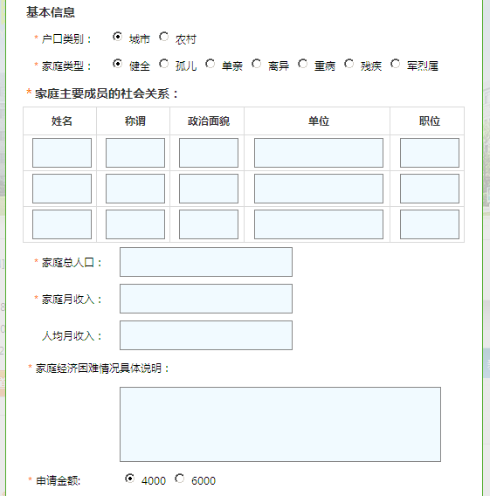
绿色通道申请
咨询问答
学生可以在线咨询有关入学、报到等问题。
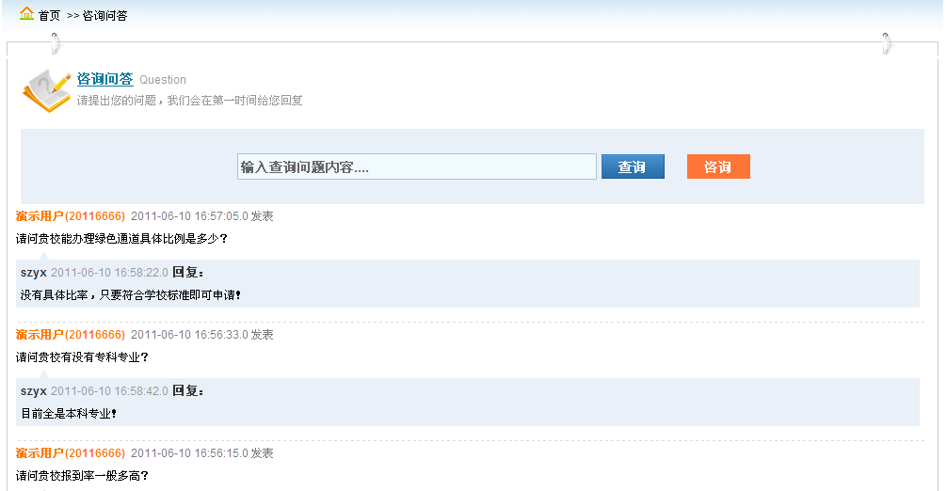
迎新公告
学生可以在线查看学校发布的迎新公告、了解迎新手续的办理流程。
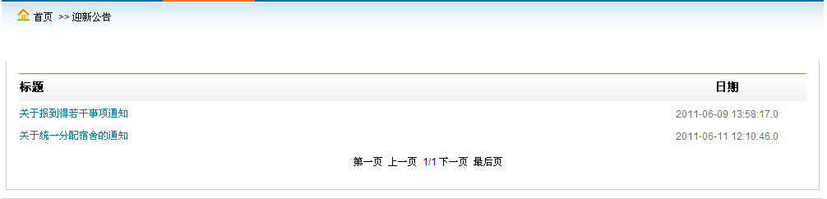
报到日程
学生可以在线查看有关入学时的报到流程、报到日期、接站信息、推荐路线等信息。
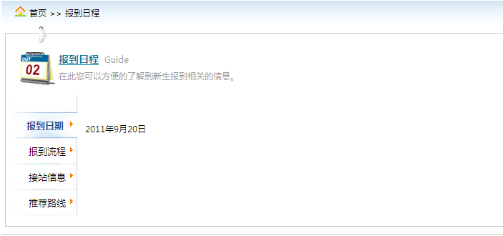
结伴同行
学生可以查询和自己地域接近的同学信息，通过联系结伴来学校报到。
同班同学
学生可以提前得知和自己同班的同学信息。
学校相关信息
学生可以在线了解有关学校的信息，包括校园风貌、办学信息、校园导航等。
绑定手机
通过绑定手机，学生就可以以手机号登录迎新网站，通过发送相关指令到学校的短信平台获取有关信息。
界面展示

图： 数字迎新系统界面

4.2.16.4系统功能列表
功能模块 | 子模块 | 功能描述
学 生 信 息 管 理 | 新生信息管理 | 对新生考生号信息进行维护和查询
学 生 信 息 管 理 | 新生信息管理 | 对新生姓名的信息进行维护和查询
学 生 信 息 管 理 | 新生信息管理 | 对新生通知书号的信息进行维护和查询
学 生 信 息 管 理 | 新生信息管理 | 对新生通知书的信息进行维护和查询
学 生 信 息 管 理 | 新生信息管理 | 新录取的学生信息进行添加、删除等操作
学 生 信 息 管 理 | 院系信息管理 | 对院系代码的信息进行维护
学 生 信 息 管 理 | 院系信息管理 | 对院系名称的信息进行维护
学 生 信 息 管 理 | 院系信息管理 | 对院系简称的信息进行维护
学 生 信 息 管 理 | 专业信息管理 | 对专业代码的信息进行维护
学 生 信 息 管 理 | 专业信息管理 | 对专业名称的信息进行维护
学 生 信 息 管 理 | 专业信息管理 | 对专业简称的信息进行维护
学 生 信 息 管 理 | 专业信息管理 | 可以在迎新系统中进行调整专业的操作，如果学生已经分配了班级，调专业的同时，需要对班级进行调整
学 生 信 息 管 理 | 班级信息管理 | 对班级编号的信息进行维护
学 生 信 息 管 理 | 班级信息管理 | 对班级名称的信息进行维护
学 生 信 息 管 理 | 班级信息管理 | 对班级层次的划分信息进行维护
学 生 信 息 管 理 | 班级信息管理 | 对年级的信息进行维护
报 到 单 管 理 | 报到单格式定义 | 可根据学校的具体需求，对报到单是否显示学生信息、需要打印的提示信息等内容进行图形化的定制。
报 到 单 管 理 | 报到单打印 | 可以单独打印
报 到 单 管 理 | 报到单打印 | 可以批量打印
分班分学号 | 一键分班 | 可以通过外部信息导入提前制定好的班级信息，按照优先级设置进行一键分班
分班分学号 | 试点班分班 | 按照学校特殊要求，对成绩好的学生编制到一个班级中进行重点考察，可以设定选取每个省份的人数来进行分班。
分班分学号 | 自动分班 | 为每个专业的学生自动生成班级，分班条件、优先级与“一键分班”中的分班条件、优先级一样。
分班分学号 | 手动分班 | 实现已分配班级的手动分班
分班分学号 | 手动分班 | 实现未分配班级的手动分班
分班分学号 | 自动分学号 | 实现按照教务处制定的生成学号规则进行自动编制学号
分班分学号 | 手动分学号 | 支持对学号进行手动修改
手续办理 | 迎新手续定制 | 学校实际情况，如果新增加一个报到手续的时候不需要再修改系统，
手续办理 | 迎新手续定制 | 通过手续定制功能可以灵活的设置报到手续、手续显示信息、设置手续依赖条件。
手续办理 | 迎新手续定制 | 系统初始化了若干迎新手续，可以根据实际需要进行增减。
手续办理 | 院系报到 | 实现报到时可以通过考生号、身份证号、通知书号、学号等进行报到
手续办理 | 院系报到 | 实现手动输入这些信息来查询
手续办理 | 院系报到 | 实现刷卡查询
手续办理 | 校园卡发放 | 实现校园卡的发放
手续办理 | 绿色通道办理 | 实现全部绿色通道的办理
手续办理 | 绿色通道办理 | 实现部分绿色通道的办理
手续办理 | 物品领取 | 学生领取被褥等学校发放物品的手续办理
手续办理 | 新生体验 | 新生进行体检手续办理
手续办理 | 缴费办理 | 实现缴费手续的办理
手续办理 | 缴费办理 | 通过现场对接，看到学生适时的缴费状态
查询统计报表 | 新生信息查询 | 实现新生信息查询
查询统计报表 | 专业调整信息 | 实现专业调整信息的查询
查询统计报表 | 手续办理情况统计 | 实现手续办理情况的统计及展示
查询统计报表 | 院系报到统计 | 实现院系报到的统计情况展示
查询统计报表 | 录取报到统计 | 实现录取报到的统计情况的展示
查询统计报表 | 生源省区人数统计 | 实现生源省区人数统计报表的展示
用户权限管理 | 用户信息管理 | 管理所有的用户信息，包括用户账号、姓名、创建时间、登录次数、上次登录时间，可以设置所有用户的密码
用户权限管理 | 用户授权管理 | 通过给用户绑定组织机构，实现按组织机构过滤
迎新网站内容管理 | 网站参数设置 | 支持对迎新网站前台界面参数进行设置
迎新网站内容管理 | 快速通道设置 | 支持对快速通道内容、流程进行设置
迎新网站内容管理 | 问答设置 | 支持对迎新网站问答模块进行管理
迎新网站内容管理 | 栏目管理 | 支持对网站前台界面栏目进行管理

4.2.26 宿舍管理系统

4.2.26.1系统概述
宿舍管理系统是为学校宿管科老师方便管理学生住宿情况设计的信息管理系统，通过宿舍管理系统可实时掌握学校公寓使用情况、每个公寓楼房间住宿情况、全校学生住宿情况、每个学生住宿详细信息等等。它是基于网络的B/S结构程序，可与数字迎新系统、收费系统、数据中心结合使用，也可单独使用。
结合学校组织机构信息（院系、专业信息）和个人基本信息，针对园区、楼宇、楼层、房间等信息，为宿舍管理人员提供全面的综合解决方案。支持针对入住人员的统计分析功能，同时支持对宿舍门禁系统、水控系统、电控系统的无缝对接。
宿舍管理系统涵盖了学生信息管理、公寓信息管理、学生入住管理、学生收费管理、学生退宿管理、日常操作管理等一系列有关宿舍管理的业务流程。系统不仅仅支持单条数据记录的处理更支持批量记录的处理，例如：批量生成房间、批量退宿、批量入住等；系统增加了特有的临客管理功能，为管理临时住宿人员提供便利；系统还提供了预分宿舍功能，可以在迎新现场直接为学生分配宿舍。
宿舍调整支持多种方式，如：单人调整、两人互调、单个房间调整、两个房间互调。楼宇类型支持多种类型：筒子楼和单元楼。系统还提供了一些辅助管理功能，例如：学生违纪登记、物品维修登记、访客信息登记、物品借用登记。
系统架构

4.2.26.2系统主要功能
- 系统设置
- 房间命名规则
【管理员】设置房间号的命名规则，可以适应单元楼、筒子楼的房间。
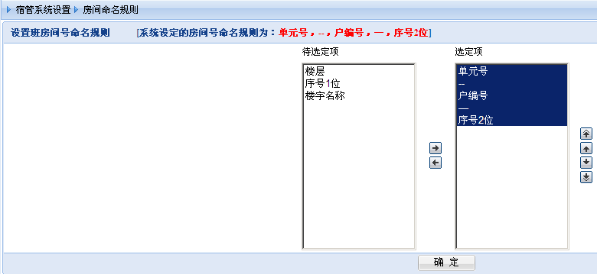
房间命名规则
- 预分级别设置
【管理员】设置预分宿舍的级别，有下面四种级别：学校、院系、专业、班级。设置学校级别，可以不进行宿舍预分学生可以直接入住；设置院系级别，学生入住前，必须有预分信息，预分时需要具体分配到院系；设置专业级别，学生入住前，必须有预分信息，预分时需要具体分配到专业；设置班级级别，学生入住前，必须有预分信息，预分时需要具体分配到班级
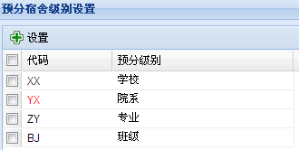
预分级别设置
- 楼层数设置
【管理员】根据学校实际情况，设置宿舍楼的最高楼层数。
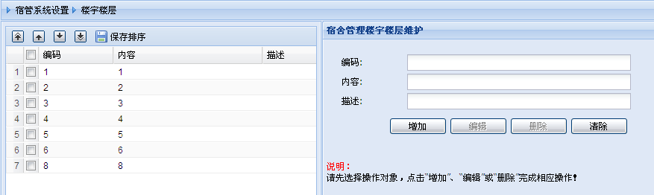
楼层数设置
- 床位数设置
【管理员】根据学校实际情况，设置房间的最多床位数。
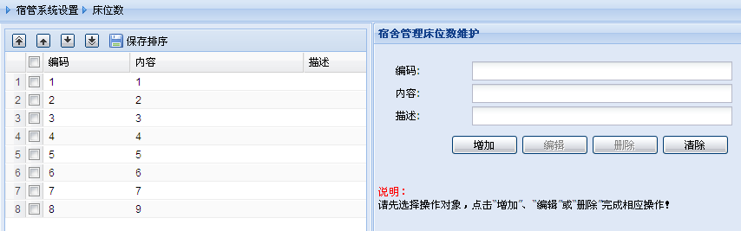
床位数设置
- 退宿原因设置
【管理员】根据学校实际情况，设置退宿原因
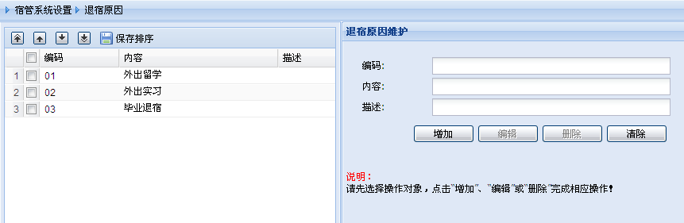
退宿原因设置
- 外宿原因设置
【管理员】根据学校实际情况，设置外宿原因。
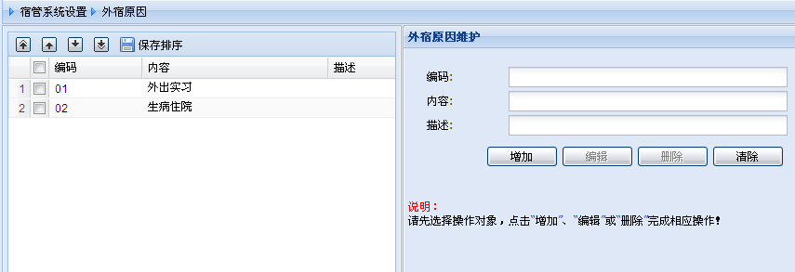
外宿原因设置
- 违纪类别设置
【管理员】根据学校实际情况，设置违纪类别。
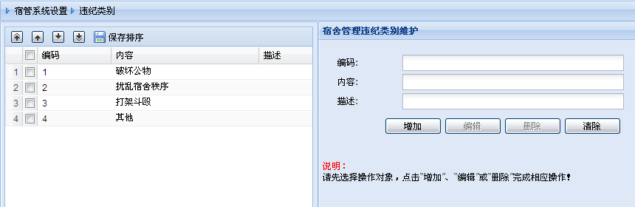
违纪类别设置
- 基础信息管理
学生信息管理
【管理员】【宿管中心】可以维护在校生信息，包括学生学号、姓名、院系、专业、班级、照片等信息。
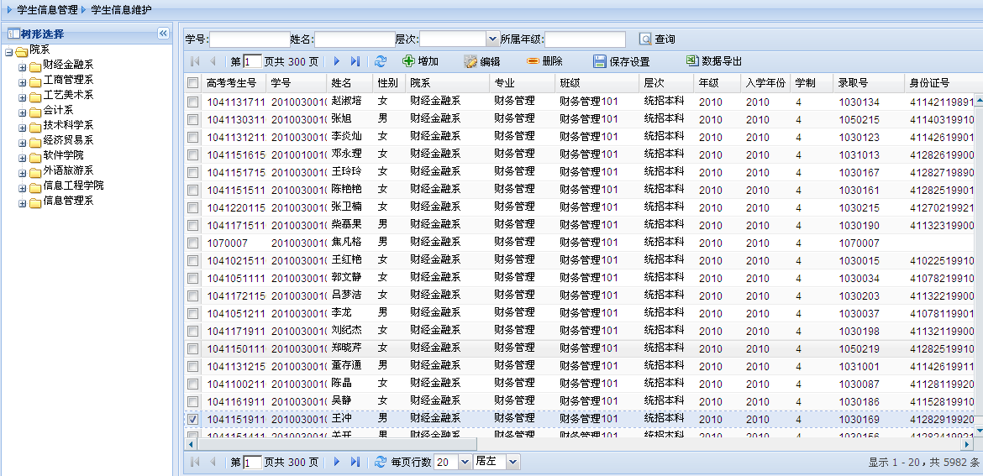
学生信息管理
院系\专业\班级信息管理
【管理员】【宿管中心】可以维护所有的院系信息，包括院系代码、院系名称、院系简称；可以维护所有的专业信息，包括专业代码、专业名称、专业简称；可以维护所有的班级信息，包括班级编号、班级名称、层次、年级等。
院系信息管理
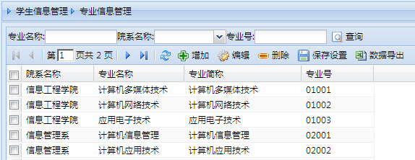
专业信息管理
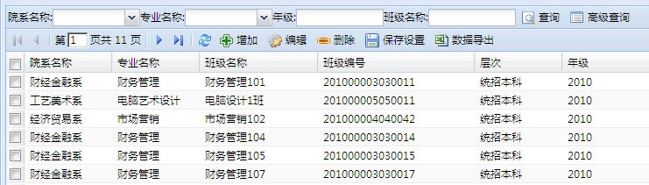
班级信息管理
院系\专业\班级信息导入
【宿管中心】可以在宿管系统中按照系统提供的模板进行院系、专业、班级信息的导入。
学生人数统计
【宿管中心】可以在宿管系统中可以查看在校生人数的统计，可以按学生类别、院系、年级分层统计。
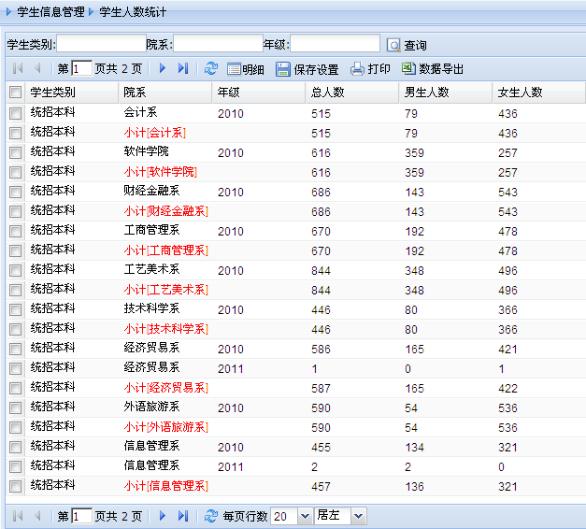
学生人数统计
- 宿舍信息管理
宿舍信息管理包括：校区信息、园区信息、楼宇信息、房间信息；可以满足多校区多园区的情况。
校区信息管理
维护校区信息，可以上传校区照片。
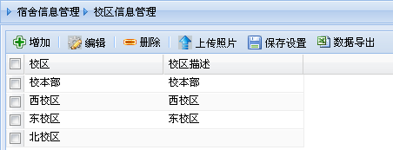
校区信息管理
园区信息管理
维护校区下的园区信息。包括园区名称、园区照片、所属校区、园区描述。
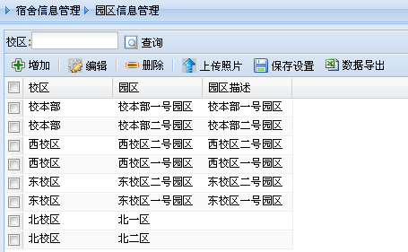
园区信息管理
楼宇信息管理
维护园区下的楼宇信息，支持筒子楼和单元楼，包括楼宇层数、管理员、电话等信息。
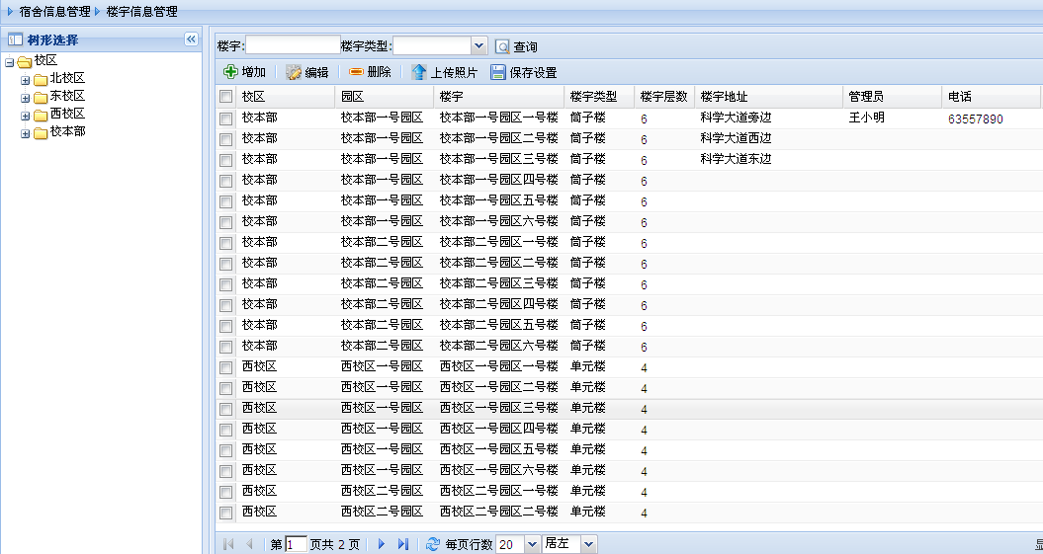
楼宇信息管理
房间信息管理
设置房间所在楼层、收费标准、入住性别等信息。
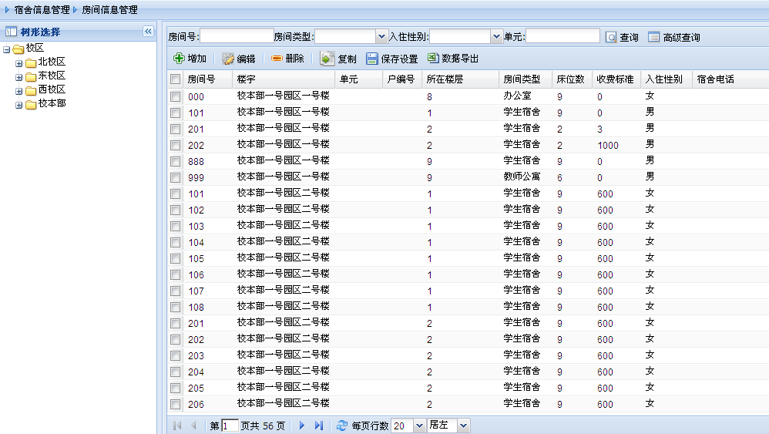
批量房间生成
系统初始化时，可以批量生成房间，省去大量的人工操作。
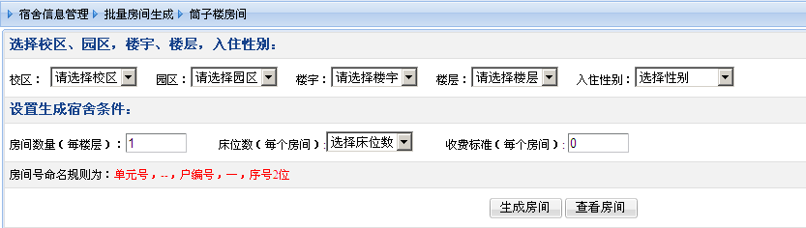
筒子楼房间批量生成
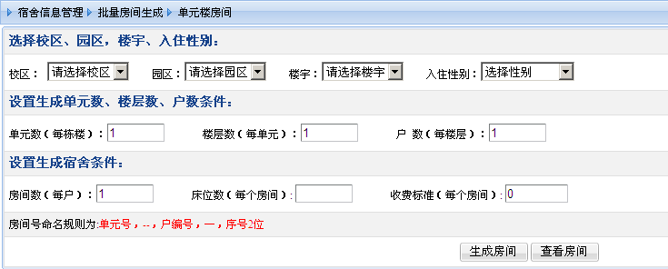
单元楼房间批量生成
- 学生住宿管理
学生住宿管理，包括宿舍预分、学生入住、批量入住、学生外宿、学生退宿、宿舍调整等几部分。
预分房间
预分房间功能，可以根据学校的实际情况，有选择的进行应用。此功能和系统设置中预分级别设置紧密相关，只有当预分级别不是“学校”的时候，预分功能才能使用。
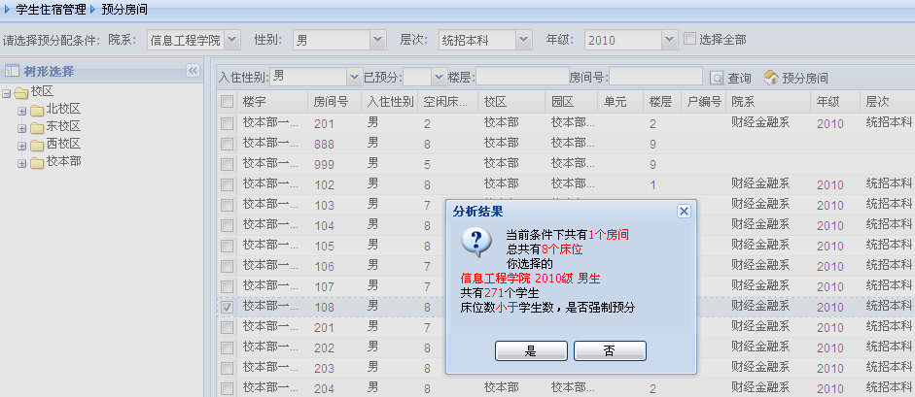
预分房间
预分查询
查询房间预分信息，查询房间具体分配到哪一个院系、专业或者班级。
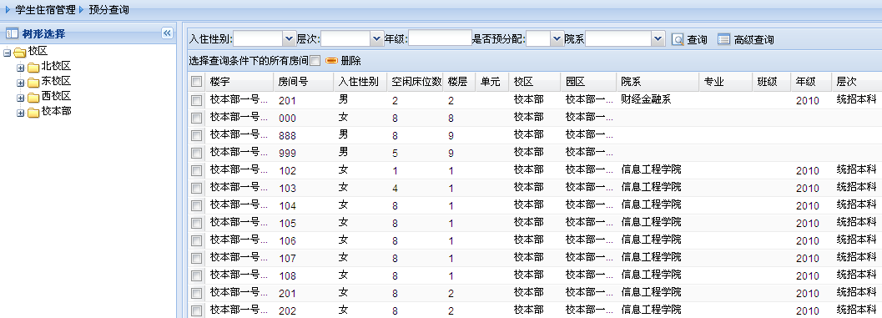
预分查询
学生入住
单个学生入住，选择学生，为学生分配房间即可，入住的同时可以选择是否生成应收款，即：住宿费交费标准。
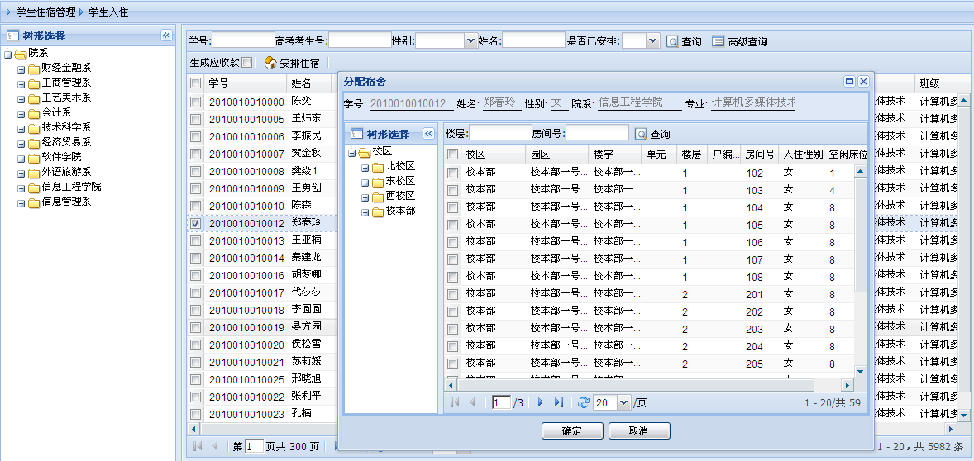
学生入住
批量入住
学生批量入住，按组合条件查询学生信息，选择查询条件下的所有学生，批量选择房间，然后入住。
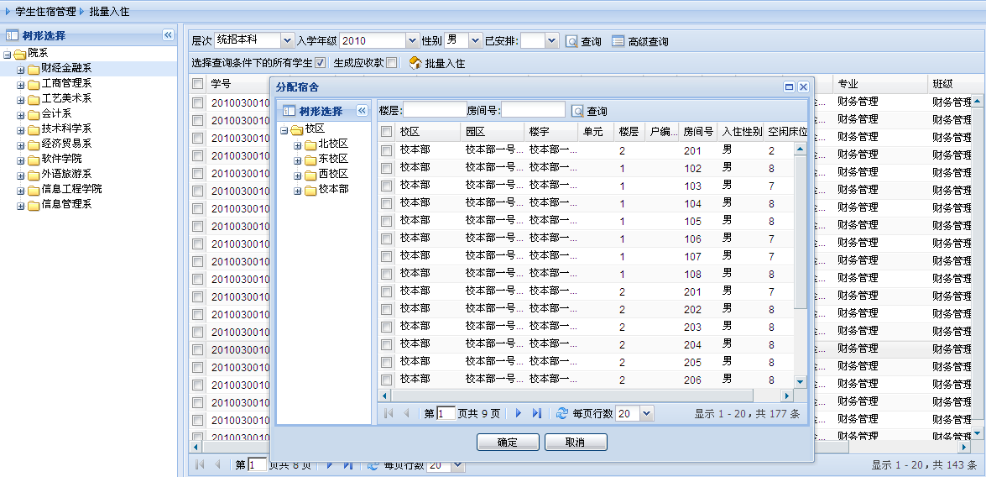
批量入住
学生外宿
很多学校都有学生外宿的情况，基于此种情况，系统提供了学生外宿的功能，可以登记学生外宿时间、操作人、外宿原因等信息。外宿的同时，会保留学生的住宿历史信息。
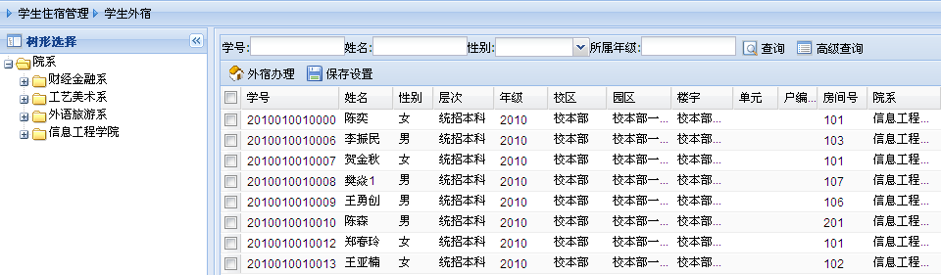
学生外宿
学生退宿
单个学生退宿，记录学生的退宿原因、退宿时间，退宿的同时，会记录学生的历史住宿信息。
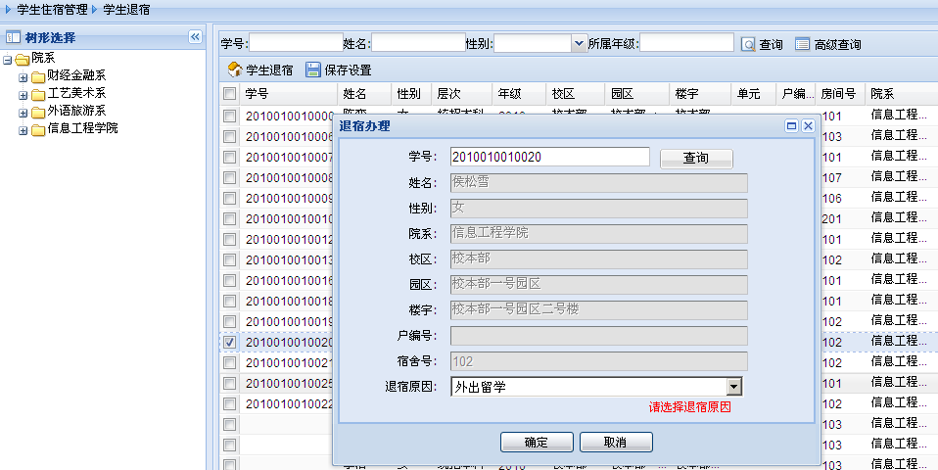
学生退宿
批量退宿
批量退宿，主要针对毕业生来用，选择所有查询出来的毕业生信息，一键实现退宿。
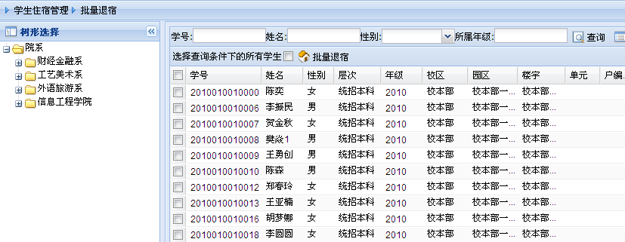
批量退宿
宿舍调整
宿舍调整支持以下几种方式：单人调整、两人互调、单个房间调整、房间互调，调整的同时会记录住宿的历史信息。
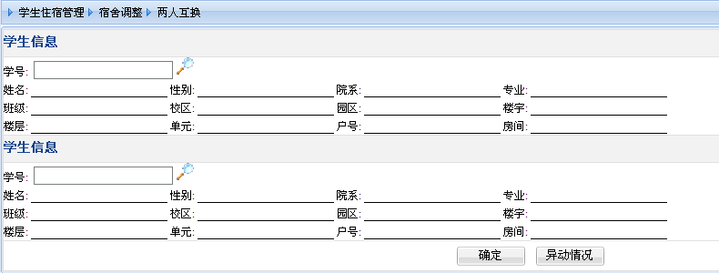
两人互调
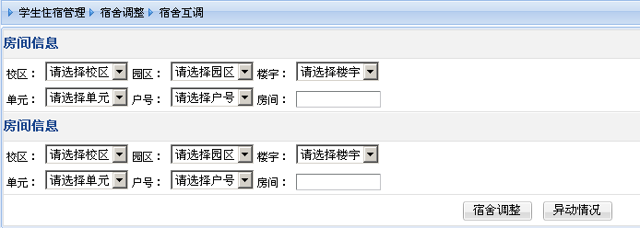
房间互调
- 日常操作管理
学生违纪登记
登记学生在住宿过程中的违纪情况，包括：违纪类别、违纪原因、违纪时间等信息。
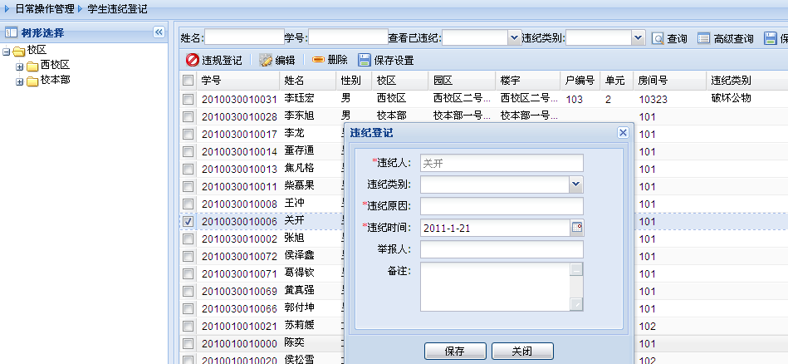
违纪登记
物品借用登记
登记住宿过程中的物品借用情况，包括：借用人、借用物品、借用时间、归还时间等信息。
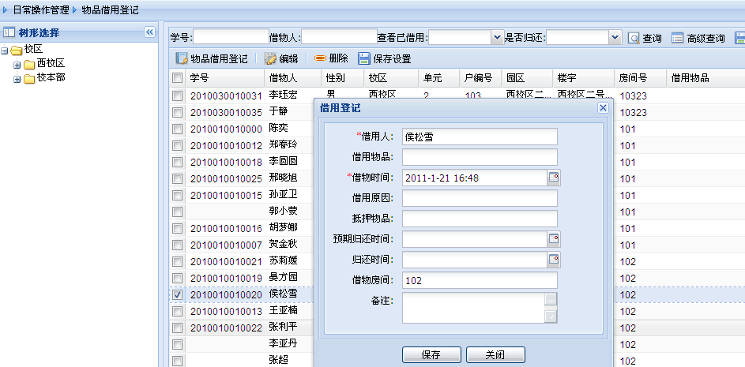
物品借用登记
维修信息登记
登记住宿过程中的物品维修记录，包括：报修人、物品名称、报修时间等信息。
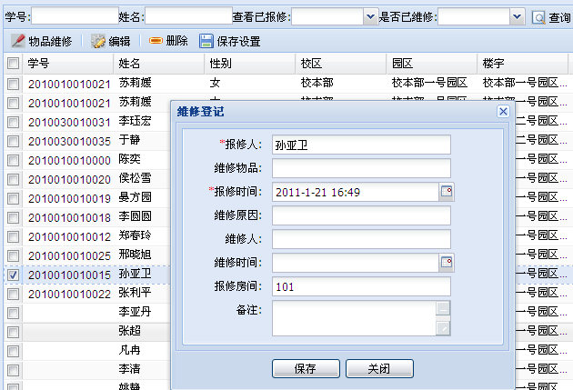
维修信息登记
访客信息登记
记录来访信息，为住宿安全提供查询依据。
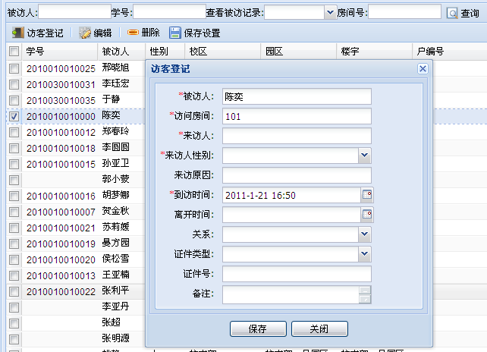
访客信息登记
- 住宿费用管理
可以根据学校的实际情况，在宿管系统中收取住宿费。
收费项目管理
设置收费项目，一般情况下只有住宿费一个项目。
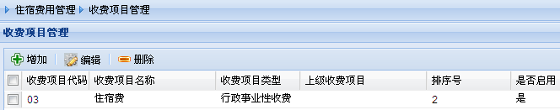
收费项目管理
收费区间管理
设置收费区间，一般情况下一个学年为一个收费区间。
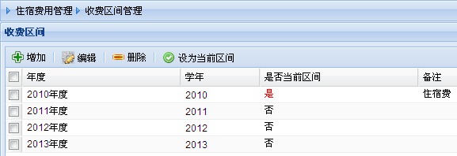
收费区间管理
费用标准设置
批量设置房间的收费标准。
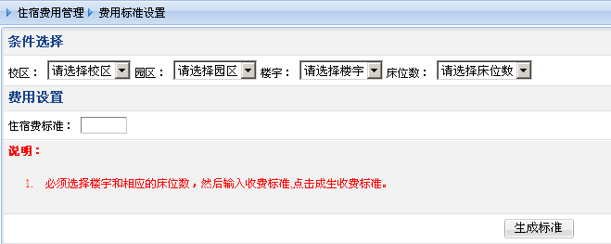
费用标准设置
特殊标准设置
针对特殊的学生，设置当前区间的特殊标准。
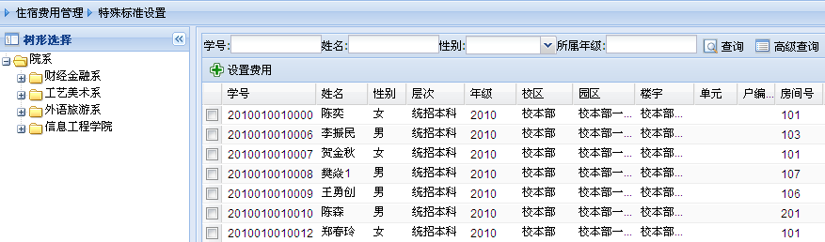
特殊标准设置
应收款生成及查询
生成每个学生的住宿费缴费标准，这个操作，可以在学生入住的时候生成，也可以通过此功能生成。生成时可以单条记录生成也可以批量生成。
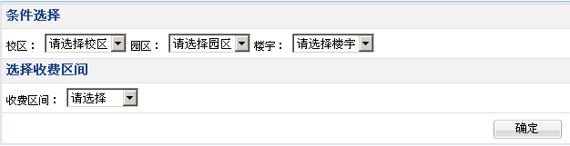
批量生成应收款
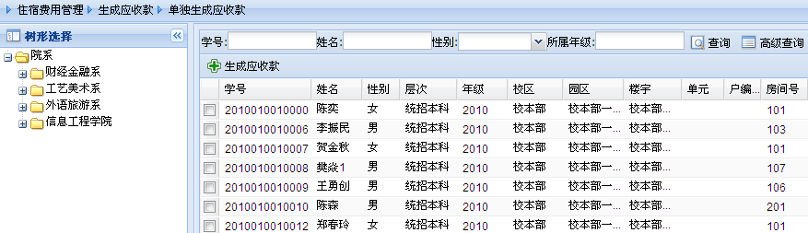
单独生成应收款
- 查询统计报表
系统提供多种报表，可以查询学生的住宿信息、外宿信息、退宿信息；查询公寓房间使用情况、院系学生分布以及住宿历史信息等情况。
学生住宿信息
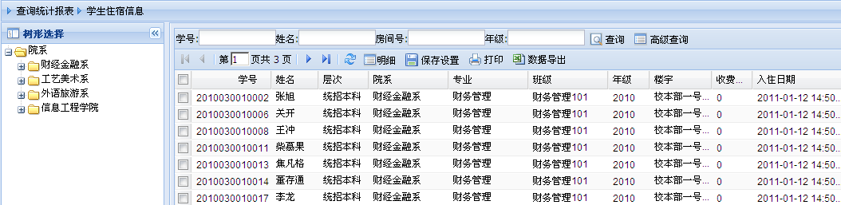
学生住宿信息
学生外宿信息
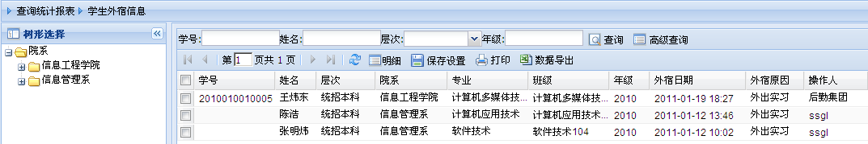
学生外宿信息
住宿异动信息
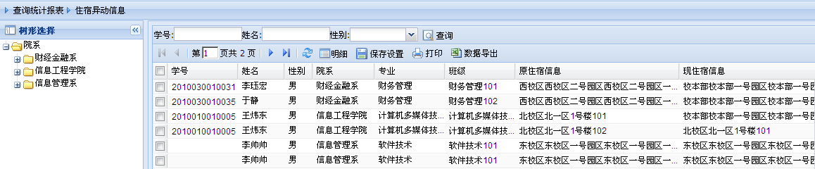
住宿异动信息
学生退宿信息
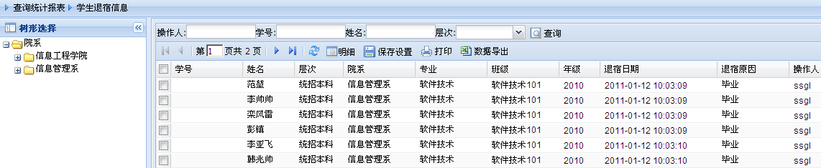
学生退宿信息
公寓房间信息
查询每栋公寓楼下每个房间的住宿情况，并以不同的图标区分未住人、部分住人、已住满等情况。
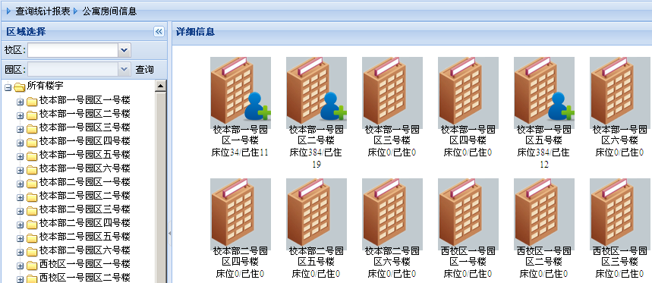
公寓房间信息
房间住宿统计
按楼层、楼宇分层统计房间的住宿情况。
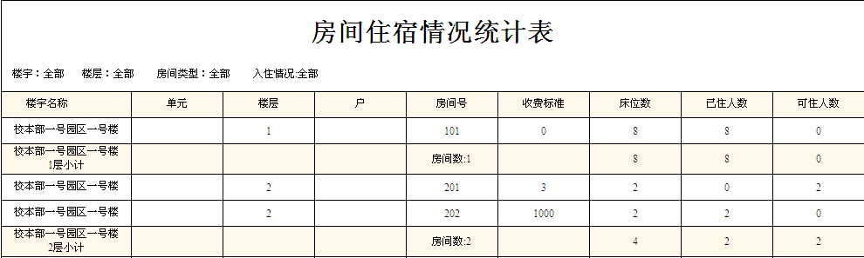
房间住宿统计
公寓使用统计
统计每栋楼每层的床位数、已住人数、空闲床位数以及男女生人数、入住率。
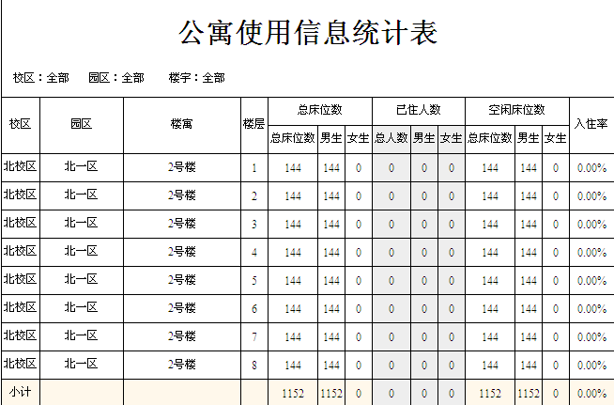
公寓使用统计
院系学生分布
查询每个院系在每栋楼下的人数分布情况。
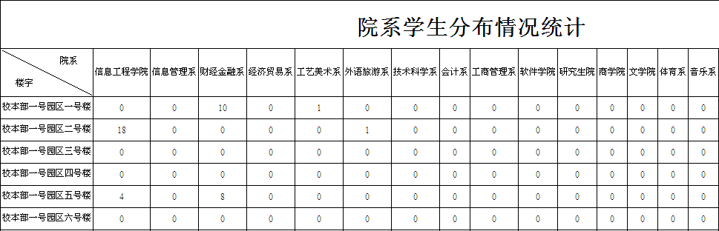
院系学生分布
住宿历史信息
查询学生的所有住宿历史信息，包括中间的宿舍调整、外宿、退宿等住宿异动信息。
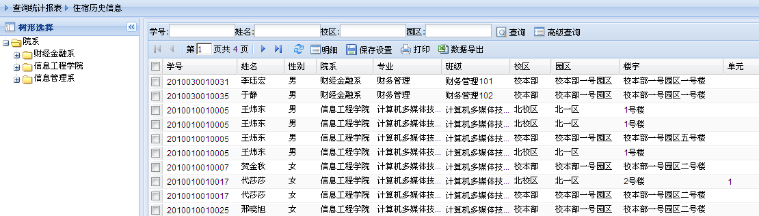
住宿历史信息
- 用户权限管理
宿管系统采用基于角色的权限控制。此系统已为统一身份认证平台做好接口，可接入到统一身份认证平台进行统一认证和授权。
用户信息管理
管理所有的用户信息，包括用户账号、姓名、创建时间、登录次数、上次登录时间，可以设置所有用户的密码。
用户信息管理
用户授权管理
通过“用户授权管理”给用户分配角色，通过给用户绑定组织机构，实现按组织机构过滤。
角色管理
角色是访问权限的集合，通过给用户赋予不同的角色获得角色所拥有的权限集合，在实际系统使用中，可以根据具体工作的职能建立不同的角色，根据用户的责任和资格来分配其角色，方便地管理用户角色。
角色管理
通过模块授权，给角色分配功能和操作的权限集合；通过数据表授权，给角色分配具体数据表、视图的访问权限，通过对数据表限制条件，实现数据表中数据的过滤。
菜单管理
系统主页左侧的功能菜单，都是通过菜单管理来生成的，系统新增加或者删除一个功能项，只需要在菜单管理中把对应的菜单项增加或者删除即可，不需要再调整程序代码。对于菜单的顺序调整，只需要拖动相应的菜单到指定位置即可。
- 宿舍信息导入
系统中的楼宇、房间、房间预分、住宿费交费、以及毕业生退宿等信息都可以通过导入的方式实现，避免大量的人工操作。
楼宇信息导入
按照系统提供的模板，在系统初始化时批量导入楼宇信息。
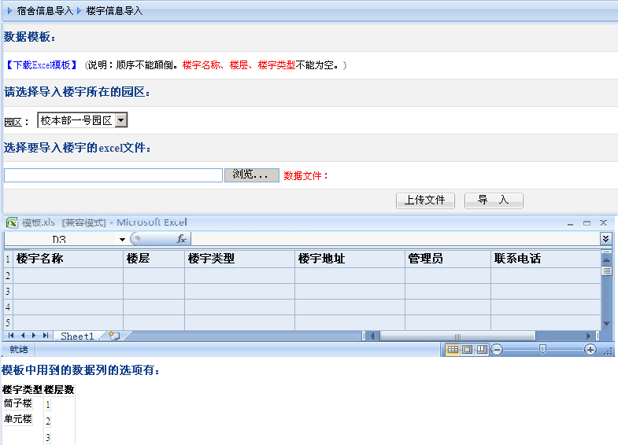
楼宇信息导入
房间信息导入
按照系统提供的模板，在系统初始化时批量导入房间信息。
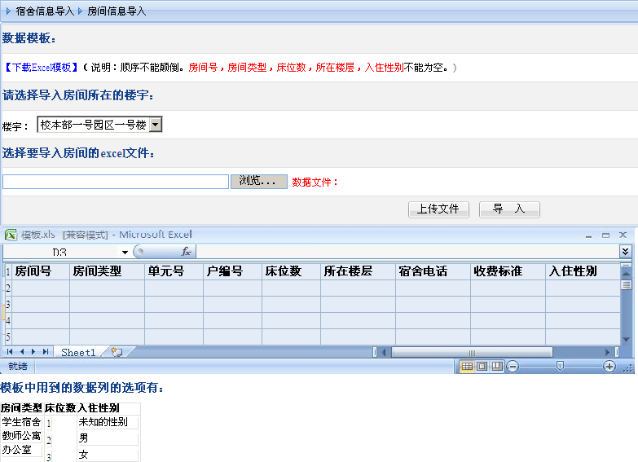
房间信息导入
房间预分导入
导入宿舍预分信息。
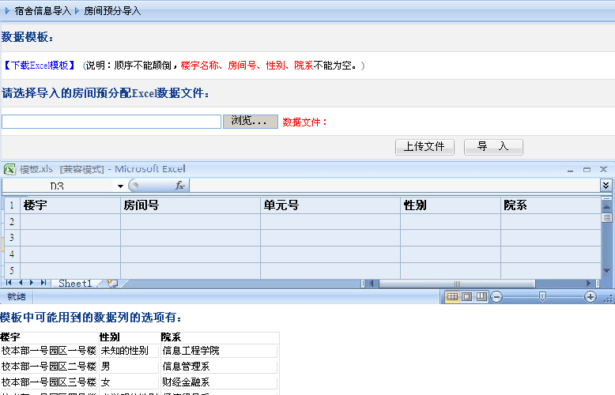
房间预分导入
楼宇图片导入
批量设置楼宇的图片信息。
房间图片导入
针对每栋楼相同床位数的房间批量设置图片信息。
住宿费信息导入
如果学校住宿费的收取不在宿管系统中收取，那么需要宿管系统和其他收费系统进行对接，从收费系统中导出住宿费信息，然后导入到宿管系统中。
毕业生退宿导入
毕业生退宿时，一方面可以通过退宿页面进行批量退宿，另一方面可以通过导入毕业生名单实现退宿。就操作方便性来说，导入名单实现退宿要胜出很多。
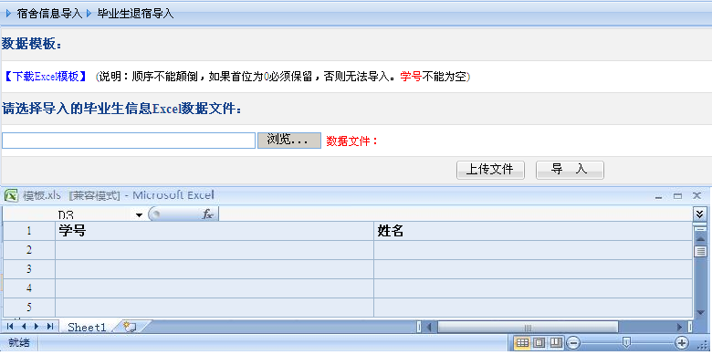
毕业生退宿导入
日志管理
学生入住、学生外宿、学生退宿以及住宿调整过程中都有日志记录跟踪。记录每个操作的操作人以及操作时间。

4.2.26.4系统功能列表
功能模块 | 子模块 | 功能描述
基础信息管理 | 学生信息管理 | 维护并查询在校生学生学号信息
基础信息管理 | 学生信息管理 | 维护并查询在校生姓名信息
基础信息管理 | 学生信息管理 | 维护并查询在校生院系信息
基础信息管理 | 学生信息管理 | 维护并查询在校生专业信息
基础信息管理 | 学生信息管理 | 维护并查询在校生班级信息
基础信息管理 | 学生信息管理 | 维护并查询在校生照片信息
基础信息管理 | 院系信息管理 | 对院系代码的信息进行维护
基础信息管理 | 院系信息管理 | 对院系名称的信息进行维护
基础信息管理 | 院系信息管理 | 对院系简称的信息进行维护
基础信息管理 | 专业信息管理 | 对专业代码的信息进行维护
基础信息管理 | 专业信息管理 | 对专业名称的信息进行维护
基础信息管理 | 专业信息管理 | 对专业简称的信息进行维护
基础信息管理 | 班级信息管理 | 对班级编号的信息进行维护
基础信息管理 | 班级信息管理 | 对班级名称的信息进行维护管理
基础信息管理 | 班级信息管理 | 对层次信息进行维护管理
基础信息管理 | 班级信息管理 | 对年级信息进行维护管理
宿舍信息管理 | 校区信息管理 | 维护校区信息，包括校区名称、简称、地址等信息。
宿舍信息管理 | 园区信息管理 | 维护校区下的园区信息，包括园区名称、简称、地址
宿舍信息管理 | 楼宇信息管理 | 维护园区下的筒子楼信息，包括楼宇层数、管理员、电话等信息。
宿舍信息管理 | 楼宇信息管理 | 维护园区下的单元楼信息，包括楼宇层数、管理员、电话等信息
宿舍信息管理 | 房间信息管理 | 设置房间所在的楼层信息
宿舍信息管理 | 房间信息管理 | 设置房间的收费标准信息
宿舍信息管理 | 房间信息管理 | 设置房间的入住性别信息
宿舍信息管理 | 批量房间生成 | 可进行房间批量生成
系统设置 | 房间命名规则 | 可以适应单元楼、筒子楼的房间
系统设置 | 运行参数 | 预分设置：可以不进行宿舍预分，学生可以直接入住；学生入住前，有预分信息，预分时需要可以具体分配到院系、专业、班级
系统设置 | 运行参数 | 绑定收费：调整宿舍时，是否与与收费系统的收费标准进行绑定。
系统设置 | 运行参数 | 和门禁对接的开关设置
系统设置 | 运行参数 | 是否缴纳住宿费可以入住开关设置
系统设置 | 楼层数设置 | 根据学校实际情况，设置宿舍楼的最高楼层数
系统设置 | 床位数设置 | 根据学校实际情况，设置房间的最多床位数
系统设置 | 房间命名规则 | 可以定义房间生成时的房间号规则
系统设置 | 退宿原因 | 维护退宿原因参数
系统设置 | 外宿原因 | 维护外宿原因参数
系统设置 | 违纪原因 | 维护违纪原因参数
系统设置 | 访客关系 | 维护访客和学生关系的参数
系统设置 | 星级宿舍 | 维护星级级数参数
学生住宿管理 | 预分房间 | 预分房间功能，可以根据学校的实际情况，有选择的进行应用。
学生住宿管理 | 预分混合 | 预分混合房间，可以预分不同层次、年级、专业的学生到一个宿舍房间。
学生住宿管理 | 学生入住 | 单个学生入住，选择学生，为学生分配房间即可，入住的同时可以选择是否生成应收款
学生住宿管理 | 批量入住 | 按组合条件查询学生信息，选择查询条件下的所有学生，批量选择房间，然后入住。
学生住宿管理 | 入住查询 | 对整个学校的学生入住情况查询，可以根据不同的条件筛选
学生住宿管理 | 学生外宿 | 登记学生外宿情况，包括时间、原因等
学生住宿管理 | 学生退宿 | 登记单个学生退宿情况，包括时间、退宿原因
学生住宿管理 | 批量退宿 | 批量退宿，主要针对毕业生来用，选择所有查询出来的毕业生信息，一键实现退宿。
学生住宿管理 | 宿舍调整 | 记录单人调整的历史信息
学生住宿管理 | 宿舍调整 | 记录两人互调的历史信息
学生住宿管理 | 宿舍调整 | 记录单个房间调整的历史信息
学生住宿管理 | 宿舍调整 | 记录房间互调的历史信息
宿舍信息导入 | 楼宇信息导入 | 按照系统提供的模板，在系统初始化时批量导入楼宇信息
宿舍信息导入 | 房间信息导入 | 按照系统提供的模板，在系统初始化时批量导入房间信息
宿舍信息导入 | 房间预分导入 | 导入宿舍预分信息
宿舍信息导入 | 毕业生退宿导入 | 退宿页面进行批量退宿
宿舍信息导入 | 毕业生退宿导入 | 导入毕业生名单实现退宿
宿舍信息导入 | 学生住宿信息导入 | 导入学生住宿信息
宿舍信息导入 | 楼宇图片导入 | 导入楼宇图片
宿舍信息导入 | 房间图片导入 | 导入房间图片
查询统计报表 | 学生住宿信息 | 实现学生住宿信息的直观展示
查询统计报表 | 学生退宿信息 | 实现学生退宿信息的直观展示
查询统计报表 | 公寓房间信息 | 以直观的图片形式查询每栋公寓楼下每个房间的住宿情况
查询统计报表 | 学生外宿信息 | 查询学生外宿信息明细
查询统计报表 | 房间住宿统计 | 以表格形式统计所有房间的住宿情况及空余房间情况，可以根据条件筛选
查询统计报表 | 院系学生分布 | 根据院系统计在各个楼宇的住宿情况
查询统计报表 | 住宿历史信息 | 提供查询退宿后记录历史信息
查询统计报表 | 星级党员示范宿舍 | 登记记录星级党员宿舍
查询统计报表 | 学生住宿统计 | 统计学生住宿情况、可以根据院系专业班级等条件筛选
用户权限管理 | 用户信息管理 | 包括用户账号、姓名、创建时间、登录次数、上次登录时间，可以设置所有用户的密码
用户权限管理 | 用户授权管理 | 通过“用户授权管理”给用户分配角色，通过给用户绑定组织机构，实现按组织机构过滤
用户权限管理 | 角色管理 | 给角色分配功能和操作的权限集合
用户权限管理 | 角色管理 | 角色分配具体数据表、视图的访问权限
用户权限管理 | 角色管理 | 实现数据表中数据的过滤。

4.2.27 OA行政办公管理系统

4.2.27.1系统概述
OA办公管理系统为学校建立起一种安全、可靠、易用的办公环境，为学校管理层、行政工作人员、教师等提供一个科学、先进、网络化、高效的信息化协同办公平台，为学校内部管理和外部交流提供安全、快速、高效信息传递及处理渠道。利用科学的管理方法，借助于计算机网络技术，减少或避免各种传统办公方式易于出现差错的弊病，改进学校办公质量，提高管理和决策的水平，系统应能够具有我校现有办公系统的全部功能，在此基础上加强工作流程应用，使各类有关审批流程的工作在校务系统上实现。系统应提供完备和开放的开发接口，与上级相关部门实现文件传送与接收。系统与数字化校园中的其它系统相配合，共同实现统一的信息管理。

4.2.27.2系统主要功能
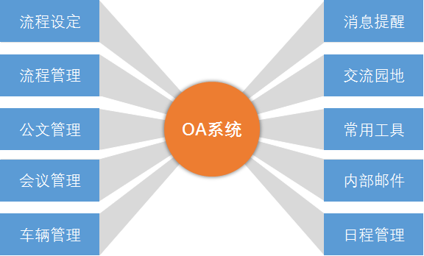
根据学校实际业务流程场景配置工作流后，学校老师即可正常使用公文管理、流程管理、会议管理和车辆管理几个核心业务，当有待办事项时，消息会有数字提示角标，以便学校老师可以及时处理待办工作，提高工作效率。
业务对象管理：
可视化实体建模 支持在WEB页面进行业务实体建模，业务实体可以生成物理表，也可以不生成物理表，业务实体是构建BO对象的基础。
可视化业务对象建模 支持在WEB页面进行业务对象建模。业务对象可以有一个主实体，0个或者多个子实体，主实体和子实体的关系可以是1：1，1：N，N:N。一个主实体，在系统中又可以作为其他实体的子实体。
通过外部表建模 可以通过数据源查询出的表结构自动构建业务对象。
生成物理表 完成业务对象建模以后，可以选择生成物理表。未生成物理表时业务对象产生的业务数据存储在业务对象实例表中。生成物理表以可以选择将业务数据保存在物理表中。
导入导出 导入：业务对象定义使用标准的xsd文件约束，可以使用xml编辑器或者其他离线工具完成业务对象建模，然后通过导入的功能导入系统，然后可以选择进行业务对象的发布和生成物理表操作。
导出：系统中的业务对象也可以使用导出的功能导出为xml定义文件。
表单管理：
表单元数据管理 生成表单之前需要先定义表单元数据，表单元数据是表单控件类型，验证，表单计算，分组，联动等相关的一些数据。
一份表单元数据可以包含一个或者多个业务对象。
表单生成 可以选择由一个或者多个业务对象生成表单，选择实体对应的模版，然后生成模版，生成模版后，用户可以编辑表单，用户可以编辑js实现一些特殊的功能。
表单版本控制 表单支持多版本控制。
手机表单 Pc端发起的流程，移动端也能够进行审批，移动端发起的，pc端也能进行审批，只不过表单的展示上，运用的框架不一样。移动端运用的是react-native
业务数据模板配置 对于已经生成的表单可以进行业务数据模板配置，配置显示列、查询字段、排序字段、功能按钮等。
业务数据预览 配置完的业务数据可以进行预览，预览时可以进行增删改查、导出、启动流程等操作。
流程定义管理：
在线流程设计 通过在线流程设计器使用拖拽的方式设计流程定义。
流程导入导出 导出：将流程定义及相关设置导出。导入：将导出的文件导入系统。
流程节点设置 跳转规则：对用户任务设置跳转规则，当满足规则时跳转到指定节点。
事件设置：给节点设置事件。
子流程设置：对外部子流程进行流程设置。
网关条件设置：对网关进行条件设置。
流程人员设置 为流程中的所有用户任务设置人员。
流程业务对象设置 绑定业务对象：为流程绑定一个或多个业务对象。
业务对象属性值设置：可以设置在流程的指定节点时对业务对象的一个或多个属性的值进行修改。修改的时机有两种：显示前、保存时。
流程表单设置 为流程设置全局表单、流程实例表单和各节点的表单。
表单分为三种：在线表单、URL表单、内嵌URL表单。
在线表单只能选择包含该流程所绑定业务对象所生成的那些表单。
表单设置好以后可以进行表单的权限设置。
可以对各节点设置跳转类型，通知类型等。
流程操作按钮设置 可以控制流程各环节拥有哪些操作按钮的权限。
流程变量管理 定义流程变量，流程变量可以是全局变量或者各节点的变量。
流程条件配置 对流程设置控制条件。
流程历史管理 流程支持版本控制，通过历史管理可以查看流程的所有版本。
流程其他设置 标题规则：编辑流程实例的标题生成规则。
跳过第一个节点：让流程从开始节点发起以后马上完成第一个任务。
相邻节点执行人直接跳过：设置是否相邻节点是同一个执行人时，用户只需要审批一次即可完成两个节点的任务。
办结抄送：配置流程归档时的抄送规则。
方案优势：
业务流程全自定义，符合多类型复杂流程设定
校内业务流程完全自定义化，系统初设业务流程及公文管理流程专为满足学校需求而设计，采用分级授权和验证机制，严格的流程跟踪与监控，实时掌控流程办理进展。
手机端支持
与移动校园平台APP紧密结合，以便学校领导随时随地进行办公流程审批，提高办公效率。

4.2.28 无纸化考试

4.2.28.1 系统简介
基于B/S架构的在线考试系统，操作简单，系统稳定。支持多考卷，多班级同时进行考试，通过考试结果分析，找出学生的学习盲区和难点，在教学过程中加强该方面的指导和练习。涵盖了出题、组卷、发布考试、设置考试班级范围、自动评卷/人工评卷等完整流程。支持“普通试卷”和“随机试卷”两个试卷模式。并支持多维度的数据分析。

4.2.28.2 系统组成及结构图
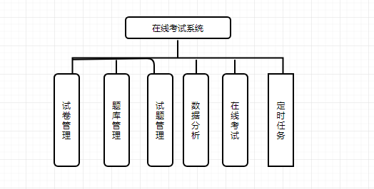
管理员（教师） | 试卷管理 | 管理员（教师）对试卷进行管理和维护，创建或者复制试卷、设置组卷模式。
管理员（教师） | 题库管理 | 对题库的维护和管理
管理员（教师） | 试题管理 | 对试题的维护和管理
管理员（教师） | 试卷开卷、废弃 | 试卷开卷，废弃。
管理员（教师） | 阅卷 | 自动阅卷，只可以对客观题进行阅卷，主观题需要老师再进行简阅。
管理员（教师） | 查看数据分析 | 对学生的答题情况查询多维度的数据分析
学生 | 在线考试 | 在规定时间内参与在线考试
学生 | 查询历史试卷 | 查看在线考试的历史试卷情况，查看对错，对自己的知识查漏补缺。
领导 | 查看数据分析 | 对学生的答题情况查询多维度的数据分析

4.2.28.4 产品特点
遵循教育部标准
符合国家标准、教育部标准、中等职业教育行业标准。
灵活的权限访问控制
系统采用基于角色的权限访问控制。
先进的体现结构
采用B/S结构，使用户通过浏览器就可以完成各种信息处理，简单易用。同时大大缩减了建设周期，提高工作效率。基于成熟的J2EE架构，提供跨平台、跨数据库部署支持，减少环境依赖。
完善的安全设计
通过敏感信息加密处理、数据加密传输、完善的数据备份机制、防SQL注入等确保系统数据安全。
支持考试学生范围设置
可以设置参加考试人员，未被选择参加考试人员没有权限参加考试。
支持多考卷，多班级同时考试
支持多考卷，多班级同时进行考试功能，支持考试倒计时功能。
支持多种组卷模式
支持“普通试卷”和“随机试卷”两个试卷模式。“普通试卷”模式中，教师可以通过从题库拖拽试题进行试卷的组装，同时支持随机从题库中抽取试题进行试卷组装；“随机试卷”模式中，教师进行题库范围的划分，并生成针对每个参考学生内容不同的试卷，试题内容在划分范围内随机生成。在配置试卷的过程中老师可以手动设置及格分数也可以由系统自动给出及格分数，老师可以手动设置每个题目的分值。
支持多维度展示考试结果
支持以图表形式展示题库数据分析，支持题库导入导出。

4.2.28.4 产品功能
在线考试管理端
题库管理
支持不同种类的题库，更加贴切实际使用需求。
试题管理
新增试题所需要添加的内容有：试题类型（分为单选题、多选题、判断题、填空题、简答题5种试题类型）、试题难度、试题来源、试题题干、选项设置、正确答案、答案解析等。或者在点击试题导入，系统提供txt与excel两种方式进行导入操作，并同时提供文件内容格式模板供用户下载使用。
题库分析
可以对自己建立的题库进行试题类型，试题数量占比等属性的分析，点击每个题库列表中的“数据分析”按钮，即可直观观察到该题库的图表分析。
试卷管理
点击试卷界面右上角“创建试卷”，即可开始试卷的创建操作。
点击普通试卷后可以开始对试卷的信息进行填写，需要填写的信息如：试卷名称、开考时间、结束时间、考试时长、成绩公布时间、考试地点、显示模式（分为整卷展示和单题展示两种）、试题顺序（分为原始顺序和随机顺序）、目标班级、试卷说明等。
试卷操作
在试卷列表页面，可以对试卷进行多种操作，如：导出试卷、设置开考、作废、克隆、删除等操作。
批改试卷
可以点击“考试详情”，进入对本次考试进行分析和批改每个考生的试卷，对于每个学生的试卷可以做“导出”操作和“成绩作废”操作，点击批阅试卷后，可以进入学生考卷详情进行试卷批阅。
在线考试学生端
即将开考
在此功能可以看到所有即将要考试的试卷信息，点击立即考试，进行考试环节。
在线考试定时任务
生成随机试卷、自动批阅（客观题）、减少批卷人工作量。
到设定的试卷，没有开考的自动开考。没有交卷的程序自动提交试卷。
到关闭试卷未关闭的自动关闭等功能。
通过定时任务，大大减轻教师的工作量。

4.2.29 移动校园平台（APP）

4.2.29.1 产品概述
随着网络信息技术的迅猛发展，信息化促使APP智能应用的开发日益改变着社会生活的各个领域。基于移动化、物联化、智能化、感知化技术，以信息化云平台和资源共享为依托的移动互联网APP，已能较好地满足人们工作学习生活的各类需求。对于教育信息化而言，移动校园平台APP的建设与使用，将为广大师生开启一种新的校园生活方式，对提高教育质量和建设大数据支撑的校园文化、推动数字化校园建设和培养具有国际视野的创新人才等方面具有重要作用。同时，通过移动校园平台APP体系的建立，将实现由职能管理转向给予角色的个性化服务,让广大师生充分享受移动互联网对工作学习与生活带来的便利。
学校移动校园平台APP的建设，将有利于整合学校各单位业务流程，融合优化现有信息资源，完善数据共享和IT治理，使得校园信息化数据充分共享、即时共享、互联共享、再生共享；更将提升对校园文化的丰富程度，拓展学校环境的时空维度，以面向师生服务为基本理念，大力增强校园信息化设施对学校发展的支撑水平。
应用范围
主要用户 | 主要功能
学生 | 校园生活、数字化校园掌上系统
老师 | 移动办公、移动教学、事务提醒
学校领导 | 校园总览、移动办公、流程审批
家长，校友 | 家校互动、学校动态
移动校园平台APP的用户定位为职校师生与家长，因此在设计时充分考虑了各种角色的使用场景和操作习惯。如：对于学生除了学习方面，还增加了大量有趣的功能，在帮助学生学习的同时丰富课余生活；对于老师，主要侧重移动办公，从减轻工作量的角度考虑设计，能够方便快捷地处理事务；而对于操作能力较弱的家长，主要提供的是主动提醒与简单查询服务，保证操作尽量简单，减少家长的使用障碍，给家长及时地提供子女的在校的各种信息，保证子女在校情况透明化，从而架起一座家长与学校便捷沟通的桥梁。

4.2.29.2 产品功能结构
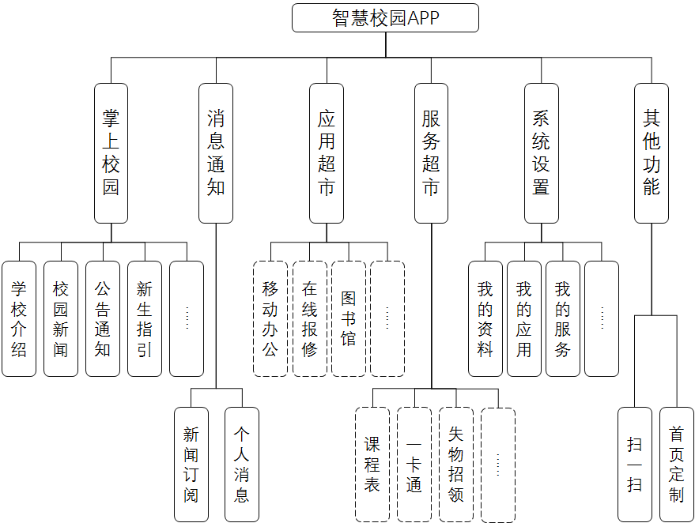

4.2.29.4 产品功能

掌上校园
介绍学院概况、校园风光、现任领导、学院名人、院系设置、特色专业等情况，使新生或者报考的学生能够快速地对学校有一个大致的了解。通过APP新闻模块与学校官方对接，整合学校新闻、公告通知。 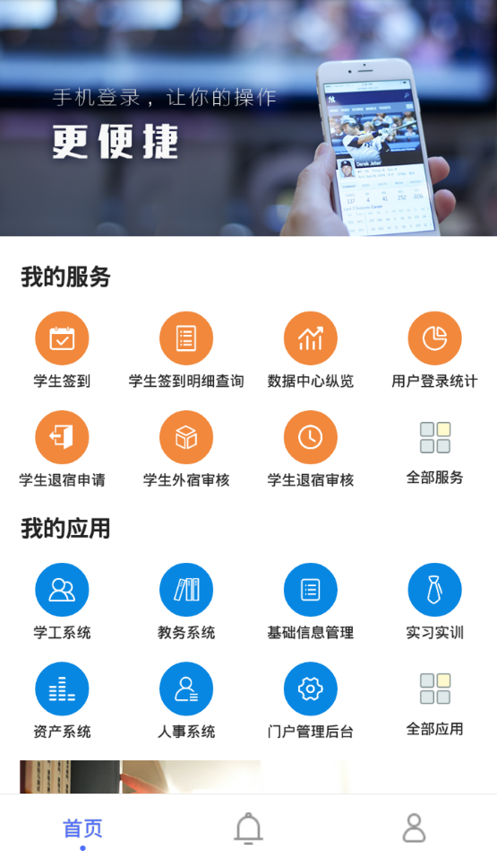 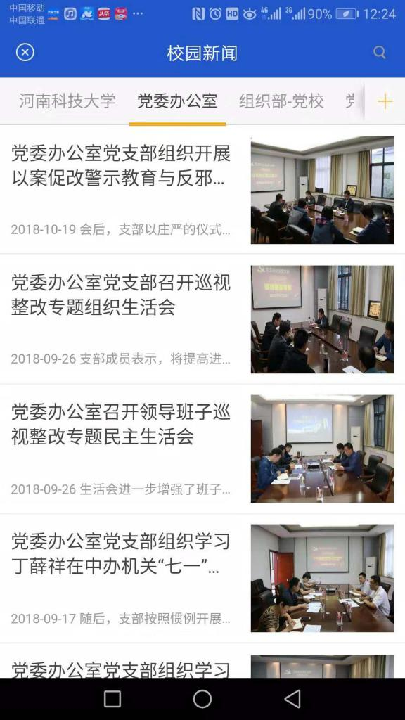

消息通知
移动校园平台APP服务端是为了支撑客户端和H5，提供了各类信息（如：学院新闻、通知公告等）的发布及管理，基础数据的导入与导出，数据之间关系的建立，数据统计等功能。具有校内新闻订阅、校内通知、个人消息的Push功能，以手机通知形式提醒的方式提醒用户打开浏览。
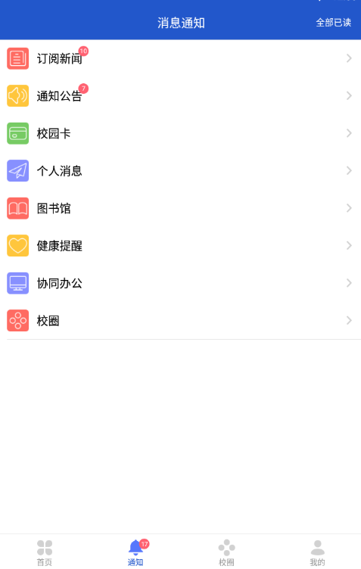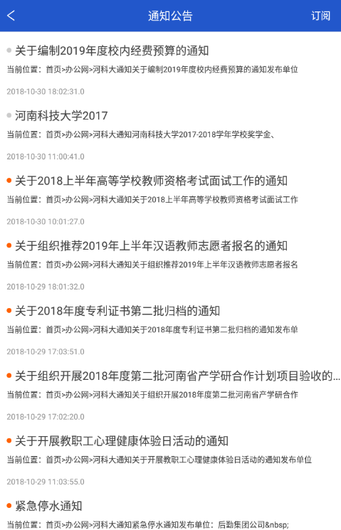
消息通知功能可以对接学校信息化的所有系统。实现信息化系统的消息统一推送至消息中心中，由消息中心通统一进行PUSH。

应用超市
本模块将整合学校的各应用系统，如OA办公系统、手机图书馆、实物招领系统，在PC端经过统一身份认证应用系统都可以接入到移动校园平台APP。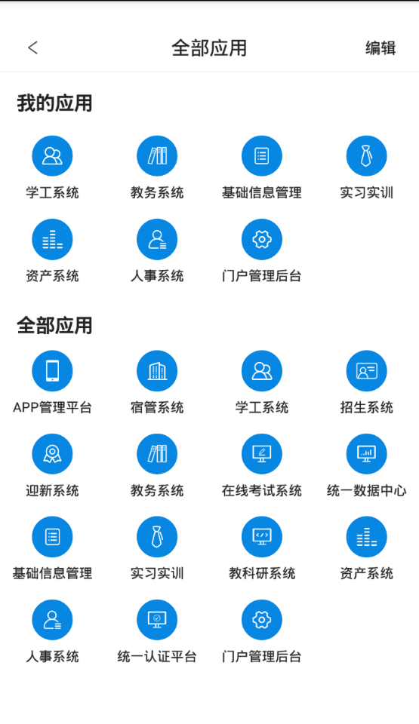
学校招生（配合招生系统）
移动端提供对接招生系统的功能。可以与新开普自身系统无缝对接。实现手机端查看操作招生数据的功能，可随时随地进行招生录入、招生数据维护，以及可以进行招生信息的快速查看。
除提供自身系统对接外，也提供第三方系统的接入。
数字迎新（配合迎新系统）
移动端提供对接迎新系统的功能。可以与新开普自身系统无缝对接。实现手机端查看操作迎新数据的功能。可以快速让学生办理入校手续。
除提供自身系统对接外，也提供第三方系统的接入。
在线报修（配合新开普报修系统）
为了方便后勤管理，学生可在移动校园平台APP上提交报修信息，后勤管理老师进行线下派单，维修师傅上门维修，学生进行在线评价。
功能包括设置报修区域和报修物品、学生在移动校园平台APP上报修、管理后台查看报修信息并打印报修单、管理后台管理报修单状态。
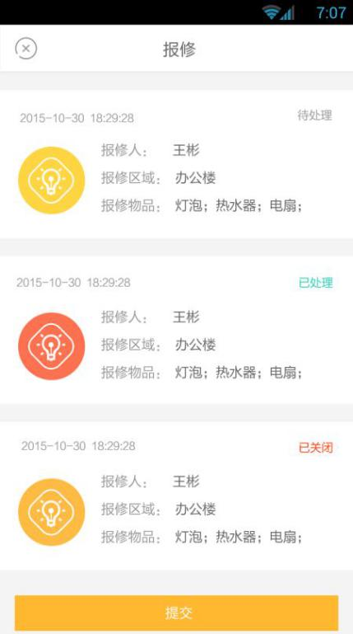

科研管理（配合科研系统）
移动端提供对接科研系统的功能。可以与新开普自身科研系统无缝对接。实现手机端查看操作科研数据的功能。
除提供自身系统对接外，也提供第三方系统的接入。
实训管理（配合实习实训系统）
移动端提供对接实习实训系统的功能。可以与新开普自身系统无缝对接。实现手机端查看操作实训数据的功能。
除提供自身系统对接外，也提供第三方系统的接入。
财务应用（配合财务系统）
移动端提供对接财务系统的功能，在进行过对接后可以实现手机端查看操作财务数据的功能。
除提供自身系统对接外，也提供第三方系统的接入。
教务应用（配合教务系统）
移动端提供对接教务系统的功能。可以与新开普自身系统无缝对接。实现手机端查看操作教务相关数据的功能。
除提供自身系统对接外，也提供第三方系统的接入。
教师基本信息（配合人事系统）
移动端提供对接人事系统的功能。可以与新开普自身系统无缝对接。实现手机端查看操作人事系统数据的功能。
除提供自身系统对接外，也提供第三方系统的接入。
学生工作（配合学工系统）
移动端提供对接学工系统的功能。可以与新开普自身系统无缝对接。实现手机端查看操作学工数据的功能。
除提供自身系统对接外，也提供第三方系统的接入。
宿舍管理（配合宿舍管理系统）
移动端提供对接宿舍管理系统的功能。可以与新开普自身系统无缝对接。实现手机端查看操作宿舍数据的功能，可以快速查看学生住宿情况。
除提供自身系统对接外，也提供第三方系统的接入。
迎新助手（需对接迎新系统）
为了解决学校迎新过程中，现场流程混乱、学生信息收集、学生对新学校的好奇等需求，提供迎新助手，以碎片化工具的形式参与到学校迎新的各个环节。
具体功能包括：完善资料（可自定义收集各类学生信息）、校内地图（数据源取自百度地图，若百度未提供那此功能将无法使用）、新闻公告、常见问题、报到指引、缴学费、证照上传、绿色通道申请、服装尺寸统计、新生接站、咨询问答、学长帮帮忙、学校风采（需学校提供各场景的照片，由移动互联专员发帖）、找同学。
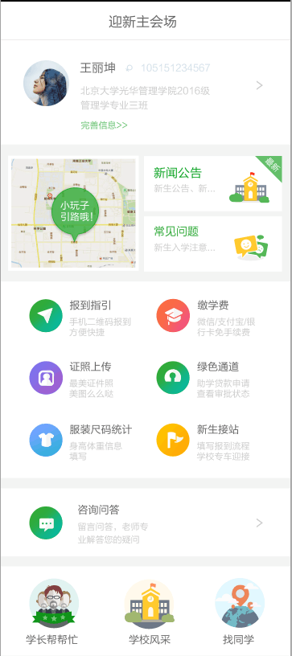

服务超市
本模块将整合学校的各应用系统，将它们的部分必要功能移植到移动端来实现。移动教务用来对成绩、学分、校历、课表、空闲教室等进行查询，用手机实现选课、评教等功能。 移动学工可实现手机请假、移动点名，可查看奖助贷信息。移动后勤可查看校车时刻表、寝室水电费，进行物品报修。智能离校可查看离校流程，业务办理检测。掌上财务可查询欠缴费、工资详情。移动OA上显示待办事务、日程安排。手机一卡通可查询消费情况、余额，进行挂失。手机图书馆可查询图书、预约、续借等操作。
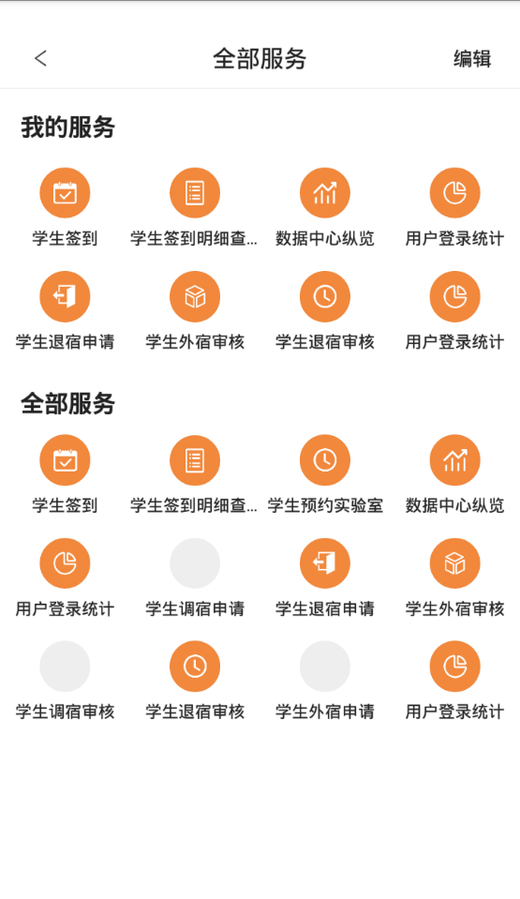
招生新生登记（需配合招生系统）
在完成与招生系统对接后，可以快速通过移动端实现招生新生的登记，在登记过信息后数据将实时同步至招生系统中。
校园一卡通服务（需配合一卡通系统）
在使用校园一卡通的学校，通过和一卡通系统的对接，可通过移动校园平台APP方式为用户提供：余额查询、交易明细、消息提醒、统计分析、卡片挂失、捡卡登记、修改密码等功能。
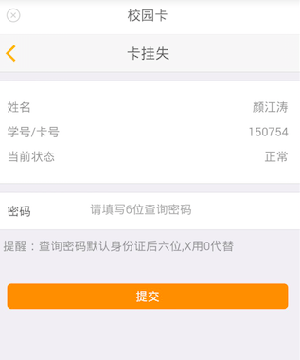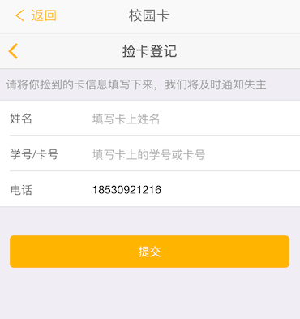
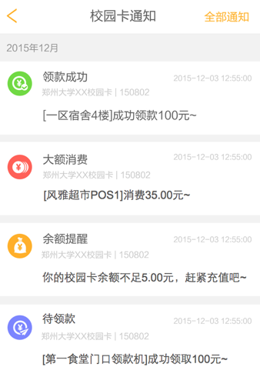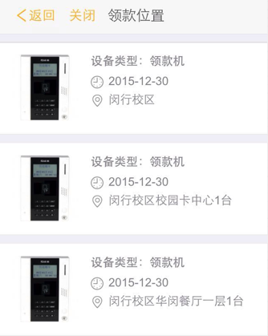

课程表（需配合教务系统）
课程表对于大学生的学习重要程度不言而喻。移动校园平台APP通过学校管理员的配置和教务系统的对接，学生可以通过移动校园平台APP进行快捷的查询。
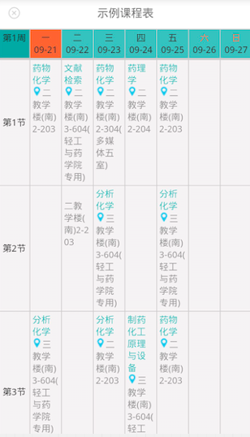
成绩查询（需配合教务系统）
移动校园平台APP通过对接学校的信息系统，可以让学生在手机上方便地查询自己的成绩，更好地督促自己的学习。
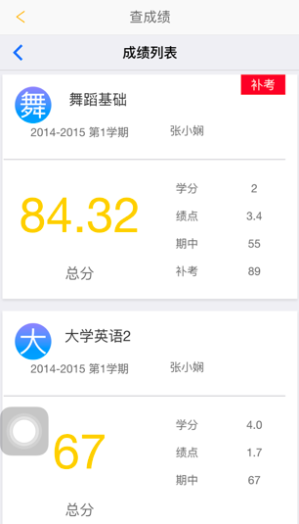
考试查询（需配合教务系统）
在对接过教务系统后，可以通过移动端中的考试查询功能快速查看考试的安排情况。支持按班级查询、按个人查询。
我的工资条（需配合财务系统）
该功能主要为老师提供，在对接完财务系统后，可以让老师快速的查看工资情况、保险情况、补助情况等信息。
科研项目申报（需配合科研系统）
移动端与科研系统对接后，可以快速的完成科研项目的申报，同时也要以实时查看科研项目的进度。
科研成果申报（需配合科研系统）
移动端与科研系统对接后，可以快速查看科研成果，并进行科研成果的申报。
实训设备报修（需配合实习实训系统）
在完成与学校实习实训系统对接后，实训设备的报修功能可以快速操作。实现实训设备的快速报修。
图书借阅查询（需配合图书管理系统）
移动校园平台APP通过对接学校的图书馆系统，学生可在手机端便捷查询所借图书、历史借阅、借阅图书有效期等。
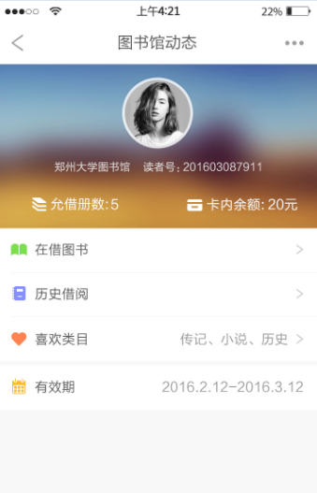
家校互动（需配合数字化校园数据中心）
家校互动在学校和家长之间架起了一座沟通的桥梁，这样可以使家长可以及时地了解到子女在校的各种表现，包含校园消息、家校新闻、活动参与统计、一卡通消费、考勤统计、奖惩信息、奖助贷信息、成绩查询、学分查询、缴费查询、班主任等。

系统管理
个人信息管理
通过移动校园平台APP中“我的”，可以查看用户个人的基本信息，对密码的更改、个人订阅服务管理、个人订阅应用管理等。
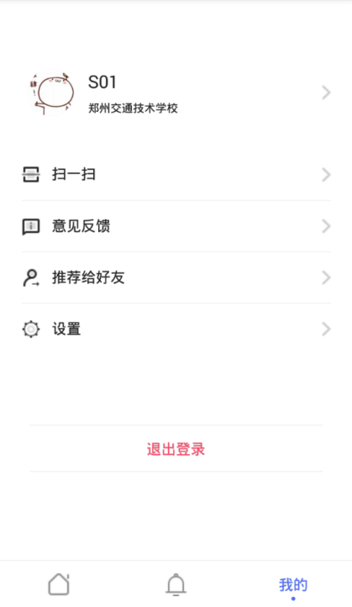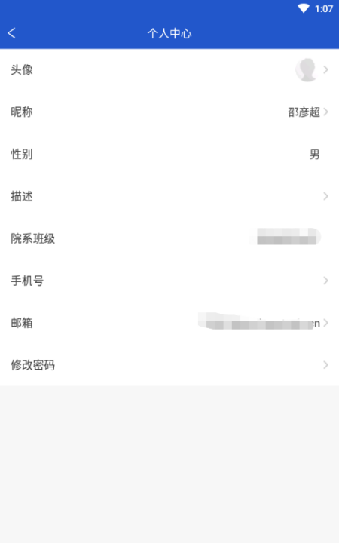
服务端后台设置
学校校级管理员可操作管理后台，对APP的一些基础信息进行设置，用户权限的管理、自定义新闻、通知的发送等。
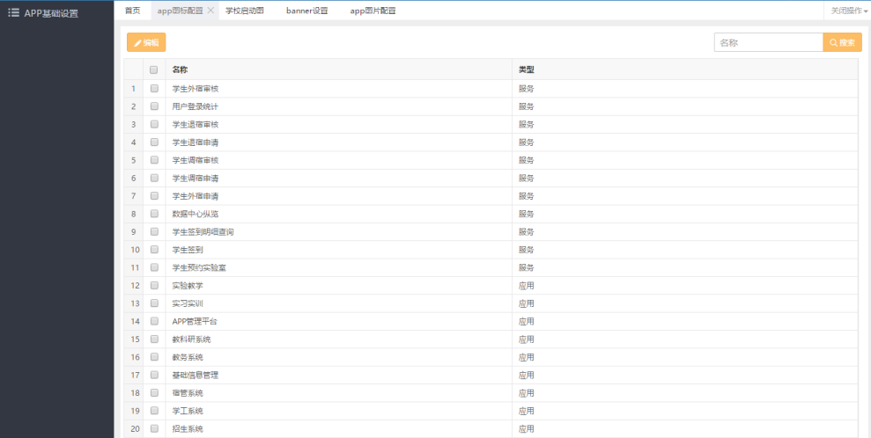

4.2.29.4 产品特点
全面的数据整合
移动校园平台APP整合学校的各个应用系统，并将整合后的规范数据存入共享数据中心，供系统使用。由于整合较深入，所以数据会比较丰富，也就能够为学生和老师提供更多、更全面的服务。
发布信息的可溯源技术
移动校园平台APP对在平台发布或推送的所有信息，可跟踪溯源信息的发送方和接收方，实现了在空中数字化校园中的用户对发送信息和接收信息的不可抵赖。
重要信息的即时推送技术
为了保障移动校园平台APP的用户，即时掌握重要信息，如学生和老师的上课或考试时间，系统采用了即时地提前推送提醒信息给目标用户。
基于关键字的内容过滤技术
为了防范垃圾信息借助数字化校园平台传播，扰乱学校的正常教学秩序。移动校园平台APP采用了对发送的各类信息进行关键字过滤技术，阻止有害信息在校园传播，保障学校的各类活动正常开展。

4.2.29.5 APP受限制说明
移动校园平台APP的建设需要在学校建立起共享数据中心，整合过校内的教务、学工、图书、一卡通、迎新、离校等系统的基础上，否则与学校业务相关的功能均不可用，如：成绩查询、手机选课、一卡通消费等。

五、公司简介

5.1公司概况及组织机构
新开普电子股份有限公司2000年成立于郑州高新技术产业开发区，注册资本4.8亿元。公司于2011年7月29日登陆资本市场，成为一卡通领域内首家上市公司(股票代码：400248)。母公司现有员工1200余人，拥有2家全资子公司，2家控股子公司，8家参股子公司，8家分公司，并在全国40余个大、中城市设立了营销服务机构。
下图为新开普组织架构图：
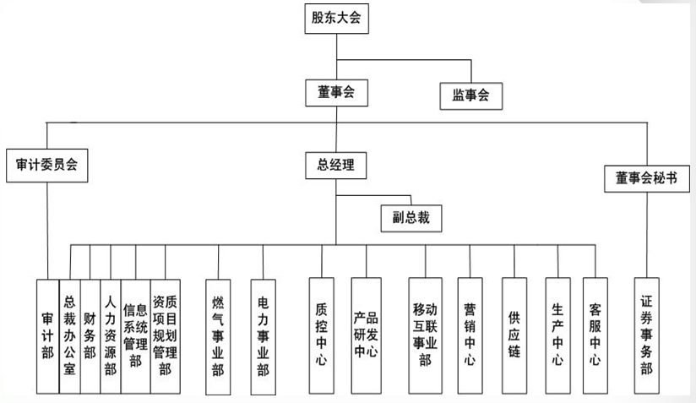
目前拥有企业、园区、政府机关、医疗卫生、军警等类客户6000余家，行业覆盖率最高；拥有教育部直属职校客户1000余所，市场占有率达到40%以上，行业内第一。
新开普作为“线下+线上”、“产品+服务”、“平台+内容”的方案提供商和服务运营商，为企业、园区、政府等行业提供深度耦合的一站式信息化解决方案。成功主导并建设了华为、中兴、腾讯、格力等企业园区一卡通信息化系统，积累了丰富的行业经验。目前，新开普依托“完美企业”移动互联应用，以服务客户为根本，将线上、线下服务融通互联，创新企业、园区、政务等移动端应用，引领行业发展新方向。
公司专注于一卡通系统的研发与集成，拥有40余项国家专利、50多项软件产品登记证书和一百多项软件著作权，产品涉及九大业务平台、50余项应用子系统、400余款不同型号版本的智能终端，以新一代 “全面感知、系统协同、智慧处理”完整信息化解决方案为基础，扩展企业、城市、金融、移动互联网等多个领域。
公司资本市场资金雄厚，品牌影响力大，在北京、上海、成都、郑州等多地设置研发中心；拥有行业领先价值千万的生产设备，通过工信部标准“CNAS”认证的物联网实验室；具备核心竞争力，拥有最全的硬件等物联网终端产品线，软硬件均自主研发拥有自主知识产权；首家通过银行卡检测中心PBOC2.0认证，核心支付终端均通过银行卡检测中心PBOC4.0认证；行业内首家通过ITSS信息技术服务运行维护标准符合性二级认证；首家通过CMMI4级认证；营销服务网络遍布于全国所有城市（台湾地区除外），首家提出“零距离”专属服务的企业等。
未来，新开普仍将利用资本方式不断加大投资并购规模，以内生式和外延式两条发展路径，提升公司核心竞争力，逐步实现企业转型升级，促进经济增长和产业可持续发展，为行业树立起“互联网+”与传统行业融合创新的标杆，快速转型成为国内知名的信息化、互联网及人才事业服务商。

5.2近4年营业情况
年份 | 业务总额 | 国内 | 出口
2017年 | 568826441.01 | 568826441.01 | 0
2016年 | 478646047.18 | 478646047.18 | 0
2015年 | 510444267.47 | 510444267.47 | 0

5.3技术设备
新开普作为国家重点支持的高新技术企业和火炬计划重点高新技术企业，获得了知识产权体系证书；
主营产品
1、电子支付类
金融POS终端，现金充值机，居民健康卡读卡器，出租车POS机，餐饮收费POS机，圈存触摸一体机，城市小额POS机，公交刷卡机，多媒体POS终端。
2、智能水电类
三相四线预付费电表，电能集中计量控制柜，单控/双控预付费电表，智能远传水表，预付费水表，非接触式智能卡水控器，一体化水控器，多功能电力监测仪表。
4、身份识别类
智能电子门锁，无障碍通道机，门禁控制器，门禁读卡器，指纹考勤机，驾校车载机，E609居民二代身份证阅读器。
4、射频识别产品
2.4G远距离阅读器，UHF超高频桌面发卡器，UHF远距离四通道读写器，UHF远距离一体化阅读器，分体式超高频RFID读写器，Zigbee无线传输基站，Zigbee路由器。
5、智能燃气表
IC卡智能家用模式燃气表，双模智能家用模式燃气表，无线集抄智能家用膜式燃气表，IC卡无线远传智能工业膜式燃气表，GPRS大客户远程数据监控终端，无线抄表采集器，无线抄表集中器，IC卡工业燃气表。
适用领域
公司以完善行业应用平台建设为支撑，形成综合的多行业应用服务能力，以智能终端创新为基础，提高智能终端核心技术开发及产业化能力,以移动互联网关键技术的研发及应用为着力点，形成综合的移动互联网产业服务能力，为用户提供教育、市政、交通、金融、电信、移动、燃气、电力等行业线上与线下业务相融合的一卡通整体解决方案。
服务领域
基于一直以来以需求为导向的经营理念，以及公司提供整体解决方案及定制服务的业务特色，公司能够深刻理解客户个性化需求，有针对性地推进前端营销工作，并及时提供技术支持和客户服务。公司建立了相应的营销、客服机构，设置了遍布全国的40多个营销与客服网点，以贴近客户的方式进行一对一的营销和技术支持，能够第一手掌握客户的动态，发现新的个性化需求，成为公司创新的来源，同时给予客户最及时的技术反馈和维护。

5.4人员状况
截止2017 年7月41日，母公司拥有员工1200余人（含子公司及办事处），其中400多名研发人员，研发人员占员工总数的42.4%。
员工专业结构
按专业分工划分 | 数量 | 占比
管理 | 122 | 10.1%
研发 | 489 | 42.4%
销售 | 158 | 14.1%
技术 | 445 | 27.9%
其它 | 198 | 16.5%
合计 | 1202 | 100%

员工受教育程度
按教育程度划分 | 数量 | 占比
硕士及以上 | 87 | 7.4%
本科 | 468 | 48.9%
大专 | 511 | 42.5%
大专以下 | 146 | 11.4%
合计 | 1202 | 100%

员工人员资质
职称 | 高级工程师 | 18
职称 | 中级工程师 | 52
职称 | 初级工程师 | 98
资质 | 高级项目经理 | 6
资质 | 项目经理 | 21
资质 | 技术认证培训 | 560人次

